國立臺北商業大學

資 訊 管 理 系

113’資訊系統專案設計

**系統手冊**

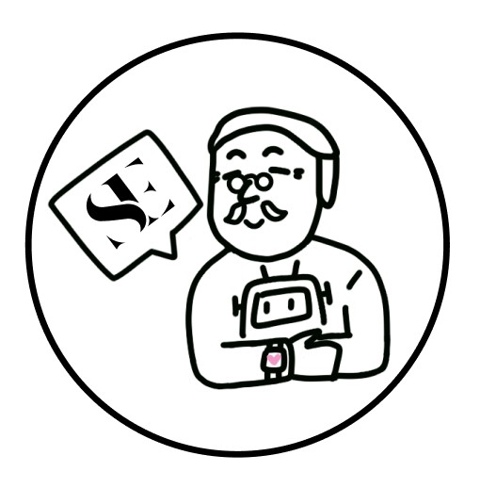

**組 別：第113506組**

**題 目：SilverEase**

**指導老師：蘇建興老師**

**組 長：10956022 鄭佳宜**

**組 員：10956007 陳家寧 10956014 周東圻**

**10956025 陳 暄 10956048 陳姸甄**

**中華民國113年10月14日**

**目錄**

第一章 前言 1

1-1背景介紹 1

1-2 動機 2

1-3 系統目的與目標 3

1-4 預期成果 4

第二章 營運計畫 5

2-1 可行性分析 5

2-1-1 操作可行性 5

2-1-2 技術可行性 5

2-1-3 時程可行性 6

2-2 商業模式－Business model 6

2-3 市場分析STP 7

2-3-1 市場區隔Segmenting 7

2-3-2 目標市場 Targeting 7

2-3-3 市場定位 Positioning 7

2-3-4 相關系統比較 8

2-4 競爭力分析(SWOT-TOWS) 9

第三章 系統規格 10

3-1 系統架構 10

3-2 系統軟、硬體需求與技術平台 10

3-3 開發標準與使用工具 11

3-4 硬體開發 12

3-5 AI運用 22

3-5-1圖片文字辨識處理 22

3-5-2訊息分析處理 22

第四章 專案時程與組織分工 23

4-1 專案時程 23

4-2 專案組織與分工 24

第五章 需求模型 26

5-1 功能分解圖（Functional decomposition diagram） 26

5-2 需求清單 27

5-2-1 功能性需求 27

5-2-2 非功能性需求 27

第六章 程序模型 28

6-1資料流程圖(Data flow diagram) 28

6-2程序規格書(Process specification) 32

第七章 資料模型 35

7-1實體關聯圖(Entity relationship diagram) 35

7-2資料字典(Data dictionary) 35

第八章 資料庫設計 36

8-1資料庫關聯圖 36

8-2表格及其Meta data 37

第九章 程式 40

9-1 軟體架構與程式清單 40

9-2 程式規格描述 44

第十章 測試模型 96

10-1測試計畫 96

10-2測試個案與測試結果 97

第十一章 操作手冊 103

第十二章 使用手冊 104

第十三章 感想 130

第十四章 參考資料 132

附錄一、評審建議與回應 133

附錄二、GitHub 134

**圖目錄**

圖1-1-1、人口年齡重要指標 1

圖1-2-1、獨居長者示意圖 2

圖1-3-1、緊急求救示意圖 4

圖2-3-2-1、僅老年人口居住宅數 7

圖3-1-1、系統架構 10

圖3-4-2、SilverEase裝置電路圖 13

圖3-4-3-1、SilverEase1.0版 14

圖3-4-3-2、SilverEase2.0版 14

圖3-4-3-3、SilverEase3.0版 15

圖3-4-3-4、SilverEase外殼1.0概念圖 16

圖3-4-3-5、SilverEase外殼1.0 2D線架構 16

圖3-4-3-6、SilverEase外殼2.0概念圖 17

圖3-4-3-7、SilverEase外殼2.0 2D線架構圖 17

圖3-4-3-8、SilverEase外殼1.0內側 18

圖3-4-3-9、SilverEase外殼1.0外側 18

圖3-4-3-10、SilverEase外殼2.0內側 19

圖3-4-3-11、SilverEase外殼2.0外側 19

圖3-4-3-12、SilverEase3.0真實穿戴 20

圖3-4-3-13、SilverEase3.0真實佩戴 21

圖3-5-1、大型語言模型執行結果 22

圖5-1-1、功能分解圖 26

圖6-1-1、系統環境圖 28

圖6-1-2、DFD圖0 29

圖6-1-3、DFD圖1 30

圖6-1-4、DFD圖3 30

圖6-1-5、DFD圖3.3 31

圖7-1-1、實體關聯圖 35

圖8-1-1、資料庫關聯圖 36

圖12-1、加入官方LINE 104

圖12-2-1、長者取得群組隨機碼 105

圖12-2-2、照護者輸入群組隨機碼 105

圖12-2-3、查看家庭清單 106

圖12-2-4、刪除家庭清單 106

圖12-2-5、初次綁定裝置掃描 107

圖12-2-6、初次綁定裝置設定流程 108

圖12-3-1-1、新增用藥排程 109

圖12-3-1-2、查看用藥清單 110

圖12-3-1-3、查看用藥紀錄 110

圖12-3-1-4、編輯用藥排程 111

圖12-3-1-5、刪除用藥排程 112

圖12-3-2-1、手動新增回診資料排程 113

圖12-3-2-2、透過AI分析新增回診資料排程 114

圖12-3-2-3、查看回診資料清單 115

圖12-3-2-4、查看回診資料紀錄 115

圖12-3-2-5、編輯回診資料排程 116

圖12-3-2-6、刪除回診資料排程 117

圖12-3-3-1、新增紀念日排程 118

圖12-3-3-2、透過AI分析新增紀念日排程 119

圖12-3-3-3 紀念日清單 120

圖12-3-3-4 紀念日紀錄 120

圖12-3-3-5、編輯紀念日排程 121

圖12-3-3-6、刪除紀念日排程 122

圖12-4-1、資料彙整主頁 123

圖12-4-2、資料彙整週報 123

圖12-5-1、查看最新定位 124

圖12-5-2、查看足跡 125

圖12-5-3、常去地點足跡查詢 126

圖12-6-1、查看衛教專單張 126

圖12-6-2、分享圖片給好友 127

圖12-7-1、求救通知 128

圖12-7-2、求救後續回報 128

圖12-7-3、通報遺失/走失 129

圖12-7-4、遺囑 129

**表目錄**

表2-1-1、操作可行性 5

表2-1-2、技術可行性 5

表2-1-3、時程可行性 6

表2-2-1、商業模式九宮格 6

表2-3-4-1、相關系統比較 8

表2-4-1、競爭力分析(SWOT-TOWS) 9

表3-2-1、系統軟、硬體需求與技術平台 10

表3-3-1、開發標準與使用工具 11

表3-4-1、開發板比較 12

表4-1-1、專案時程 23

表4-2-1、專案組織與分工 24

表4-2-2、專題成果工作內容與貢獻度表 25

表5-2-1-1、功能性需求敘述 27

表6-2-1、程序規格書－設定 32

表6-2-2、程序規格書－身分設定 32

表6-2-3、程序規格書－裝置設定 32

表6-2-4、程序規格書－求救 32

表6-2-5、程序規格書－傳送通知 32

表6-2-6、程序規格書－即時拍照 32

表6-2-7、程序規格書－發送定位 33

表6-2-8、程序規格書－排程及通知 33

表6-2-9、程序規格書－排程設定 33

表6-2-10、程序規格書－排程通知 33

表6-2-11、程序規格書－AI分析 33

表6-2-12、程序規格書－圖像分析 33

表6-2-13、程序規格書－訊息分析 33

表6-2-14、程序規格書－定位 34

表6-2-15、程序規格書－資料彙整 34

表6-2-16、程序規格書－衛教專區 34

表7-2-1、資料字典 35

表8-2-1、資料表敘述T01.Member 37

表8-2-2、資料表敘述T02.Family 37

表8-2-3、資料表敘述T03.FamilyLink 37

表8-2-4、資料表敘述T04.FamilyCode 37

表8-2-5、資料表敘述T05.Memo 38

表8-2-6、資料表敘述T06.Med 38

表8-2-7、資料表敘述T07.Hos 38

表8-2-8、資料表敘述T08.EventMemo 38

表8-2-9、資料表敘述T09.Respond 39

表8-2-10、資料表敘述T10.Location 39

表8-2-11、資料表敘述T11.SOS 39

表8-2-12、資料表敘述T12.SOSPlace 39

表8-2-13、資料表敘述T13.SOSType 39

表9-1-1、後端程式列表 40

表9-1-2、前端程式列表 41

表9-1-3、硬體程式列表 43

表9-1-4、軟體套件列表 43

表9-1-5、硬體套件列表 43

表9-2-1、程式規格描述01 44

表9-2-2、程式規格描述02 47

表9-2-3、程式規格描述03 51

表9-2-4、程式規格描述04 56

表9-2-5、程式規格描述05 57

表9-2-6、程式規格描述06 61

表9-2-7、程式規格描述07 71

表9-2-8、程式規格描述08 72

表9-2-9、程式規格描述09 82

表9-2-10、程式規格描述10 85

表9-2-11、程式規格描述11 86

表9-2-12、程式規格描述12 89

表9-2-13、程式規格描述13 92

表9-2-14、程式規格描述14 94

表10-2-1-1、長者身分設定 97

表10-2-1-2、照護者身分設定 97

表10-2-1-3、裝置綁定 97

表10-2-1-4、家庭清單 97

表10-2-2-1、按鈕 97

表10-2-2-2、攝像頭 98

表10-2-2-3、定位板 98

表10-2-3-1、新增用藥 98

表10-2-3-2、查看用藥 98

表10-2-3-3、編輯用藥 98

表10-2-3-4、刪除用藥 99

表10-2-3-5、新增回診資料 99

表10-2-3-6、查看回診資料 99

表10-2-3-7、編輯回診資料 99

表10-2-3-8、刪除回診資料 99

表10-2-3-9、新增紀念日 100

表10-2-3-10、查看紀念日 100

表10-2-3-11、編輯紀念日 100

表10-2-3-12、刪除紀念日 100

表10-2-3-13-1、圖片分析 100

表10-2-3-13-2、訊息分析 101

表10-2-4-1、即時位置 101

表10-2-4-2、長者足跡 101

表10-2-5-1、主頁 101

表10-2-5-2、週報 101

表10-2-6-1、個人推薦 102

表10-2-6-2、十大死因 102

表10-2-6-3、十大慢性病威脅 102

表10-2-6-4、防疫 102

表11-1、操作手冊 103

第一章 前言

1-1背景介紹

人口高齡化是當今全球社會所面臨的重大危機，隨著醫療的進步和人們生活條件的改善，全球平均壽命正在持續延長，這導致全球各地老年人口比例不斷上升。

根據我國內政部表示，如圖1-1-1所示，我國65歲以上人口比率已在107年超過14.56％，正式邁入高齡社會，而在112年止，老年人口比率已超過18%，並且目前還持續以極快的速度上升，推測在2025年時會達到超高齡社會（20%）。

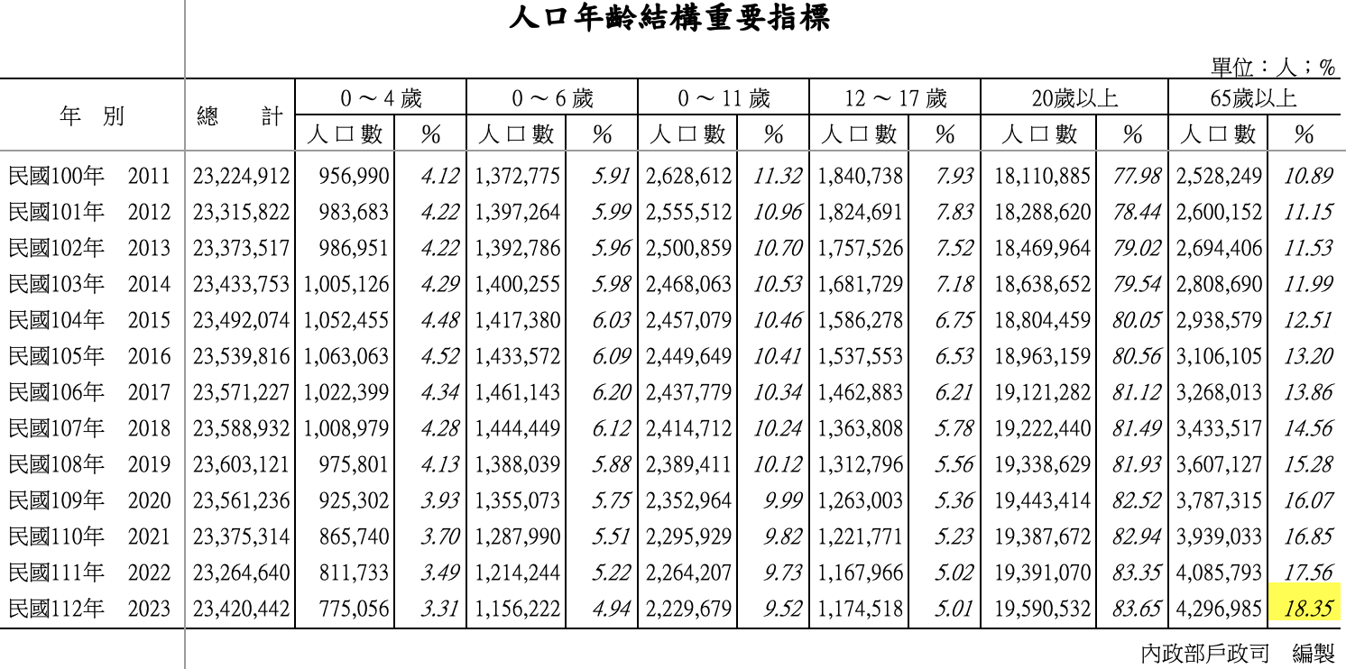

圖1-1-1、人口年齡重要指標

據衛生福利部國民健康署的調查，有86%以上老人自述曾經診斷至少有1項慢性病，而近50%的老人患有3項以上的慢性病。吃藥成為大多數老年人必須面對的日常，然而，隨著年齡的增長，健忘的問題也伴隨而來，對許多老年人來說，記得每天按時服藥並非易事。

面對臺灣即將步入超高齡社會，高齡者備受關注與討論，另一方面，醫療人員亦正向思考著如何促進高齡者邁向成功老化。所謂成功老化包含生理、心理和社會三個層面，達到身心健康，且能享受生活，才稱得上是「成功老化」。

Rowe & Kahn(1997)定義成功老化包含三個要件：「降低疾病與失能之發生率」、「維持高度的認知與身體功能」、「積極參與日常活動」。而後，Crowther(2002)等學者加入第四個要件「正向靈性」，其指信仰與靈性力量等對於高齡者之正向影響性。

成功老化不只是高齡者本身受益，也對大環境產生積極的影響，促進社會的穩定和經濟的繁榮。在這樣的背景下，AI 技術同樣能在這些成功老化的要素中發揮作用。

當今社會，AI人工智慧已成為技術創新的核心，並且正在迅速改變社會的各個層面。人工智慧的發展可以追溯到20世紀，但直到近年來，隨著計算能力的增強、海量數據的可獲取性以及算法的進步，此技術才真正迎來了突破性的進展。人工智慧涵蓋了多個領域，這些技術正在逐步滲透到我們的日常生活中，從個人助理到自動駕駛汽車，人工智慧的應用範圍廣泛且影響深遠。

在醫療領域，人工智慧能夠幫助醫生進行更準確的診斷，預測病人的健康風險。在公共衛生中也發揮著關鍵作用，通過分析健康數據來預測和控制疾病的傳播。

在日常生活中人工智慧也在不斷擴展，正改變我們與科技互動的方式。這些技術不僅提高生活的便利性，在高齡化社會中，人工智慧也能夠發揮更大的潛力。人工智慧的機器學習演算法可以分析醫療數據，有效地管理慢性病的進展。

AI人工智慧的技術不僅是在醫療和健康管理領域中扮演著越來越重要的角色，也在推動著高齡社會的轉型。透過人工智慧技術的應用，我們可以更好地應對人口老齡化帶來的挑戰，促進成功老化的實現，並為老年人創造更健康、更有活力的生活環境。

1-2 動機

隨著社會高齡化發展，同時又面臨少子化的影響，獨居老人的比例也將隨之升高，近年甚至有暴增的跡象。促使長者必須獨居的因素很多，即使子女具有撫養能力，但面臨工作、求學等種種因素而無法同時顧及，迫使年邁的長者必須獨自居住；台灣老年精神醫學會賴德仁理事長指出，臺灣也漸漸邁向美國那樣，有眾多獨居老人，尤其喪偶女性再婚率低，較不願搬離熟悉的環境，或擔憂與子女同住造成影響及負擔。

而「獨居」也隱藏著種種危機，最大風險在於身體若出現突發狀況，無法即時受到良好的照顧，並且在缺乏支持系統下，以致無人關心按時服藥、回診等，延誤治療時機。因此賴理事長也建議建立支持網路系統，使年長者得以互動、緩解壓力，擁有健康身心，降低獨居老人自殺憂鬱等危險因子。如圖1-2-1所示，希望「SilverEase」成為一代代連結相互關懷的形象概念。

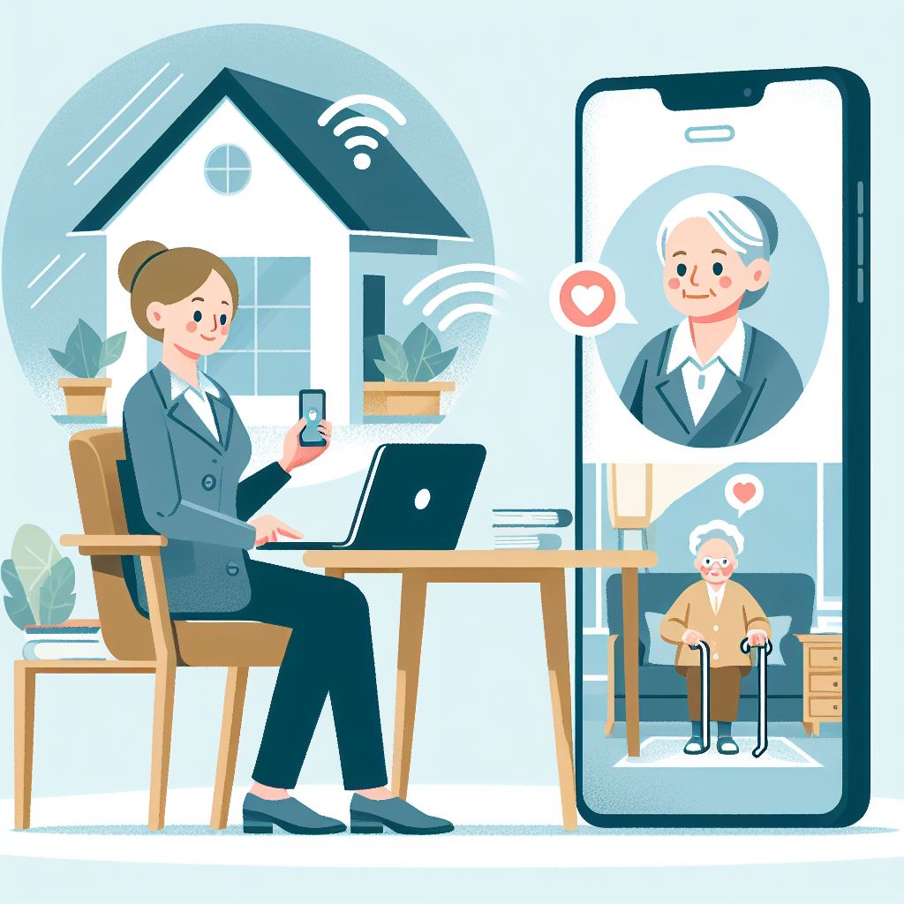

圖1-2-1、獨居長者示意圖

近年來也有許多老人出門走失的案例，新聞報導層出不窮，不禁也讓人擔心萬一有一天自己家中長者也遇到這樣的危機該如何處理。

「SilverEase」提供快速定位功能，照護者可以即時了解長者所在位置，讓長者及照護者都安心，萬一長者不小心走失長時間聯絡不到人，也可以減少救援難度，鎖定定位可以更有效尋找長者，減少憾事的發生。

「SilverEase」這款LINE Bot連結IoT老人照護應用，就是為了應對身旁沒有照護者的長者遇到突發狀況也能透過裝置即時求救，即時的發送緊急訊息及簡單的拍照，讓長者在緊急情況發生時較不慌張，求救同時也記錄長者所在位置，讓照護者不只可以透過照片判斷位置，精確的定位可以大大縮短尋找長者的時間，可更快採取行動，不錯過救援黃金期。

慢性病不像一般傳染性疾病可經由藥物使用在短時間內治癒，但慢性病的進程，卻是可以預防及調適的，透過對自我健康管理意識的提升還有固定且準時的用藥習慣，將能延緩甚至避免因慢性病導致的失能風險。

「SilverEase」設定排程，提醒吃藥或回診時間，讓不在身邊的照護者不用因為擔心長者因健忘而忘記吃藥導致舊病復發，或忘記回診導致無法有效追蹤病情。此外，隨著AI技術的深入應用，「SilverEase」也加入了AI分析的功能。用戶在新增用藥排程時，可以直接拍照，AI會自動辨識並輸入藥物的使用方式、內容物和劑量等資訊，使用者只需設置提醒時間，系統便會自動提醒，降低手動輸入的錯誤風險。AI也能日常分析群組聊天，當偵測到與用藥、回診或重要紀念日相關的訊息時，會自動跳出提醒，協助將資訊快速加入排程，提升使用便利性。

許多長者遇到醫療方面的疾病，免不了上網尋求解答，許多資訊不正確或民間信仰療法，常常導致長者誤信錯誤資訊，造成食用不正確藥物或做不正確治療以致病情加重。「SilverEase」提供正確衛生教育資訊，利用圖片清楚宣導正確醫療觀念，讓長者都能在正確資訊的指引下安心養生。

1-3 系統目的與目標

「SilverEase」是一款協助老人照護的LINE Bot介面應用，「Silver」有銀的意思，寓意為銀髮族，而「Ease」就是簡單，象徵著方便、容易使用的意思。

旨在為提供使用者線上遠端老人照護，並結合IoT將老人的求助即時的發送給家中晚輩，如圖1-3-1所示，幫助家中有老人或是獨居的老人實現即時、便利、自動化的生活照護。為了實現這個願景，我們設立以下系統目標：

1. 緊急狀況的即時求救：穿戴式裝置能透過按鈕即時傳送簡訊、照片和定位給已設定的聯絡人。
2. 排程提醒：包括回診時間排程跟吃藥的定時提醒，由長者本人或家中晚輩提前設定並在指定時間傳送通知給長者。
3. 資料彙整：紀錄求救頻率、類型，提供圖形化分析，以便照護者了解。
4. 定位：即時獲取長者所在位置，足跡記錄可了解長者經常活動地點及範圍。
5. 衛教專區：為長者或照護者提供正確衛生觀念。
6. AI分析：AI掃描藥單，自動填入用藥資訊。並分析群組對話，將相關資訊快速新增至排程。

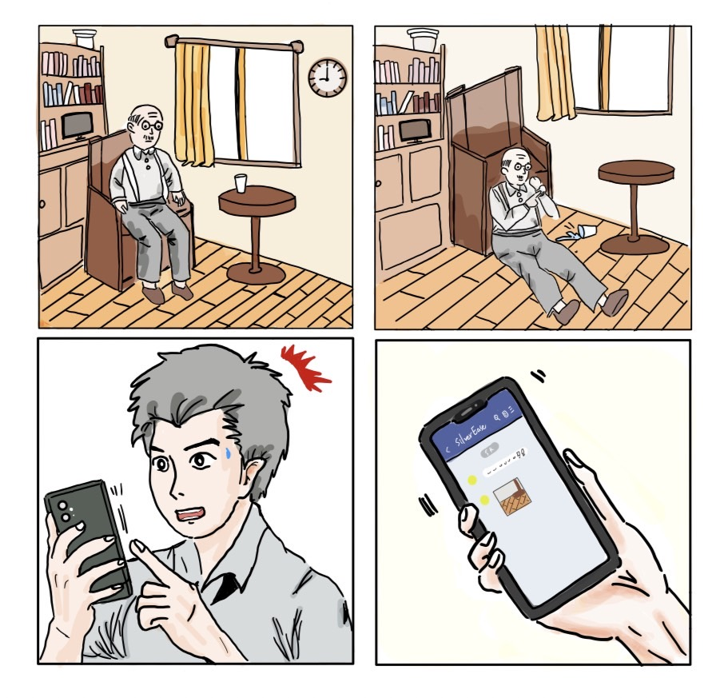

圖1-3-1、緊急求救示意圖

1-4 預期成果

由上述系統目標，我們預期達到以下成果：

1. 幫助家裡有高齡者的家庭或是獨居的老人有更高的生活品質。
2. 避免老年人遇到突發狀況沒有得到即時的救援。
3. 照護者可以透過系統即時且清楚的了解家中長者的狀況。
4. 提供照護者對長者健康狀況即時追蹤，有問題時可採取行動。
5. 提供正確資訊宣導，避免吸收網路錯誤資訊。
6. 利用AI增加便利性，減少手動輸入流程。

第二章 營運計畫

2-1 可行性分析

可行性分析可分成四個構面來檢視，分別是操作(Operational)可行性、技術(Technical)可行性、時程(Schedule)可行性和經濟(Economic)可行性，本團隊著重於前三個構面來討論本系統。

2-1-1 操作可行性

如表 2-1-1 所示，在本系統對使用者的需求，利用LINE Bot設計出易用的介面方便使用者即時收到訊息。

表2-1-1、操作可行性

|  |  |
| --- | --- |
| 評估內容 | 說明 |
| 使用者介面 | 以高齡者的角度，設計出容易理解且操作簡單的介面，讓使用者在不同年齡段都能快速上手。 |
| 使用者體驗 | 透過現有的AI技術，從旁協助使用者，能夠更便利及快速的操作本系統。 |
| 功能完整性 | 確認系統能正常運行規劃的全部功能，包括求救功能、設定提醒、發送通知等，確保足夠全面且實際可行。 |
| 硬體需求 | 系統運行所需的硬體資源是否充足，是否需要升級伺服器、手機或網路設備。 |

2-1-2 技術可行性

技術可行性主要關注於組織現有的技術資源，以確保這些資源能夠滿足需求，也評估技術團隊是否具備將構想到系統的能力，包括對擬議系統所需硬體、軟體及其他技術要求的檢視。

如表 2-1-2 所示。本系統開發所需軟硬體資源，例如：取得IoT相關開發板、網頁開發技術等，資源相較容易取得，組員們也具備相關開發技術能力，因此在技術能力與資源項目，評估結果為符合。

表2-1-2、技術可行性

|  |  |  |
| --- | --- | --- |
| 評估內容 | 評估結果 | 說明 |
| 技術能力及資源 | 符合 | 本團隊具備軟體開發技術。 |
| 伺服器平台及環境 | 符合 | 採用校內刀鋒伺服器並建置IIS＋FastCGI |
| 資料庫建置 | 符合 | 採用校內MySQL Server |
| IoT硬體設備 | 符合 | 選用ESP32開發板 |
| 軟體服務 | 符合 | 利用LINE相關服務協助運作 |
| 技術風險 | 有風險 | 資訊安全知識不夠充足 |

2-1-3 時程可行性

在時程可行性方面，將估計專案需要多少時間來完成，如表 2-1-3 所示，將此專案分成五階段：系統規劃、系統設計、系統開發、系統測試與系統驗收。

表2-1-3、時程可行性

|  |  |  |  |
| --- | --- | --- | --- |
| 編號 | 工作名稱 | 開始日期 | 結束日期 |
| 1 | 系統規劃 | 2024/01/01 | 2024/03/01 |
| 2 | 系統設計 | 2024/02/01 | 2024/04/01 |
| 3 | 系統開發 | 2024/03/01 | 2024/10/01 |
| 4 | 系統測試 | 2024/07/01 | 2024/10/01 |
| 5 | 系統驗收 | 2024/09/01 | 2024/10/01 |

1. 系統規劃，預計時間為 2 個月
2. 進行系統設計，預計時間為 2 個月
3. 系統開發，預計時間為 7 個月
4. 完成系統設計和開發後，需要進行測試和修改，預計時間為 3 個月
5. 系統測試和修改完成後，需要進行驗收，預計時間為 1 個月

2-2 商業模式－Business model

根據商業模式內容可細分為九個關鍵要素，將「SilverEase」從這九大面向進行分析及規劃，並將商業模式可視化，如表 2-2-1 所示。

表2-2-1、商業模式九宮格

|  |  |  |  |  |  |
| --- | --- | --- | --- | --- | --- |
| 關鍵合作夥伴   * 開發板製造商 * 電商平台 * 社群媒體 | 關鍵活動   * 行銷 * 維護及優化平台 | 價值主張   * 協助提醒事項 * 提高生活環境品質 * 提高救援機率 | | 顧客關係   * 客服 * 保固 * 反饋 | 目標客群   * 家中有45歲至70歲之間的長者需要日常照護和健康管理且具備行動裝置網路連線的家庭 |
| 關鍵資源   * 功能維護 | 通路   * 電商平台 |
| 成本結構   * 開發成本：人事、時間、硬體資源 * 未來成本：維護 * 其他費用 | | | 收入來源   * 產品收入 * 服務收入 | | |

2-3 市場分析STP

2-3-1 市場區隔Segmenting

* 有LINE帳號
* 使用智慧型手機
* 45歲至70歲之間的長者
* 需要日常照護和健康管理的高齡、中高齡者及家庭
* 生活空間有穩定網路基礎設施

2-3-2 目標市場 Targeting

主要目標鎖定於中高齡者，接下來將根據以下資料，分析及說明系統的受眾，用戶使用習慣及特性

我國國家發展委員會人口統計：2300多萬人口中，高齡人口佔近430萬約18%，扶老比高達26.38%。

臺灣內政部不動產資訊平台的資料顯示：獨居老人近1成、僅與老伴同住佔2成，可見3成高齡者時常無子女照料，並且截至民國111年第三季，已有52萬獨居老人，如圖2-3-2所示。

同時參考衛生福利部調查報告指出：有2成的高齡者對於自身健康狀況認為不好；並且有2成經常或偶爾感到憂鬱和孤獨，因此高齡者在網路使用率自2成成長至5成有顯著增加趨勢。此外近9成7使用網路的長者使用LINE及FB通訊。

透過上述種種資料，鎖定使用網路並且需要照護的高齡者，並將受眾年齡擴及至中高齡人口，為未來生活把關。

針對目標客群熟悉的LINE平台為出發點，提高生活及健康機能，促進與子女互動、降低孤獨及憂鬱感。

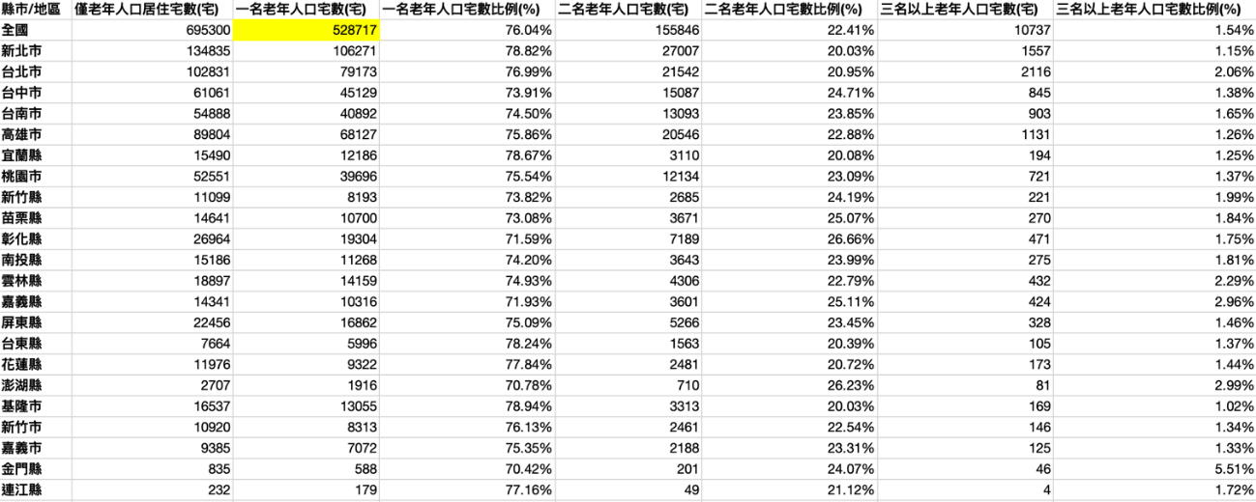

圖2-3-2-1、僅老年人口居住宅數

2-3-3 市場定位 Positioning

* 搭配穿戴式的IoT裝置
* 照護者也能夠掌握長者狀況
* 讓需要被照顧的人們能夠安心生活
* 打造LINE Bot提供用戶一個熟悉並能夠簡便快速上手的平台及介面

2-3-4 相關系統比較

目前市面上有幾款類似系統，例如：

* 彰化市政府所推廣的守護BBCall，它也具備了定位功能，但目前還是採用RFID裝置。
* iOS系統內建的捷徑也能做到定時提醒的功能。
* 最後就是最大品牌Osmile，它同時具備了定位和緊急通知功能，並且也是穿戴式裝置。

而SilverEase集結了各式優點，打造出對使用者友善的功能。相關比較如圖2-3-4-1所示。

表2-3-4-1、相關系統比較

|  |  |  |  |  |
| --- | --- | --- | --- | --- |
| 功能特色 | SilverEase | 守護BBCall | 捷徑 | Osmile |
| 圖示 |  |  |  |  |
| 緊急通知 | ✔ |  |  | ✔ |
| 定位 | ✔ | ✔ |  | ✔ |
| 拍照功能 | ✔ |  |  |  |
| 排程提醒 | ✔ |  | ✔ |  |
| 資料分析 | ✔ |  |  |  |
| 穿戴式裝置 | ✔ |  |  | ✔ |
| RFID裝置 |  | ✔ |  |  |
| AI技術 | ✔ |  |  |  |

2-4 競爭力分析(SWOT-TOWS)

表2-4-1、競爭力分析(SWOT-TOWS)

|  |  |  |
| --- | --- | --- |
| **Internal factors**  **External factors** | **Strengths 優勢**  簡易操作  軟/硬體整合  支援跨系統  高度即時服務  簡便及輕量操作  銀髮友善UI/UX  基於LINE提供的服務 | **Weaknesses 劣勢**  知名度低  資料隱私問題  需要LINE帳號  開發技術尚未成熟  IoT設備不夠輕便  註冊流程彈性不足 |
| **Opportunities 機會**  全球人口老化趨勢  ESP IoT開發自由度高  LINE 提供豐富API  穿戴式裝置興起  銀髮產業日趨蓬勃重要  開源大型語言模型 | **S - O**  利用開發環境及API  提供更多服務  運用AI技術 | **W - O**  最佳化程式及操作流程  提高IoT便攜度  使用本地語言模型 |
| **Threats 威脅**  科技技術變革快速  資安意識提高  使用者需求廣 | **S - T**  提高資安防護  收集使用者意見以滿足需求 | **W - T**  補充資安知識  學習及熟悉所需技術  傾聽市場開發合適的應用 |

第三章 系統規格

3-1 系統架構

1. 開發IoT設備提供高齡者來使用，透過按鈕觸發的方式來發送定位及環境影像
2. 利用LINE平台建立LINE Bot為長者及子女打造生活提醒小幫手
3. 透過LINE LIFF前端網頁框架簡化登入流程，能更輕易的在LINE上使用網頁服務

架構圖詳如3-1-1所示。

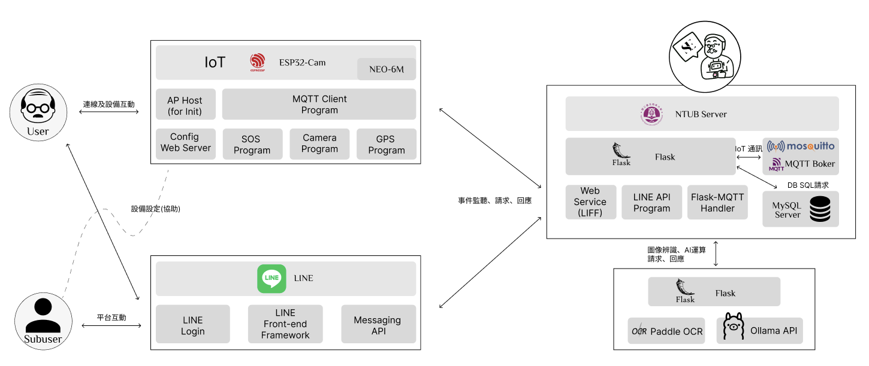

圖3-1-1、系統架構

3-2 系統軟、硬體需求與技術平台

表3-2-1、系統軟、硬體需求與技術平台

|  |  |
| --- | --- |
| 軟、硬體需求 | |
| 作業系統 | iOS、Android |
| LINE版本 | 14.6.0以上 |
| 行動需求 | |
| 網路需求 | Wi-Fi、行動網路 |

3-3 開發標準與使用工具

以下是我們系統所使用的相關開發使用工具，如表3-3-1所示。

Flask：輕量級的Python Web框架

Fork：一個專案管理的應用程式

Figma：線上介面設計工具，允許和團隊進行多人協同合作

AutoCAD：電腦輔助製圖軟體

表3-3-1、開發標準與使用工具

|  |  |
| --- | --- |
| 系統開發環境 | |
| 作業系統 | Windows Server 2019 |
| 程式撰寫工具 | Visual Studio、MySQL Workbench |
| 前端程式語言 | HTML5、CSS、JS |
| 後端程式語言 | Python |
| 框架 | Flask |
| 資料庫 | MySQL |
| 大型語言模型 | Ollama (Gemma2、Llama3.1) |
| 專案管理平台 | |
| 應用程式 | Fork |
| 專案管理 | GitHub、Visual Studio Code |
| 版本控制 | GitHub |
| 設計工具 | |
| UI/UX | Figma |
| 裝置外殼 | AutoCAD |
| 文件 | Microsoft Word、Google 文件、Google 試算表 |
| 圖表 | Microsoft Excel |
| 簡報 | Microsoft PPT、Canva |

3-4 硬體開發

3-4-1 開發板選擇

市面上有眾多開發版可供選擇，我們比較三款擁有Wi-Fi的開發板，如表 3-4-1所示。考量到穿戴式裝置大小和拍照功能的問題，因此我們選擇ESP32-Cam來開發「SilverEase」。

表3-4-1、開發板比較

|  |  |  |  |
| --- | --- | --- | --- |
| 名稱 | ESP32-Cam | Arduino uno WiFi REV2 | Arduino nano  33 BLE |
| 尺寸 | 27*40.5*4.5mm | 53.4mm*68.6mm | 45mm*18mm |
| 圖片 |  |  |  |
| 主要晶片 | ESP-32S | Atmel Atmega328P-AU | Atmel Atmega328P-AU |
| 電池支援 | 5V | 7V-12V | 9V供電 |
| Wi-Fi | 🗸 | 🗸 | 🗸 (有內建模組) |
| 記憶體 | 520 KB SRAM、  4MB PSRAM | 48KB Flash、  6KB SRAM | 1MB Flash、  256KB SRAM |

3-4-2 電路設計

為了實現輕量化以及可再更新性，採用雙面電路板做電路設計，一方面可以確保電路之間不會相互衝突，另一方面可以有更高的配置彈性。

在運作時TX會相互連接，以讀取GPS資訊；重新燒錄程式碼時可以拔除，避免燒錄時的干擾。詳細電路圖設計如圖3-4-2所示。

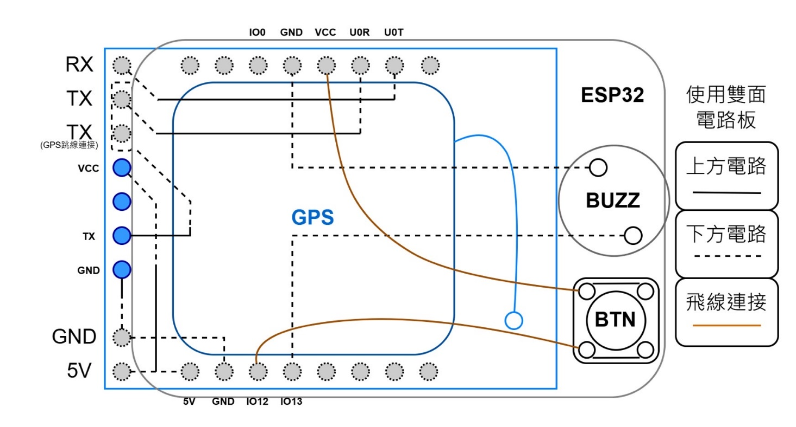

圖3-4-2、SilverEase裝置電路圖

3-4-3 裝置設計

如圖 3-4-3-1至3-4-3-3 所示。1.0版本為初步開發階段，主要針對基本功能的實現和結構進行了初步嘗試，重點放在模組的架構，為後續版本的升級奠定基礎。2.0版本相較1.0有了更進一步的功能和外型升級，新增了部分硬體功能的改進。3.0則是相對成熟的版本，整體佈局更加精簡，此版本更接近實際應用。

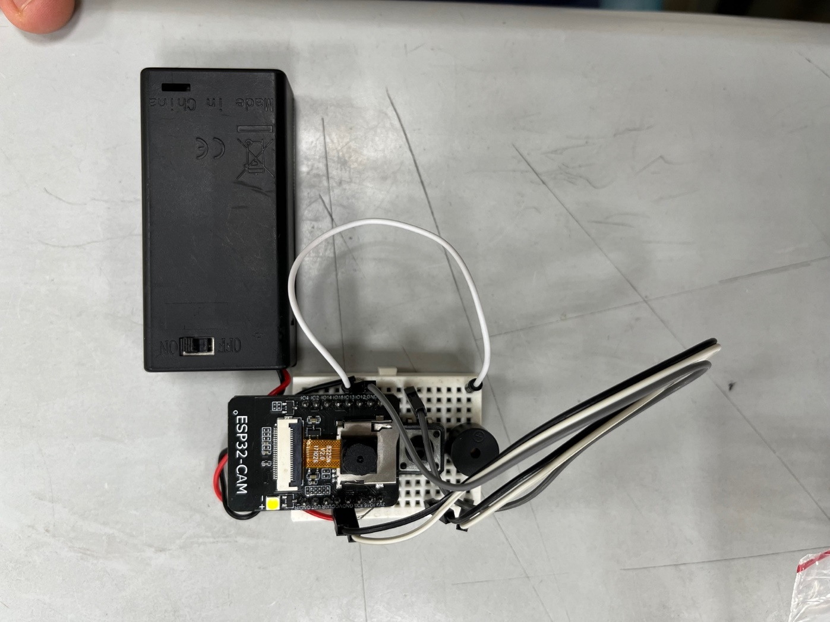

圖3-4-3-1、SilverEase1.0版

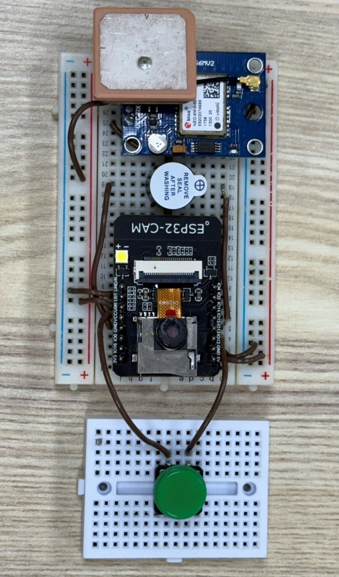

圖3-4-3-2、SilverEase2.0版

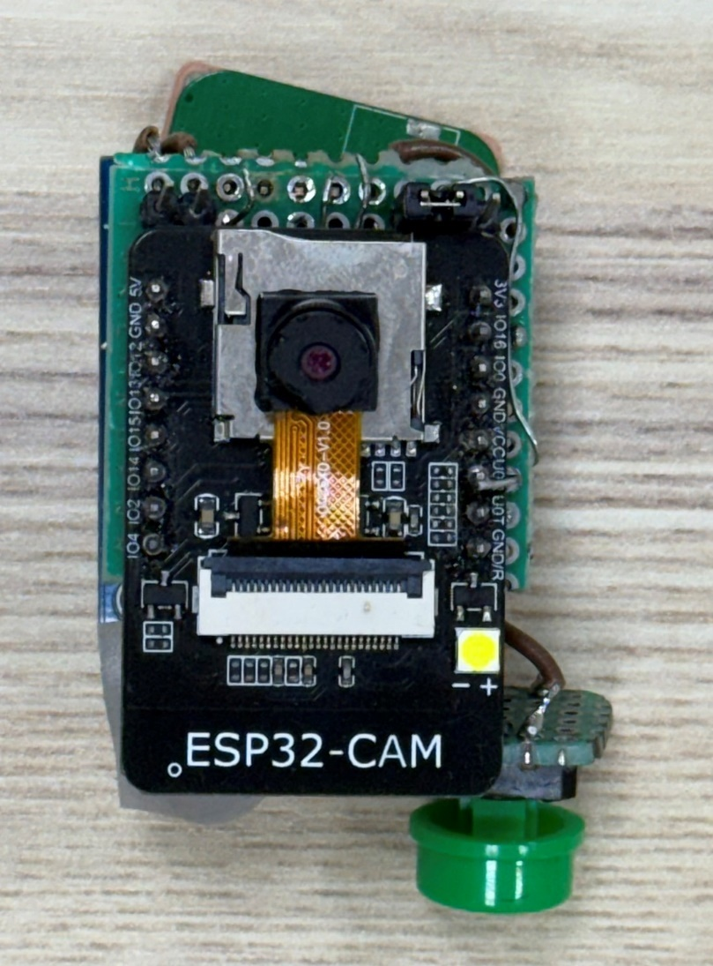

圖3-4-3-3、SilverEase3.0版

SilverEase裝置外殼由AutoCAD 軟體做3D製圖，如圖 3-4-3-4至3-4-3-7 所示為1.0版本跟2.0版本的線上2D線架構視圖及概念圖。內部配合元件的配置和排列方式，外觀簡潔確保結構穩定性同時達到維護便利性，來達到外殼的輕便性和長期使用。2.0則增加外殼的厚度及角的弧度並把按鈕、鏡頭等地方挖空確保功能的可行。如圖 3-4-3-8至3-4-3-11 所示。

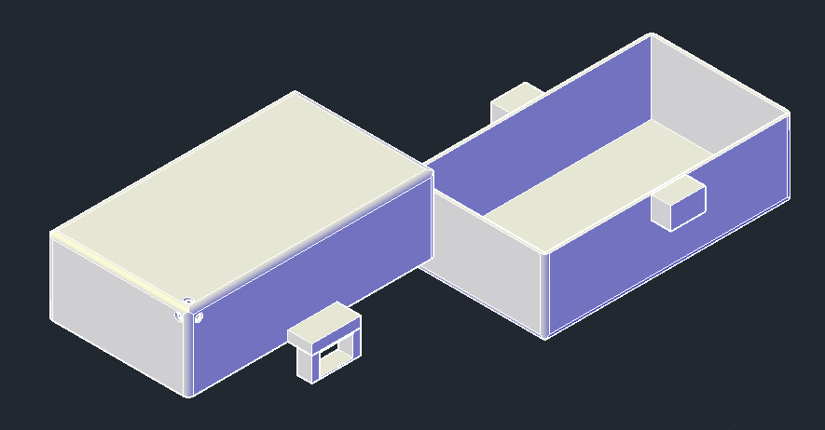

圖3-4-3-4、SilverEase外殼1.0概念圖

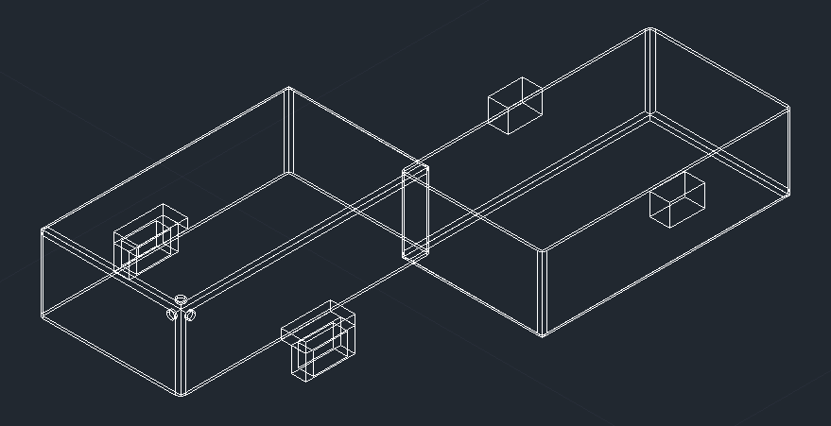

圖3-4-3-5、SilverEase外殼1.0 2D線架構

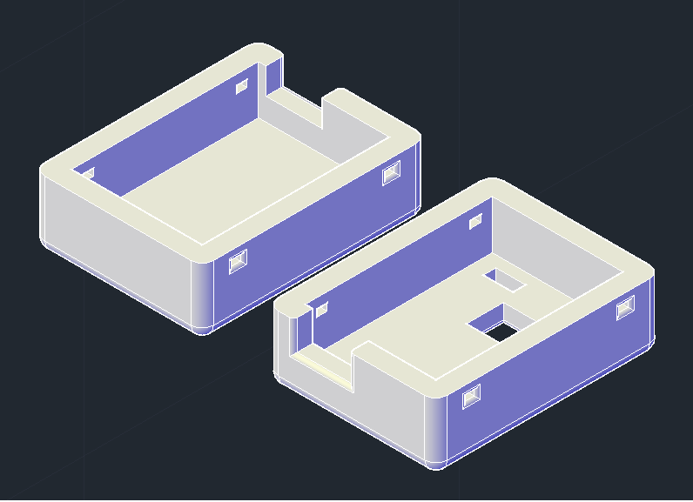

圖3-4-3-6、SilverEase外殼2.0概念圖

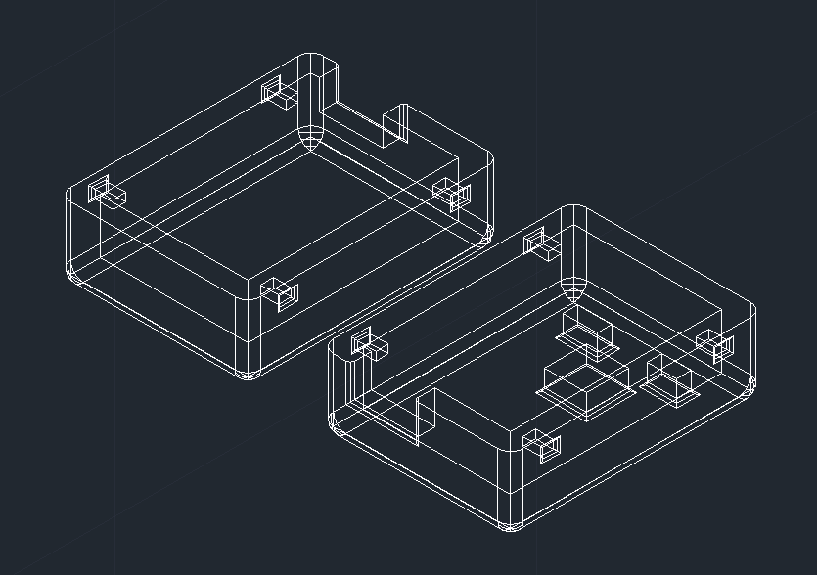

圖3-4-3-7、SilverEase外殼2.0 2D線架構圖

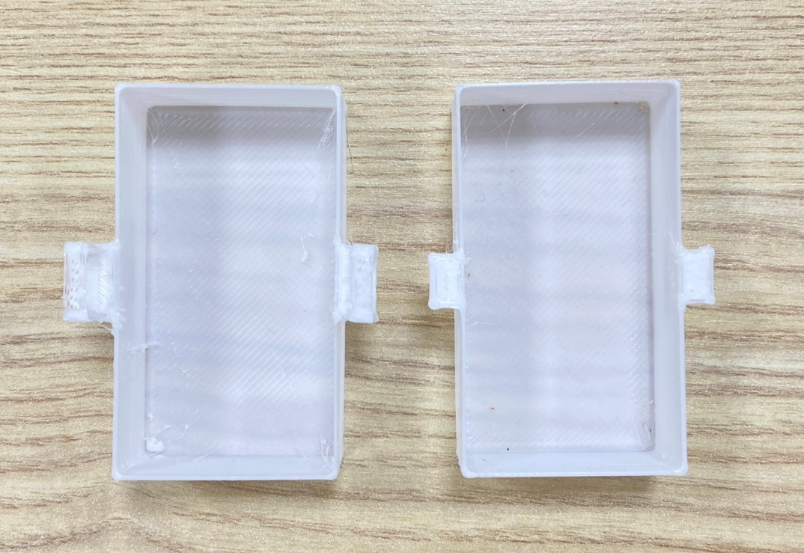

圖3-4-3-8、SilverEase外殼1.0內側

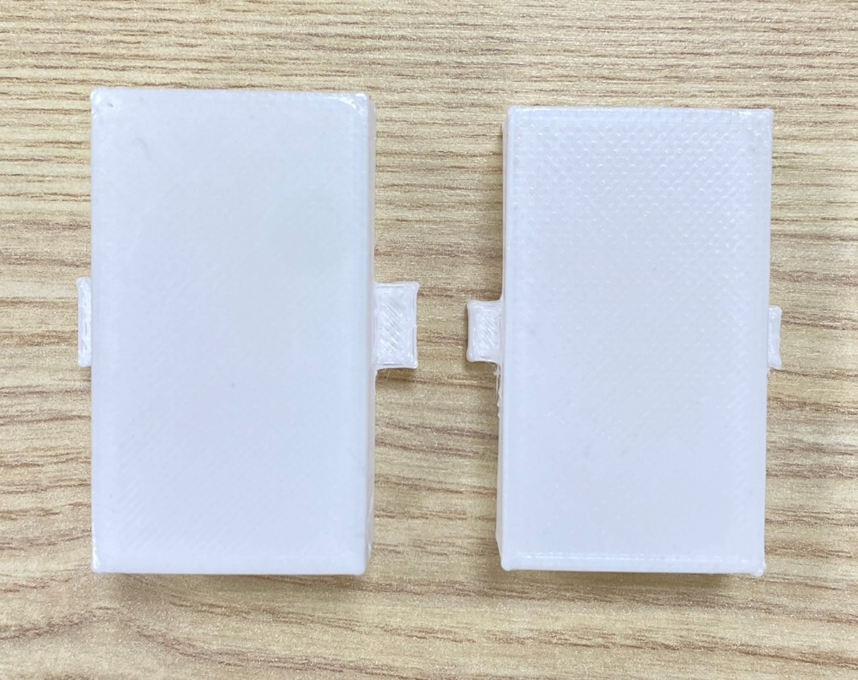

圖3-4-3-9、SilverEase外殼1.0外側

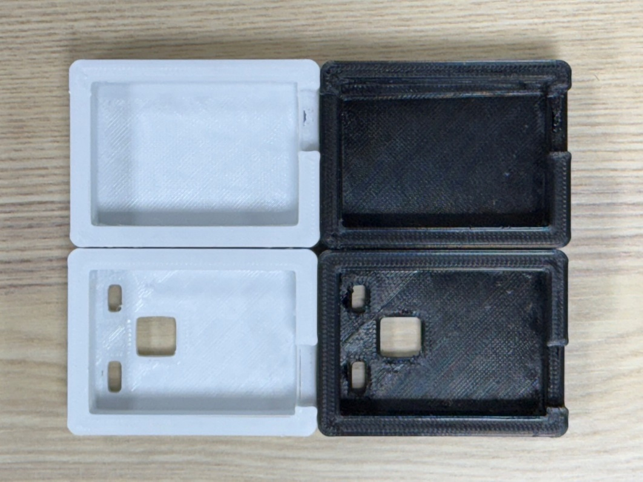

圖3-4-3-10、SilverEase外殼2.0內側

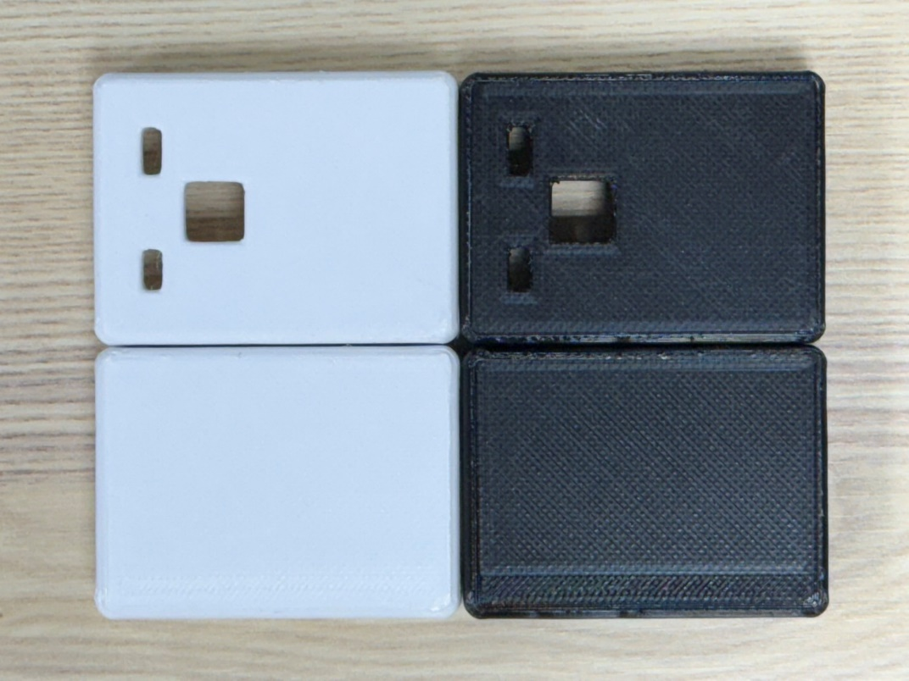

圖3-4-3-11、SilverEase外殼2.0外側

圖3-4-3-12為使用者真實穿戴SilverEase3.0版本，圖3-4-3-13為使用者將SilverEase3.0版本掛在書包上的情景。

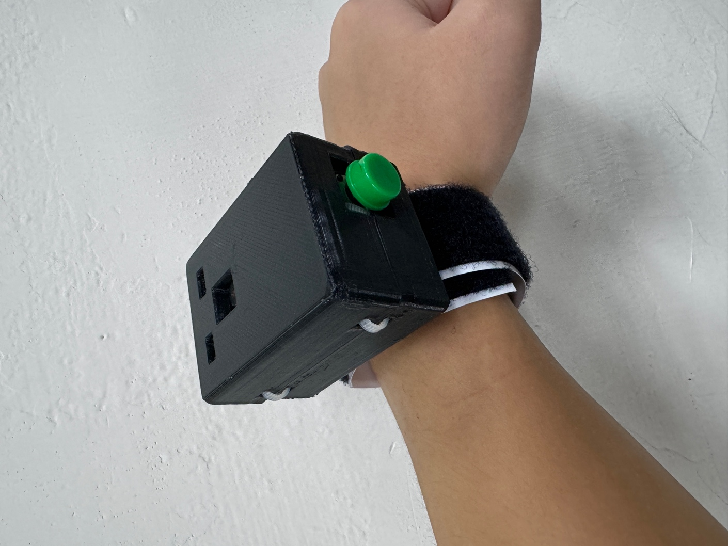

圖3-4-3-12、SilverEase3.0真實穿戴

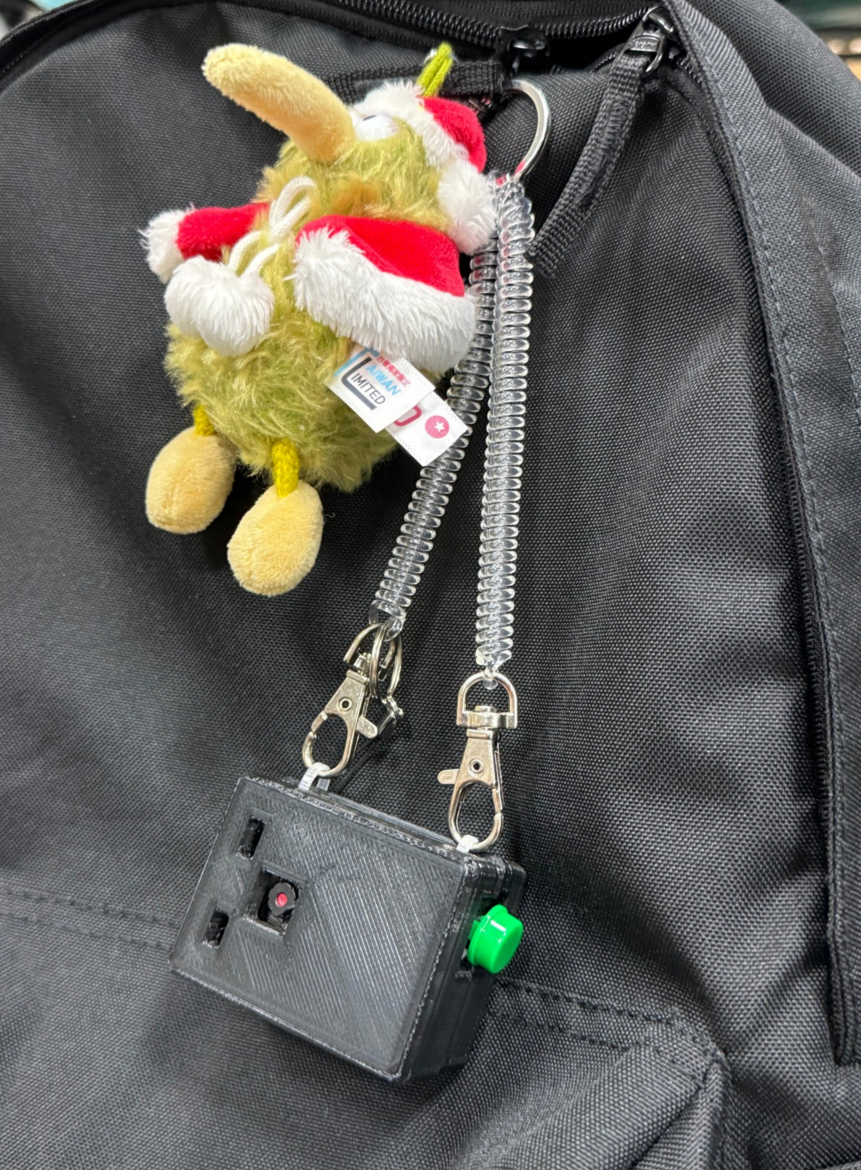

圖3-4-3-13、SilverEase3.0真實佩戴

3-5 AI運用

在成本及個資保護安全考量下，採用開源大型語言模型(LLM)於本地端運作，Ollama是一個便於部屬本地大型語言模組的管理及執行工具。

3-5-1圖片文字辨識處理

在圖片傳入後，利用OpenCV預處理圖片後透過PaddleOCR初步將可辨識的文字提取出來，並根據提取內容，設計相對應的prompt，藉由Ollama 執行LLM把雜亂的文字重新組合還原圖片文字資訊。

3-5-2訊息分析處理

在LINE Bot 收到訊息時，透過LLM來協助分析對話的情境及語意，並針對該內容做出相對應的回覆，如圖3-5-1所示。

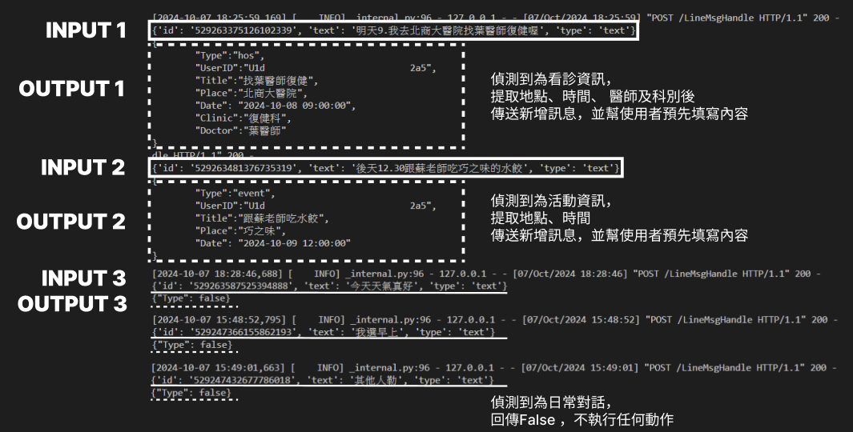

圖3-5-1、大型語言模型執行結果

第四章 專案時程與組織分工

4-1 專案時程

表4-1-1、專案時程

|  |  |
| --- | --- |
| 預期 |  |
| 結果 |  |

|  |  |  |  |  |  |  |  |  |  |  |  |
| --- | --- | --- | --- | --- | --- | --- | --- | --- | --- | --- | --- |
| 時間  項目 | 2023 | 月2024月 | | | | | | | | | |
| 12月 | 1月 | 2月 | 3月 | 4月 | 5月 | 6月 | 7月 | 8月 | 9月 | 10月 |
| 主題發想 |  |  |  |  |  |  |  |  |  |  |  |
|  |  |  |  |  |  |  |  |  |  |  |
| 系統分析需求 |  |  |  |  |  |  |  |  |  |  |  |
|  |  |  |  |  |  |  |  |  |  |  |
| 系統功能需求 |  |  |  |  |  |  |  |  |  |  |  |
|  |  |  |  |  |  |  |  |  |  |  |
| Logo設計 |  |  |  |  |  |  |  |  |  |  |  |
|  |  |  |  |  |  |  |  |  |  |  |
| 硬體開發 |  |  |  |  |  |  |  |  |  |  |  |
|  |  |  |  |  |  |  |  |  |  |  |
| 資料庫建置 |  |  |  |  |  |  |  |  |  |  |  |
|  |  |  |  |  |  |  |  |  |  |  |
| 前端開發 |  |  |  |  |  |  |  |  |  |  |  |
|  |  |  |  |  |  |  |  |  |  |  |
| 後端開發 |  |  |  |  |  |  |  |  |  |  |  |
|  |  |  |  |  |  |  |  |  |  |  |
| 系統測試 |  |  |  |  |  |  |  |  |  |  |  |
|  |  |  |  |  |  |  |  |  |  |  |
| 文件製作 |  |  |  |  |  |  |  |  |  |  |  |
|  |  |  |  |  |  |  |  |  |  |  |
| 系統測試 |  |  |  |  |  |  |  |  |  |  |  |
|  |  |  |  |  |  |  |  |  |  |  |
| 簡報製作 |  |  |  |  |  |  |  |  |  |  |  |
|  |  |  |  |  |  |  |  |  |  |  |

4-2 專案組織與分工

表4-2-1、專案組織與分工

●主要負責人 〇次要負責人 (每一項只能有1位主要負責人，次要負責人最多2位)

|  |  |  |  |  |  |  |
| --- | --- | --- | --- | --- | --- | --- |
| 項目/組員 | | 10956007  陳家寧 | 10956014  周東圻 | 10956022  鄭佳宜 | 10956025  陳暄 | 10956048  陳姸甄 |
| 後端開發 | 伺服器 |  | ● |  |  |  |
| 資料庫 |  | ● | 〇 |  |  |
| 基本設定 |  | 〇 | 〇 |  | ● |
| 求救功能 |  | ● | 〇 |  |  |
| 定位功能 |  | 〇 | 〇 |  | ● |
| 排程(用藥、回診、紀念日)設定 |  | 〇 | ● |  |  |
| 資料彙整 |  |  | ● |  |  |
| 資料分析 |  | ● |  |  |  |
| 衛教專區 |  |  | ● |  |  |
| 前端開發 | 基本設定 | ● | 〇 |  |  |  |
| 定位功能 | ● |  |  |  | 〇 |
| 排程(用藥、回診、紀念日)設定 |  |  | 〇 | ● |  |
| 資料彙整 |  |  | ● | 〇 |  |
| 衛教專區 |  |  | 〇 | ● |  |
| 硬體開發 | 連接 |  | ● | 〇 |  | 〇 |
| 開發 |  | ● | 〇 |  | 〇 |
| 定位 |  | 〇 |  |  | ● |
| 組裝 |  | ● |  |  |  |
| 外盒 | ● |  | 〇 |  |  |
| 美術設計 | UI/ UX | 〇 |  |  | ● |  |
| Web介面設計 | 〇 |  |  | ● |  |
| 色彩設計 | 〇 |  |  | ● |  |
| Logo設計 | ● |  |  |  |  |
| 素材設計 | ● |  |  | 〇 |  |
| 衛教單(十大死因) | ● |  |  |  |  |
| 衛教單(慢性病) |  |  |  | ● |  |
| 文件撰寫 | 統整 |  | 〇 | ● |  |  |
| 第1章 前言 | ● |  |  | 〇 | 〇 |
| 第2章 營運計畫 | 〇 | 〇 | ● |  |  |
| 第3章 系統規格 |  | 〇 | ● |  | 〇 |
| 第4章 專題時程與組織分工 |  |  | ● |  |  |
| 第5章 需求模型 | ● | 〇 | 〇 |  |  |
| 第6章 程序模型 |  | ● |  |  |  |
| 第7章 資料模型 |  | ● | 〇 |  |  |
| 第8章 資料庫設計 |  | 〇 | ● |  |  |
| 第 9 章 程式 |  | 〇 | ● |  | 〇 |
| 第 10 章 測試模型 |  |  |  |  | ● |
| 第 11 章 操作手冊 |  |  | ● |  |  |
| 第 12 章 使用手冊 | 〇 |  | 〇 | ● |  |
| 報告 | 簡報製作 | 〇 |  |  | ● |  |

表4-2-2、專題成果工作內容與貢獻度表

|  |  |  |  |
| --- | --- | --- | --- |
| 序號 | 姓名 | 工作內容<各限100字以內> | 貢獻度 |
| 1 | 組長  鄭佳宜 | 後端開發、資料庫維護、硬體開發/採買/外盒設計、文件製作、分配組內工作事宜 | 25% |
| 2 | 組員  陳家寧 | UI/UX設計、Logo製作、硬體外盒設計、文件製作 | 13% |
| 3 | 組員  周東圻 | 後端開發、伺服器維護、資料庫建置、硬體開發/組裝、文件製作、解決成員技術疑問 | 25% |
| 4 | 組員  陳 暄 | UI/UX設計、LINE Bot、簡報製作 | 17% |
| 5 | 組員  陳姸甄 | 後端開發、硬體開發/提供、LINE Bot、影片剪輯 | 20% |
|  | | | 總計:100% |

第五章 需求模型

5-1 功能分解圖（Functional decomposition diagram）

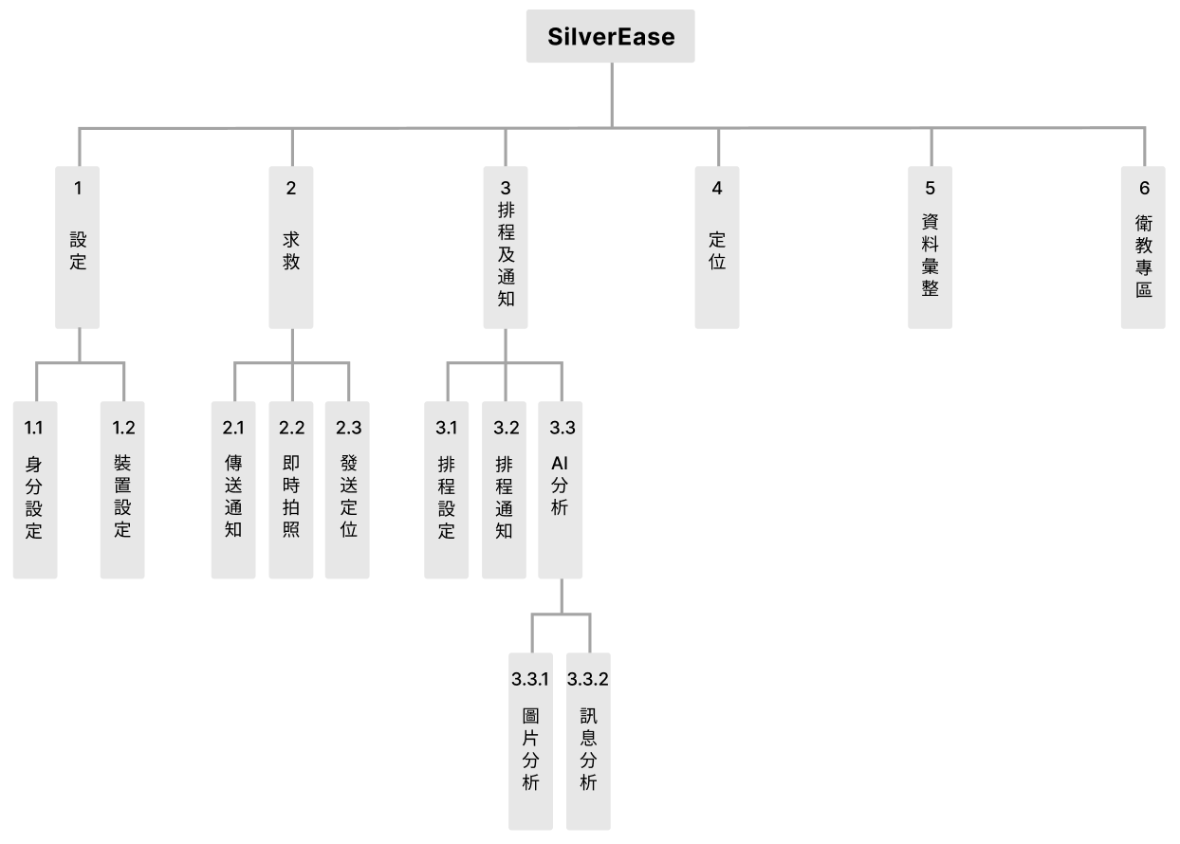

圖5-1-1、功能分解圖

5-2 需求清單

5-2-1 功能性需求

如表5-2-1-1所示，以下功能性需求表格概述了「SilverEase」系統功能。

表5-2-1-1、功能性需求敘述

|  |  |  |
| --- | --- | --- |
| 功能名稱 | 功能敘述 | |
| 設定 | 選擇使用者身分 | |
| 裝置連結設定 | |
| 求救 | 使用者透過IoT按鈕發送求救訊息 | |
| 同步拍攝即時照片 | |
| 同時發送定位 | |
| 排程及通知 | 設定、刪除、修改、查詢排程內容 | |
| 接收排程通知 | |
| AI分析 | 使用者上傳的藥單資訊透過AI自動填寫 |
| 使用者的對話訊息會透過AI運算提取必要資訊 |
| 定位 | 查詢IoT使用者的定位 | |
| 資料彙整 | 系統統整長者近況分析資料給照護者身分使用者 | |
| 衛教專區 | 顯示衛教圖示供使用者閱覽 | |

5-2-2 非功能性需求

除了功能性需求外，為了系統運行及操作順暢，有以下非功能性需求限制：

1. 簡潔易懂的使用者介面
2. 使用者資料的隱私控管
3. 系統跳轉時間不超過2秒
4. IoT訊息回傳LINE Bot的速度在10秒內
5. 圖片訊息顯示速度在1分鐘內
6. 定位精準度誤差範圍在25公尺內

第六章 程序模型

6-1資料流程圖(Data flow diagram)

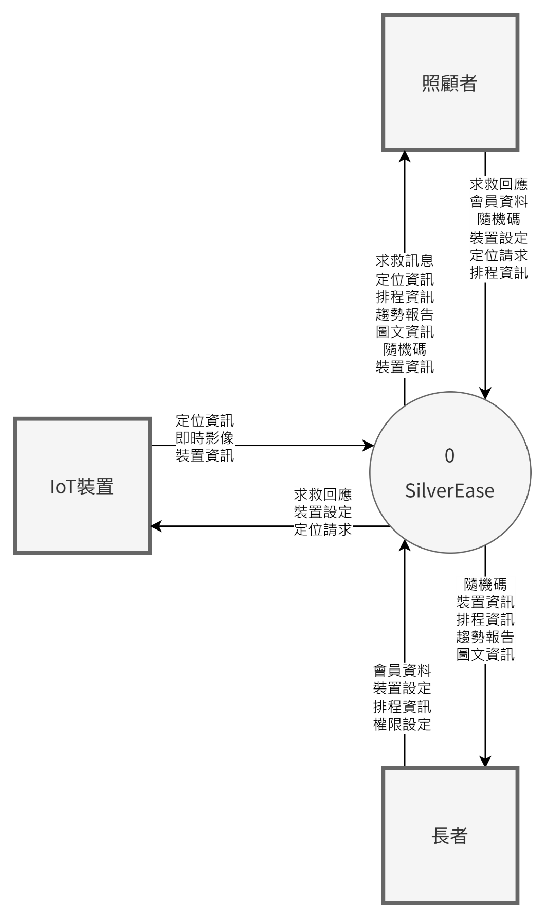

圖6-1-1、系統環境圖

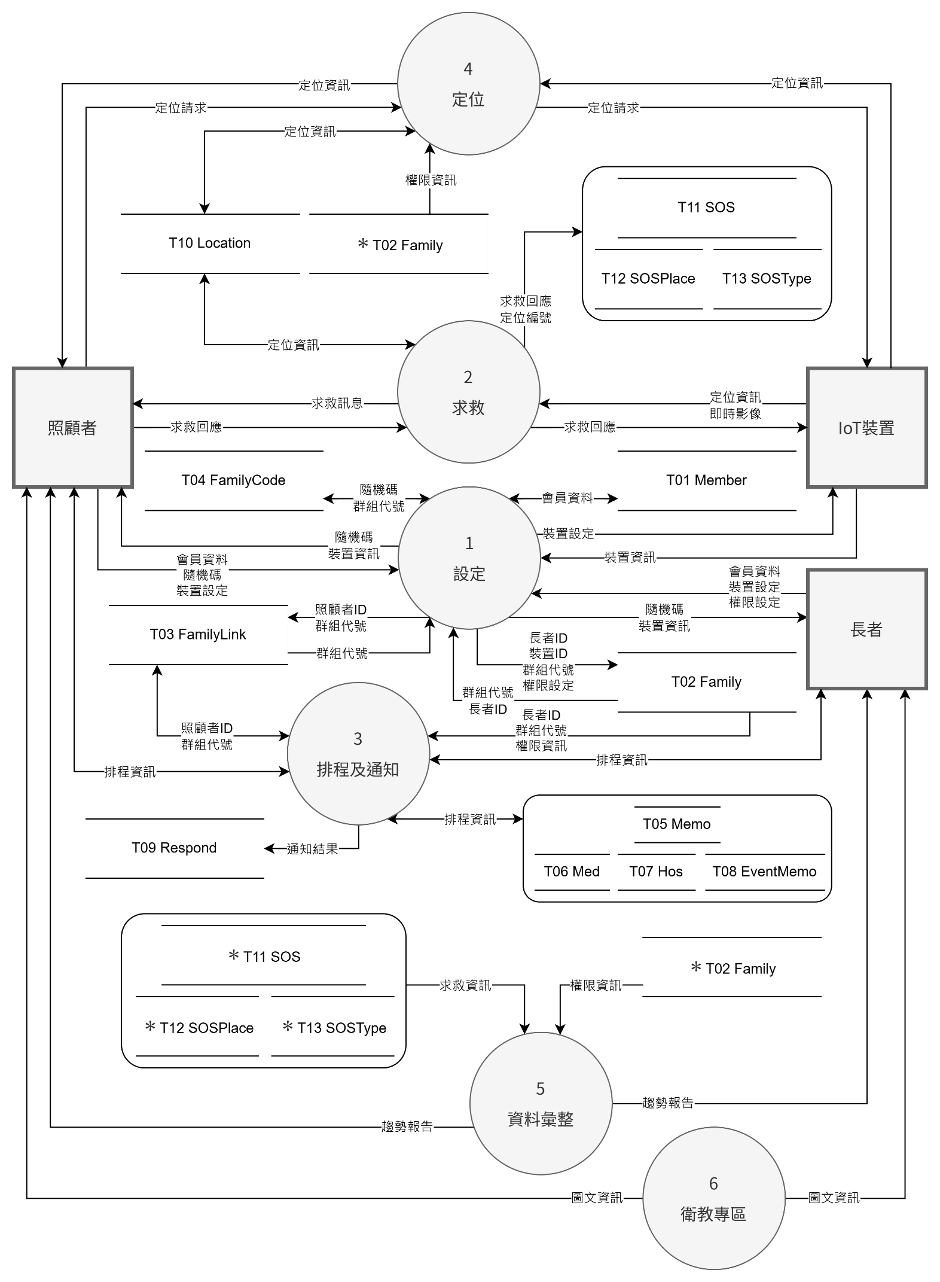

圖6-1-2、DFD圖0

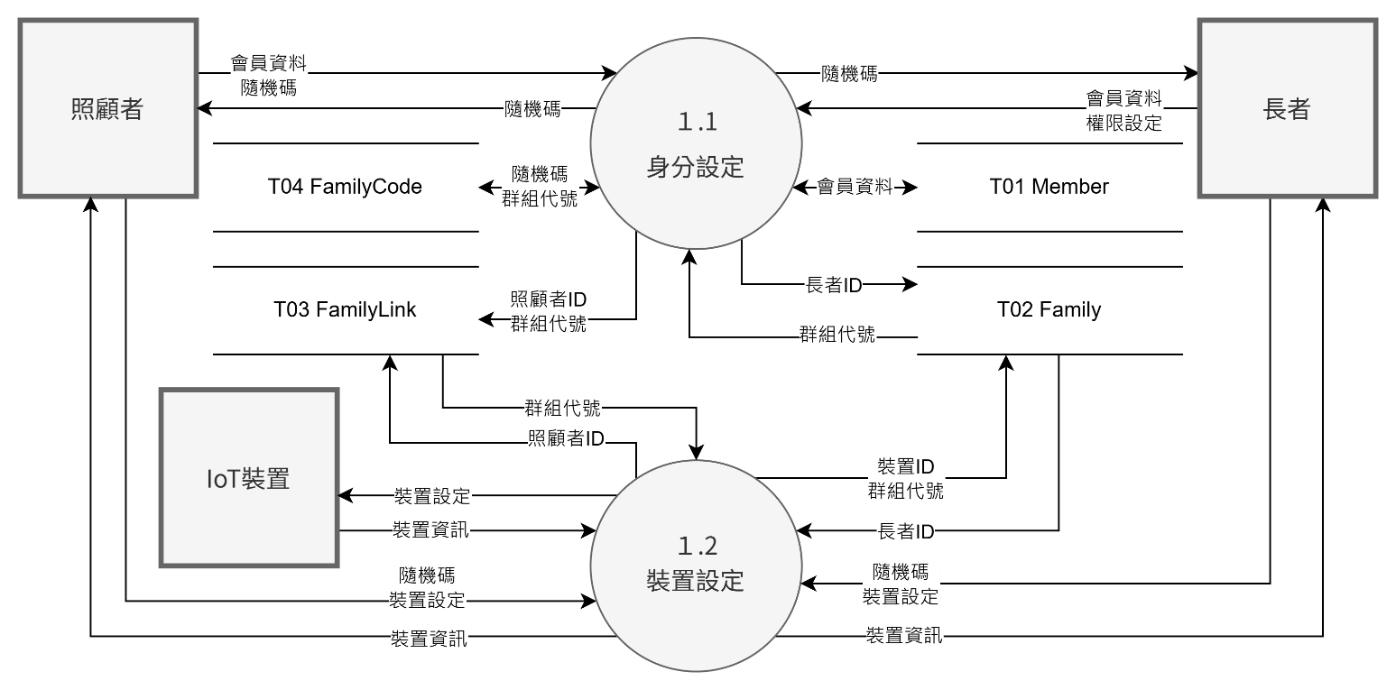

圖6-1-3、DFD圖1

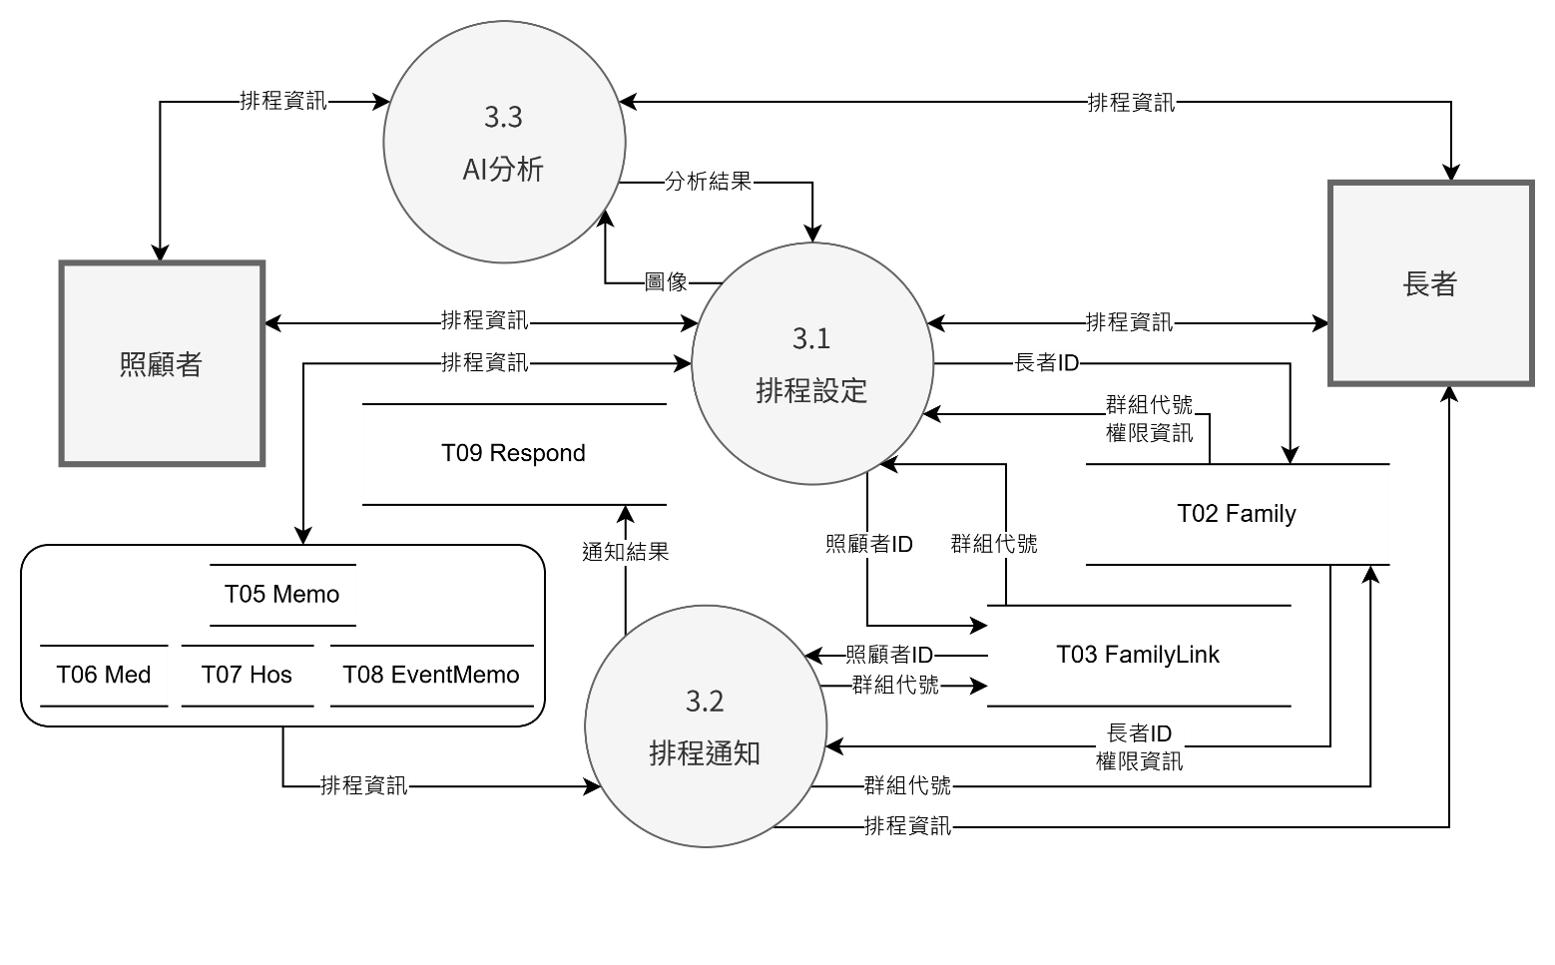

圖6-1-4、DFD圖3

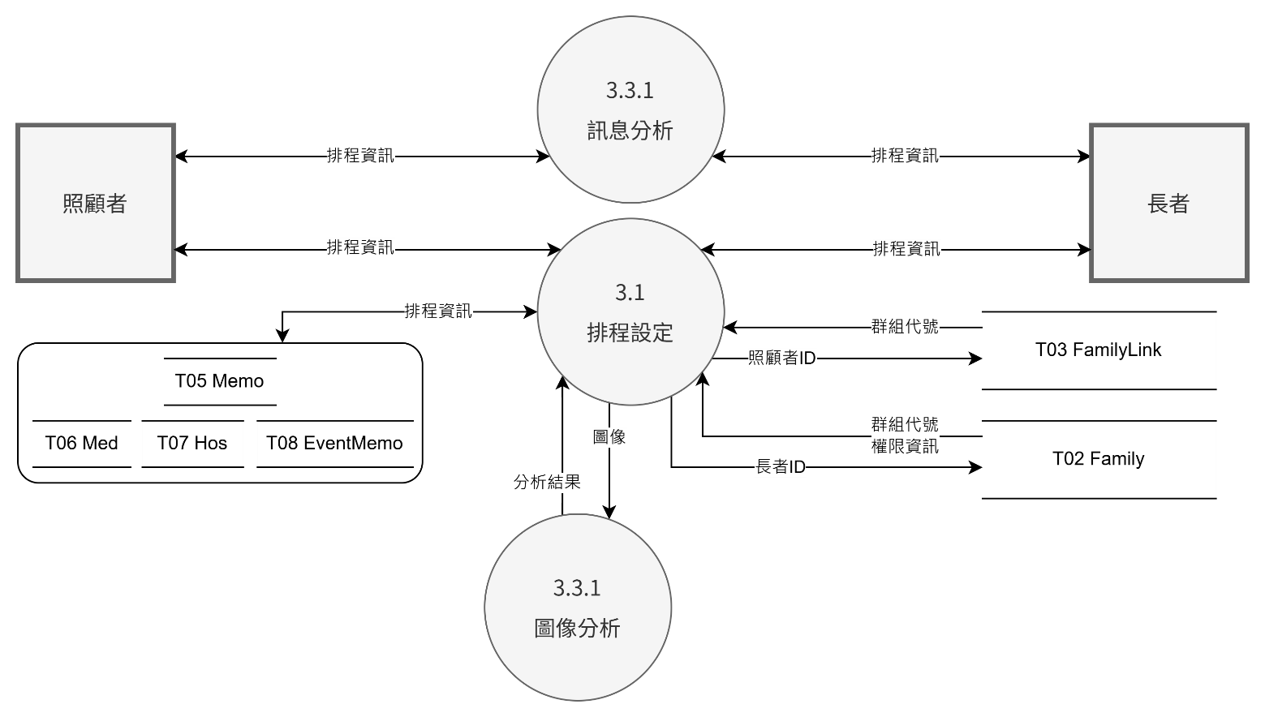

圖6-1-5、DFD圖3.3

6-2程序規格書(Process specification)

表6-2-1、程序規格書－設定

|  |  |  |  |
| --- | --- | --- | --- |
| 編號 | 1 | 功能名稱 | 設定 |
| 功能說明 | 進行使用者/裝置/家庭群組設定 | | |
| 輸入值 | 設定資訊(LINE資料/網路設定資料/隨機碼) | | |
| 輸出值 | 設定結果介面 | | |

表6-2-2、程序規格書－身分設定

|  |  |  |  |
| --- | --- | --- | --- |
| 編號 | 1.1 | 功能名稱 | 身分設定 |
| 功能說明 | 進行使用者及家庭群組設定 | | |
| 輸入值 | 設定資訊(身分選擇、LINE資料、隨機碼) | | |
| 輸出值 | 長者：隨機碼產生頁面/照護者：群組列表 | | |

表6-2-3、程序規格書－裝置設定

|  |  |  |  |
| --- | --- | --- | --- |
| 編號 | 1.2 | 功能名稱 | 裝置設定 |
| 功能說明 | 進行裝置設定 | | |
| 輸入值 | 設定資訊(網路設定資料/裝置UUID) | | |
| 輸出值 | 連線狀態頁面 | | |

表6-2-4、程序規格書－求救

|  |  |  |  |
| --- | --- | --- | --- |
| 編號 | 2 | 功能名稱 | 求救 |
| 功能說明 | 長者發生危機事件進行求救 | | |
| 輸入值 | 定位資料、即時影像 | | |
| 輸出值 | 求救事件通知及資訊 | | |

表6-2-5、程序規格書－傳送通知

|  |  |  |  |
| --- | --- | --- | --- |
| 編號 | 2.1 | 功能名稱 | 傳送通知 |
| 功能說明 | 發送求救訊息 | | |
| 輸入值 | 即時影像、定位資料/訊息確認 | | |
| 輸出值 | 求救通知/求救回應 | | |

表6-2-6、程序規格書－即時拍照

|  |  |  |  |
| --- | --- | --- | --- |
| 編號 | 2.2 | 功能名稱 | 即時拍照 |
| 功能說明 | 長者發生危機事件進行影像拍攝 | | |
| 輸入值 | 按鈕觸發 | | |
| 輸出值 | 即時影像 | | |

表6-2-7、程序規格書－發送定位

|  |  |  |  |
| --- | --- | --- | --- |
| 編號 | 2.3 | 功能名稱 | 發送定位 |
| 功能說明 | 長者發生危機事件發送定位訊息 | | |
| 輸入值 | 按鈕觸發 | | |
| 輸出值 | 定位資料 | | |

表6-2-8、程序規格書－排程及通知

|  |  |  |  |
| --- | --- | --- | --- |
| 編號 | 3 | 功能名稱 | 排程及通知 |
| 功能說明 | 進行排程處理及通知 | | |
| 輸入值 | 排程資訊 | | |
| 輸出值 | 設定結果介面/通知訊息 | | |

表6-2-9、程序規格書－排程設定

|  |  |  |  |
| --- | --- | --- | --- |
| 編號 | 3.1 | 功能名稱 | 排程設定 |
| 功能說明 | 進行排程設定 | | |
| 輸入值 | 排程資訊 | | |
| 輸出值 | 設定結果介面 | | |

表6-2-10、程序規格書－排程通知

|  |  |  |  |
| --- | --- | --- | --- |
| 編號 | 3.2 | 功能名稱 | 排程通知 |
| 功能說明 | 自動發送排程內容 | | |
| 輸入值 | 無 | | |
| 輸出值 | 通知訊息 | | |

表6-2-11、程序規格書－AI分析

|  |  |  |  |
| --- | --- | --- | --- |
| 編號 | 3.3 | 功能名稱 | AI分析 |
| 功能說明 | 進行圖片或訊息的處理 | | |
| 輸入值 | 圖片、文字 | | |
| 輸出值 | 文字 | | |

表6-2-12、程序規格書－圖像分析

|  |  |  |  |
| --- | --- | --- | --- |
| 編號 | 3.3.1 | 功能名稱 | 圖像分析 |
| 功能說明 | 辨識圖片文字後重組 | | |
| 輸入值 | 圖片 | | |
| 輸出值 | JSON | | |

表6-2-13、程序規格書－訊息分析

|  |  |  |  |
| --- | --- | --- | --- |
| 編號 | 3.3.2 | 功能名稱 | 訊息分析 |
| 功能說明 | 判讀訊息種類，執行對應的動作 | | |
| 輸入值 | 訊息 | | |
| 輸出值 | 訊息+URL或是無動作 | | |

表6-2-14、程序規格書－定位

|  |  |  |  |
| --- | --- | --- | --- |
| 編號 | 4 | 功能名稱 | 定位 |
| 功能說明 | 提供長者定位資訊 | | |
| 輸入值 | 無 | | |
| 輸出值 | 定位資訊頁面 | | |

表6-2-15、程序規格書－資料彙整

|  |  |  |  |
| --- | --- | --- | --- |
| 編號 | 5 | 功能名稱 | 資料彙整 |
| 功能說明 | 定期資料彙整 | | |
| 輸入值 | 無 | | |
| 輸出值 | 資料彙整頁面 | | |

表6-2-16、程序規格書－衛教專區

|  |  |  |  |
| --- | --- | --- | --- |
| 編號 | 6 | 功能名稱 | 衛教專區 |
| 功能說明 | 提供正確的衛教資訊 | | |
| 輸入值 | 無 | | |
| 輸出值 | 衛教資訊頁面 | | |

第七章 資料模型

7-1實體關聯圖(Entity relationship diagram)

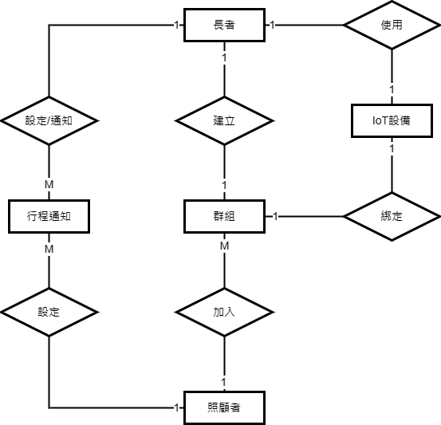

圖7-1-1、實體關聯圖

7-2資料字典(Data dictionary)

表7-2-1、資料字典

|  |  |  |
| --- | --- | --- |
| 資料表編號 | 資料表名稱 | 資料表中文名稱 |
| T01 | Member | 使用者資料 |
| T02 | Family | 家庭群組 |
| T03 | FamilyLink | 家庭群組連結 |
| T04 | FamilyCode | 家庭群組隨機驗證碼 |
| T05 | Memo | 排程資料 |
| T06 | Med | 藥程資料 |
| T07 | Hos | 回診資料 |
| T08 | Event | 紀念日資料 |
| T09 | Respond | 回應資料 | |
| T10 | Location | 定位資料 | |
| T11 | SOS | 求救資料 | |
| T12 | SOSPlace | 求救地點資料 | |
| T13 | SOSType | 求救型態資料 | |

第八章 資料庫設計

8-1資料庫關聯圖

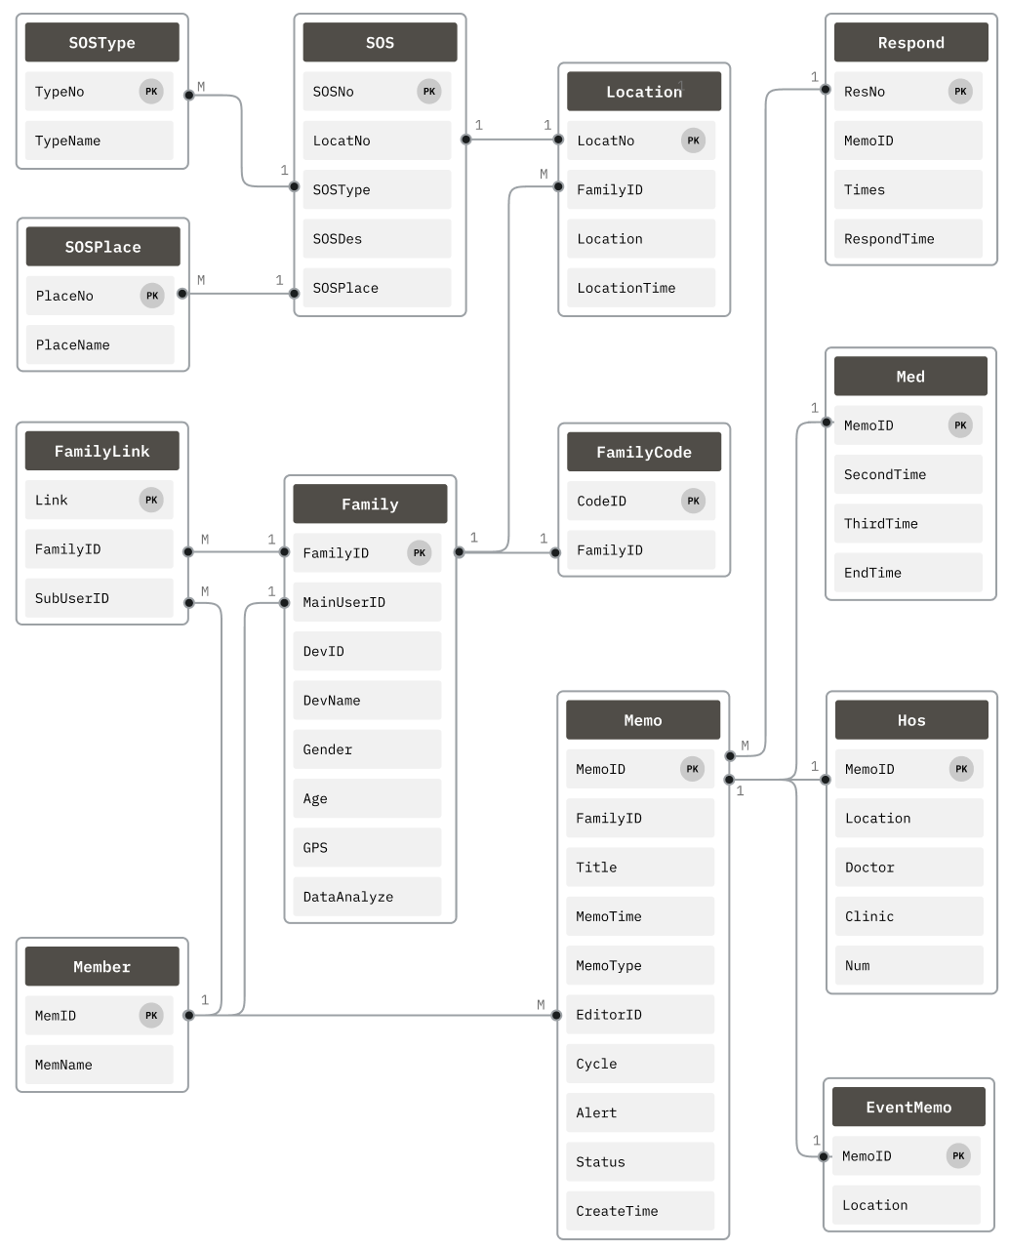

圖8-1-1、資料庫關聯圖

8-2表格及其Meta data

我們系統共分為13張資料表，如：表8-2-1至8-2-13所示。

表8-2-1、資料表敘述T01.Member

|  |  |  |  |  |
| --- | --- | --- | --- | --- |
| 資料表編號 | T01 | 資料表名稱 | Member | |
| 欄位名稱 | 資料型態 | 意義 | 主鍵 | 備註 |
| MemID | VARCHAR (50) | 使用者帳號 | V | LINE ID |
| MemName | VARCHAR (20) | 使用者名稱 |  | LINE名稱 |

表8-2-2、資料表敘述T02.Family

|  |  |  |  |  |
| --- | --- | --- | --- | --- |
| 資料表編號 | T02 | 資料表名稱 | Family | |
| 欄位名稱 | 資料型態 | 意義 | 主鍵 | 備註 |
| FamilyID | INT | 群組編號 | V | 自動編號 |
| MainUserID | VARCHAR (50) | 主使用者帳號 |  | 長者LINE ID |
| DevID | VARCHAR (45) | 裝置編號 |  |  |
| DevName | VARCHAR (45) | 裝置名稱 |  |  |
| Gender | TINYINT | 性別 |  |  |
| Age | INT | 年齡 |  |  |
| GPS | TINYINT | 定位權限 |  |  |
| DataAnalyze | TINYINT | 資料分析權限 |  |  |

表8-2-3、資料表敘述T03.FamilyLink

|  |  |  |  |  |
| --- | --- | --- | --- | --- |
| 資料表編號 | T03 | 資料表名稱 | FamilyLink | |
| 欄位名稱 | 資料型態 | 意義 | 主鍵 | 備註 |
| LinkID | INT | 連接識別 | V | 自動編號 |
| FamilyID | INT | 群組編號 |  |  |
| SubUserID | VARCHAR (50) | 子使用者帳號 |  | 照護者LINE ID |

表8-2-4、資料表敘述T04.FamilyCode

|  |  |  |  |  |
| --- | --- | --- | --- | --- |
| 資料表編號 | T04 | 資料表名稱 | FamilyCode | |
| 欄位名稱 | 資料型態 | 意義 | 主鍵 | 備註 |
| CodeID | INT | 隨機驗證碼 | V |  |
| FamilyID | INT | 群組編號 |  |  |

表8-2-5、資料表敘述T05.Memo

|  |  |  |  |  |
| --- | --- | --- | --- | --- |
| 資料表編號 | T05 | 資料表名稱 | Memo | |
| 欄位名稱 | 資料型態 | 意義 | 主鍵 | 備註 |
| MemoID | INT | 設定編號 | V | 自動編號 |
| FamilyID | INT | 群組編號 |  |  |
| Title | TEXT | 主題 |  |  |
| MemoTime | DATETIME | 時間 |  |  |
| MemoType | VARCHAR (5) | 型態 |  |  |
| EditorID | VARCHAR (50) | 編輯者帳號 |  | LINE ID |
| Cycle | VARCHAR (10) | 循環 |  | 多久提醒一次 |
| Alert | INT | 提醒 |  |  |
| Status | TINYINT | 狀態 |  |  |
| CreateTime | DATETIME | 新增時間 |  |  |

表8-2-6、資料表敘述T06.Med

|  |  |  |  |  |
| --- | --- | --- | --- | --- |
| 資料表編號 | T06 | 資料表名稱 | Med | |
| 欄位名稱 | 資料型態 | 意義 | 主鍵 | 備註 |
| MemoID | INT | 設定編號 | V |  |
| SecondTime | TIME | 第二次時間 |  |  |
| ThirdTime | TIME | 第三次時間 |  |  |
| EndTime | DATETIME | 結束時間 |  |  |

表8-2-7、資料表敘述T07.Hos

|  |  |  |  |  |
| --- | --- | --- | --- | --- |
| 資料表編號 | T07 | 資料表名稱 | Hos | |
| 欄位名稱 | 資料型態 | 意義 | 主鍵 | 備註 |
| MemoID | INT | 設定編號 | V |  |
| Location | VARCHAR (45) | 地點 |  |  |
| Doctor | VARCHAR (20) | 醫生名字 |  |  |
| Clinic | VARCHAR (20) | 門診 |  |  |
| Num | VARCHAR (5) | 號碼 |  |  |

表8-2-8、資料表敘述T08.EventMemo

|  |  |  |  |  |
| --- | --- | --- | --- | --- |
| 資料表編號 | T08 | 資料表名稱 | EventMemo | |
| 欄位名稱 | 資料型態 | 意義 | 主鍵 | 備註 |
| MemoID | INT | 設定編號 | V |  |
| Location | VARCHAR (45) | 地點 |  |  |

表8-2-9、資料表敘述T09.Respond

|  |  |  |  |  |
| --- | --- | --- | --- | --- |
| 資料表編號 | T09 | 資料表名稱 | Respond | |
| 欄位名稱 | 資料型態 | 意義 | 主鍵 | 備註 |
| ResNo | INT | 回應編號 | V | 自動編號 |
| MemoID | INT | 設定編號 |  |  |
| Times | INT | 次數 |  |  |
| RespondTime | DATETIME | 回應時間 |  |  |

表8-2-10、資料表敘述T10.Location

|  |  |  |  |  |
| --- | --- | --- | --- | --- |
| 資料表編號 | T10 | 資料表名稱 | Location | |
| 欄位名稱 | 資料型態 | 意義 | 主鍵 | 備註 |
| LocatNo | INT | 定位編號 | V | 自動編號 |
| FamilyID | INT | 群組編號 |  |  |
| Location | VARCHAR (150) | 定位地址 |  |  |
| LocationTime | DATETIME | 定位時間 |  |  |

表8-2-11、資料表敘述T11.SOS

|  |  |  |  |  |
| --- | --- | --- | --- | --- |
| 資料表編號 | T11 | 資料表名稱 | SOS | |
| 欄位名稱 | 資料型態 | 意義 | 主鍵 | 備註 |
| SOSNo | INT | 求救編號 | V | 自動編號 |
| LocatNo | INT | 定位編號 |  |  |
| SOSType | INT | 求救型態 |  |  |
| SOSDes | LONGTEXT | 求救描述 |  |  |
| SOSPlace | INT | 求救定位 |  |  |

表8-2-12、資料表敘述T12.SOSPlace

|  |  |  |  |  |
| --- | --- | --- | --- | --- |
| 資料表編號 | T12 | 資料表名稱 | SOSPlace | |
| 欄位名稱 | 資料型態 | 意義 | 主鍵 | 備註 |
| PlaceNo | INT | 位置編號 | V | 自動編號 |
| PlaceName | VARCHAR (45) | 位置地點 |  |  |

表8-2-13、資料表敘述T13.SOSType

|  |  |  |  |  |
| --- | --- | --- | --- | --- |
| 資料表編號 | T13 | 資料表名稱 | SOSType | |
| 欄位名稱 | 資料型態 | 意義 | 主鍵 | 備註 |
| TypeNo | INT | 型態編號 | V | 自動編號 |
| TypeName | VARCHAR (45) | 型態 |  |  |

第九章 程式

9-1 軟體架構與程式清單

表9-1-1、後端程式列表

|  |  |  |
| --- | --- | --- |
| 程式資料夾 | 程式名稱 | 功能說明 |
|  | app.py | server 啟動及設定檔 |
|  | config.py | 組態設定檔 |
| services | __init__py | - |
| services/analyze | app.py | 資料彙整主要設定及運行邏輯 |
| services/event | app.py | 紀念日排程主要設定及運行邏輯 |
| services/gps | app.py | 定位相關設定及運行邏輯 |
| services/health | app.py | 衛教專區主要設定及運行邏輯 |
| services/hos | app.py | 回診排程主要設定及運行邏輯 |
| services/line | app.py | LINE API 及 Bot Callbak運行 |
| services/med | app.py | 用藥排程主要設定及運行邏輯 |
| services/mqtt | app.py | MQTT 建構及運作 |
| services/ollama | app.py | AI工具呼叫端口 |
| services/scheduler | app.py | 排程器建構及運作 |
| services/set | app.py | 用戶及裝置設定處理 |
| services/sos | app.py | 求救主要設定及運行邏輯 |
| services/user | app.py | 登入系統建構及調用程式 |
| utils | db.py | 資料庫連接程式 |
| db_example | 資料庫連接程式範例 |
| __init__py | - |

表9-1-2、前端程式列表

| 程式資料夾 | 程式名稱 | 功能說明 |
| --- | --- | --- |
| static/css | access.css | 權限頁美編 |
| code.css | 隨機碼頁美編 |
| create_form.css | 新增排程頁美編 |
| device_setting.css | 裝置設定頁美編 |
| famliy_list.css | 家庭清單頁美編 |
| gps.css | 裝置即時位置頁美編 |
| graph.css | 資料彙整頁美編 |
| health.css | 衛教專區頁美編 |
| lostAndFound.css | 通報遺失/走失頁美編 |
| list.css | 排程清單/歷史頁美編 |
| main.css | 新增身份設定頁美編 |
| map.css | 長者足跡頁美編 |
| respond.css | 排程系列動作的成功失敗/  找不到資料頁面美編 |
| return.css | 暫無隨機碼頁/重複加入提示頁/  成功加入群組美編 |
| smain.css | 排程主頁美編 |
| sos.css | 後續追蹤頁美編 |
| static/js | analyze.js | 資料彙整圖表美編 |
| Chart.bundle.js | 資料彙整圖表美編 |
| img.js | 資料彙整圖表美編 |
| liff.js | 初始頁面 |
| touch-buttons.js | rwd針對手機頁面的按鈕設定 |
| templates | index.html | 初始頁面 |
| login.html | 用戶登入頁 |
| lostAndFound.html | 通報遺失/走失頁 |
| scanner.html | QR-Code掃描器 |
| templates/analyze | analyze.html | 資料彙整頁 |
| templates/event | event_create_form.html | 新增紀念日排程頁 |
| event_delete_confirm.html | 刪除紀念日排程頁 |
| event_history.html | 歷史紀念日頁 |
| event_list.html | 紀念日清單頁 |
| event_update_confirm.html | 更改紀念日排程頁 |
| templates/gps | gps.html | 裝置即時位置 |
| my_map.html | 長者足跡 |
| templates/health | health_index.html | 衛教專區主頁 |
| health.html | 衛教專區頁 |
| templates/hos | hos_create_form.html | 新增回診排程頁 |
| hos_delete_confirm.html | 刪除回診排程頁 |
| hos_history.html | 歷史回診頁 |
| hos_list.html | 回診清單頁 |
| hos_update_confirm.html | 更改回診排程頁 |
| templates/med | med_create_form.html | 新增用藥排程頁 |
| med_delete_confirm.html | 刪除用藥排程頁 |
| med_history.html | 歷史用藥頁 |
| med_list.html | 用藥清單頁 |
| med_update_confirm.html | 更改用藥排程頁 |
| templates/schedule | not_found.html | 暫無排程頁 |
| result.html | 排程成功失敗頁面 |
| schedule_index.html | 排程主頁 |
| templates/set | access_index.html | 權限設定頁 |
| device_check.html | 裝置確認頁 |
| device_setting.html | 裝置綁定頁 |
| family_list.html | 家庭清單頁 |
| identity.html | 新增身份設定頁 |
| index.html | 身份設定頁 |
| noCodeID.html | 暫無隨機碼頁 |
| old.html | 顯示群組隨機碼 |
| repet.html | 重複加入提示頁 |
| YesCodeID.html | 成功加入群組 |
| young.html | 輸入群組代碼 |
| templates/sos | gpsRes.html | 求救定位上傳結果 |
| result.html | 後續追蹤回復頁 |
| sos_report.html | 後續追蹤頁 |

表9-1-3、硬體程式列表

|  |  |  |
| --- | --- | --- |
| 程式資料夾 | 程式名稱 | 功能說明 |
| IoT/IoT_Demo/src | Guineapig.WiFiConfig.h | 網路設定介面宣告 | |
| Guineapig.WiFiConfig.cpp | 網路設定介面程式碼 | |
| main.cpp | 裝置主程式 | |
| my-ca.h | SSL憑證 | |

表9-1-4、軟體套件列表

|  |  |  |
| --- | --- | --- |
| 套件名稱 | 版本 | 功能 |
| Flask | 3.0.3 | Python 編寫的輕量級 Web 應用框架 |
| Flask-Login | 0.6.3 | 用於用戶身份驗證 |
| apscheduler | 3.10.4 | 排程通知 |
| Flask-MQTT | 1.2.1 | 集成 MQTT 協議以處理訊息 |
| pymysql | 1.1.1 | 連接和操作 MySQL 資料庫 |
| sqlalchemy | 2.0.34 | SQL 工具包和 ORM 框架 |
| line-bot-sdk | 3.13.0 | 開發 LINE 機器人的工具包 |
| pillow | 10.4.0 | 圖像處理和操作工具 |
| wfastcgi | 3.0.0 | 在 Windows 上將 Python 應用與 IIS 整合的工具 |
| paddleocr | 2.8.1 | 文字辨識工具 |
| paddlepaddle | 2.6.2 | Paddleocr必要套件 |
| ollama | 0.3.1 | AI呼叫工具 |

表9-1-5、硬體套件列表

|  |  |  |
| --- | --- | --- |
| 套件名稱 | 版本 | 功能 |
| PubSubClient | 2.8 | MQTT套件 |
| TinyGPSPlus | 1.1.0 | GPS解碼 |
| ESPAsyncWebServer-esphome | 1.2.4 | 非同步網頁 |
| ArduinoJson | 7.1.0 | Json處理 |

9-2 程式規格描述

表9-2-1、程式規格描述01

|  |  |  |  |
| --- | --- | --- | --- |
| 編號 | 01 | 程式名稱 | analyze.html |
| 功能 | 統整使用者求救資料，資料彙整頁 | | |
| 部分程式碼 | | | |
| <body>  <div class="container">  <div class="header">  <h1>SilverEase</h1>  </div>  <div class="title-container">  <h1 class="content-header">{{ data.analyze }}</h1>  <p>  {% if not is_all %}  請選擇要查看的長者  <select id="MainUserID" name="MainUserID" class="MainUserID" onchange="updateMainUserID()">  <option value="" disabled selected>請選擇</option>  {% for user in MainUsers %}  {% if Whose == user[0] %}  <option value="{{ user[0] }}" selected>{{ user[1] }}</option>  {% else %}  <option value="{{ user[0] }}">{{ user[1] }}</option>  {% endif %}  {% endfor %}  </select>  {% if data.DataAnalyze %}  {% if data.mem_weekly_count >= 3 %}  <img src="/static/imgs/sos.png" alt="A Image" class="sos-image">  {% endif %}  {% endif %}  {% endif %}  </p>  </div>  </div>  {% if data.First %}  <div class="no-access">  <div class="no-access-content">  <i class="fa-solid fa-lightbulb"></i>  <span>請選擇長者<br></span><br>  </div>  <p>如要查看分析請選擇長者</p>  </div>  {% elif not is_all and not data.DataAnalyze %}  {% if data.show_full_no_access %}  <div class="no-access">  <div class="no-access-content">  <i class="fa-solid fa-triangle-exclamation"></i>  <span>目前無權限</span>  </div>  <a href="/set/access_index">點此設定</a>  </div>  {% else %}  <div class="no-access">  <div class="no-access-content">  <i class="fa-solid fa-triangle-exclamation"></i>  <span>目前無權限<br></span><br>  </div>  <p>如要查看分析請至長者本人裝置設定中開啟權限</p>  </div>  {% endif %}  {% else %}  <div class="button-group">  {% for key, value in data.items() %}  {% if key != 'Title' and key != 'DataAnalyze' %}  {% if value.url %}  <a class="period-link {{ 'main-page-link' if value.name == '主頁' else 'weekly-link' if value.name == '當週' else 'other-link' }}"  href="/analyze/{{ value.url }}">{{ value.name }}</a>  {% endif %}  {% endif %}  {% endfor %}  </div>  <div id="buttonContainer"></div>  <div id="dateContainer"></div>  <div id="chartContainer"></div>  <script src="/static/js/Chart.bundle.js"></script>  <script src="/static/js/analyze.js"></script>  {% endif %}  <script>  function updateMainUserID() {  var mainUserID = document.getElementById('MainUserID').value;  fetch('/analyze/update_main_user_id', {  method: 'POST',  headers: {  'Content-Type': 'application/json'  },  body: JSON.stringify({ mainUserID: mainUserID })  })  .then(response => response.json())  .then(data => {  if (data.status === "success") {  location.reload();  }  });  }  </script>  </body> | | | |

表9-2-2、程式規格描述02

|  |  |  |  |
| --- | --- | --- | --- |
| 編號 | 02 | 程式名稱 | GPS.html |
| 功能 | 使用者的裝置即時定位 | | |
| 部分程式碼 | | | |
| <body>  <div class="container">  <div class="header">  <h1>SilverEase</h1>  </div>  <div class="content">  <div class="form">  <form id="form">  <div class="form-group">  <div class="title-container">  <label for="MainUserID">  <h4>主要用戶</h4>  </label>  <select id="MainUserID" name="MainUserID">  {% for user in MainUsers %}  <option value="{{ user[0] }}">{{ user[1] }}</option>  {% endfor %}  </select>  </div>  </div>  </form>  <div class="cardrow">  <button class="i" id="viewFootprintsBtn">查看長者足跡</button>  </div>  </div>  </div>  <div class="no-access">  <div id="gps-url" class="gps-url" style="margin-top: 20px;"></div>  </div>  <div class="map-content">  <div id="map"></div>  </div>  </div>  <script src="https://static.line-scdn.net/liff/edge/2.1/sdk.js"></script>  <script>  function initializeLiff(myLiffId) {  liff.init({  liffId: myLiffId  }).catch((err) => {  console.log('初始化失敗', err);  });  }  initializeLiff('{{ liffid }}');  document.addEventListener('DOMContentLoaded', function () {  triggerChange();  });  document.getElementById('viewFootprintsBtn').addEventListener('click', function () {  var formData = new FormData(document.getElementById('form'));  fetch('/gps/foot', {  method: 'POST',  body: formData  })  .then(response => response.text())  .then(html => {  document.open();  document.write(html);  document.close();  })  .catch(error => {  console.error('Error:', error);  });  });  function triggerChange() {  var selectElement = document.getElementById('MainUserID');  if (selectElement.options.length > 0) {  selectElement.selectedIndex = 0;  fetchGPSData();  }  if (selectElement.options.length === 1) {  fetchGPSData();  }  }  document.getElementById('MainUserID').addEventListener('change', function () {  fetchGPSData();  });  //處理 /gps/check 路由並顯示 GPS 位置  function fetchGPSData() {  var formData = new FormData(document.getElementById('form'));  fetch('/gps/check', {  method: 'POST',  body: formData  }).then(response => response.json())  .then(data => {  var gpsUrlElement = document.getElementById('gps-url');  var mapElement = document.getElementById('map');  var footprintsBtn = document.getElementById('viewFootprintsBtn');  if (data.GPS === 0) {  if (data.M === true) {  gpsUrlElement.innerHTML = "<div class='no-access-content1'>&emsp;&emsp;&emsp;&emsp;<i class='fa-solid fa-triangle-exclamation'></i><span>目前無權限</span></div><p>如要查看分析請至長者本人裝置設定中開啟權限</p>";  } else {  gpsUrlElement.innerHTML = "<div class='no-access-content'><i class='fa-solid fa-triangle-exclamation'></i><span>目前無權限</span></div>&emsp;&emsp;<a href=/set/access_index style='color: #0000EE;'>點此設定</a>";  }  mapElement.style.display = 'none';  footprintsBtn.style.display = 'none';  } else {  if (data.url === 'no_data') {  gpsUrlElement.innerHTML = "";  showTaiwanMap();  } else {  gpsUrlElement.innerHTML = `<a href="${data.url}" target="_blank" rel="noopener noreferrer">點擊查看地圖</a>`;  showMap(data.url);  }  footprintsBtn.style.display = 'block';  }  }).catch(error => {  console.error('Error:', error);  });  }  function showMap(url) {  var coords = parseUrl(url);  if (coords.lat && coords.lng) {  var map = new google.maps.Map(document.getElementById('map'), {  zoom: 15,  center: coords  });  new google.maps.Marker({  position: coords,  map: map  });  document.getElementById('map').style.display = 'block';  } else {  console.error('無法解析坐標', coords);  showTaiwanMap();  }  }  function showTaiwanMap() {  var taiwanCenter = { lat: 23.6978, lng: 120.9605 };  var map = new google.maps.Map(document.getElementById('map'), {  zoom: 7,  center: taiwanCenter  });  document.getElementById('map').style.display = 'block';  }  function parseUrl(url) {  var params = new URLSearchParams(new URL(url).search);  var coords = params.get('query');  if (coords) {  var [lat, lng] = coords.split(',');  return { lat: parseFloat(lat), lng: parseFloat(lng) };  }  return {};  }  document.getElementById('MainUserID').addEventListener('change', fetchGPSData);  triggerChange();  </script>  </body> | | | |

表9-2-3、程式規格描述03

|  |  |  |  |
| --- | --- | --- | --- |
| 編號 | 03 | 程式名稱 | my_map.html |
| 功能 | 使用者足跡紀錄檔 | | |
| 部分程式碼 | | | |
| <body>  <div class="container">  <div class="header">  <h1>SilverEase</h1>  </div>  <i id="menu-bar" class="fa-solid fa-house"></i>  <div class="navbar">  <ul id="navigation" class="nav">  <li><button class="back-button" onclick="goBack()">返回前頁</button></li>  </ul>  </div>  <div class="content">  <div class="title-container">  <h1>{{name}}的足跡</h1>  </div>  <div class="form-container">  <div class="time-filters">  <button onclick="filterLocations('1')">今 日</button>  <button onclick="filterLocations('7')">當 週</button>  <button onclick="filterLocations('30')">當 月</button>  <button onclick="filterLocations('all')">全 部</button>  </div>  <div class="top-locations">  <h3>最常去的地點</h3>  <select id="top-locations-list"></select>  </div>  </div>  <div id="map"></div>  </div>  </div>  <script>  var MainUserID = "{{ MainUserID }}";  function initMap(locations) {  var map = new google.maps.Map(document.getElementById('map'), {  zoom: 7,  center: { lat: 23.6978, lng: 120.9605 }  });  var bounds = new google.maps.LatLngBounds();  var distinctMarkers = [];  var pathCoords = [];  locations.forEach(function (location) {  var coords = location.match(/query=([-.\d]+),([-.\d]+)/);  if (coords) {  var latLng = new google.maps.LatLng(parseFloat(coords[1]), parseFloat(coords[2]));  var isDuplicate = distinctMarkers.some(function (existingMarker) {  return google.maps.geometry.spherical.computeDistanceBetween(latLng, existingMarker) < 500;  });  if (!isDuplicate) {  distinctMarkers.push(latLng);  pathCoords.push(latLng);  var marker = new google.maps.Marker({  position: latLng,  map: map  });  bounds.extend(latLng);  }  }  });  if (pathCoords.length > 1) {  var whiteOutline = new google.maps.Polyline({  path: pathCoords,  geodesic: true,  strokeColor: '#162AD0',  strokeOpacity: 1.0,  strokeWeight: 8,  map: map  });  var polyline = new google.maps.Polyline({  path: pathCoords,  geodesic: true,  strokeColor: '#2750F1',  strokeOpacity: 1.0,  strokeWeight: 6,  map: map  });  }  if (distinctMarkers.length === 1) {  map.setZoom(14);  map.setCenter(distinctMarkers[0]);  } else if (!bounds.isEmpty()) {  map.fitBounds(bounds);  } else {  map.setCenter({ lat: 23.6978, lng: 120.9605 });  map.setZoom(7);  }  }  function filterLocations(timePeriod) {  fetch(`/gps/road?MainUserID=${MainUserID}&time=${timePeriod}`)  .then(response => response.json())  .then(data => {  initMap(data.urls);  updateTopLocations(data.top_list);  })  .catch(error => {  console.error('Error:', error);  });  }  function updateTopLocations(topLocations) {  var topLocationsList = document.getElementById('top-locations-list');  var topLocationsSection = document.querySelector('.top-locations');  topLocationsList.innerHTML = '';  if (topLocations.length === 0) {  topLocationsSection.style.display = 'none';  return;  }  topLocationsSection.style.display = 'block';  var geocoder = new google.maps.Geocoder();  var displayedAddresses = new Set();  var defaultOption = document.createElement('option');  defaultOption.textContent = '請選擇地點';  defaultOption.value = '';  defaultOption.disabled = true;  defaultOption.selected = true;  topLocationsList.appendChild(defaultOption);  topLocations.forEach(function (location) {  var coords = location.Location.match(/([-.\d]+),([-.\d]+)/);  if (coords) {  var latLng = { lat: parseFloat(coords[1]), lng: parseFloat(coords[2]) };  geocoder.geocode({ 'location': latLng }, function (results, status) {  if (status === 'OK' && results[0]) {  var address = results[0].formatted_address;  if (!displayedAddresses.has(address)) {  displayedAddresses.add(address);  var option = document.createElement('option');  option.value = `https://www.google.com/maps/search/?api=1&query=${latLng.lat},${latLng.lng}`;  option.textContent = address;  topLocationsList.appendChild(option);  } else {  console.log(`Skipping duplicate address: ${address}`);  }  } else {  console.error('Geocode was not successful for the following reason: ' + status);  }  });  } else {  console.error('Invalid coordinates: ' + location.Location);  }  });  topLocationsList.addEventListener('change', function () {  var selectedValue = topLocationsList.value;  if (selectedValue) {  window.open(selectedValue, '_blank');  }  topLocationsList.selectedIndex = 0;  });  }  function goBack() {  window.location.href = '/gps/';  }  filterLocations('1');  </script>  </body> | | | |

表9-2-4、程式規格描述04

|  |  |  |  |
| --- | --- | --- | --- |
| 編號 | 04 | 程式名稱 | health_index.html |
| 功能 | 衛教專區主頁面 | | |
| 部分程式碼 | | | |
| <body>  <div class="header">  <h1>SilverEase</h1>  </div>  <div class="container">  <div class="image-container">  <a href="/health/self">  <img class="image" src="/static/imgs/health/self.png" alt="推薦">  </a>  </div>  <div class="image-container">  <a href="/health/death">  <img class="image" src="/static/imgs/health/death.png" alt="十大死因">  </a>  </div>  <div class="image-container">  <a href="/health/chronic">  <img class="image" src="/static/imgs/health/chronic.png" alt="慢性病">  </a>  </div>  <div class="image-container">  <a href="/health/precaution">  <img class="image" src="/static/imgs/health/precaution.png" alt="防疫專區">  </a>  </div>  </div>  </body> | | | |

表9-2-5、程式規格描述05

|  |  |  |  |
| --- | --- | --- | --- |
| 編號 | 05 | 程式名稱 | health.html |
| 功能 | 衛教專區分別頁面 | | |
| 部分程式碼 | | | |
| <body>  <div class="header">  <h1>SilverEase</h1>  </div>  <i id="menu-bar" class="fa-solid fa-house"></i>  <div class="navbar">  <ul id="navigation" class="nav">  <li><a href="{{ url_for('health_bp.health') }}">返回主頁</a></li>  </ul>  </div>  <div class="content">  <div class="title-container">  <img src="{{ url_for('static', filename='imgs/health/' + num + '.png') }}" alt="{{ num }}"  class="content-header-image">  </div>  <div class="form">  {% for item in items %}  <h3 class="item-title" onclick="toggleImage('{{ loop.index0 }}')">  {{ item.name }}  <i id="caret-{{ loop.index0 }}" class="fa-solid fa-caret-down"></i>  </h3>  <div class="title-underline"></div>  <img id="image-{{ loop.index0 }}" class="item-image"  src="{{ url_for('static', filename='imgs/health/' + item.image) }}" alt="{{ item.name }}"  onclick="enlargeImage(this)">  <button id="share-btn-{{ loop.index0 }}" class="share-btn"  onclick="shareImage('{{ url_for('static', filename='imgs/health/' + item.image) }}')">分享圖片</button>  {% endfor %}  </div>  </div>  <div id="overlay" class="overlay" onclick="closeImage()"></div>  <script>  function toggleImage(index) {  var image = document.getElementById('image-' + index);  var shareButton = document.getElementById('share-btn-' + index);  var saveButton = document.getElementById('save-btn-' + index);  var overlay = document.getElementById('overlay');  if (image.style.display === 'none' || image.style.display === '') {  image.style.display = 'block';  shareButton.style.display = 'inline-block';  saveButton.style.display = 'inline-block';  } else {  image.style.display = 'none';  shareButton.style.display = 'none';  saveButton.style.display = 'none';  overlay.classList.remove('active');  }  }  function enlargeImage(img) {  var overlay = document.getElementById('overlay');  if (img.classList.contains('enlarged')) {  img.classList.remove('enlarged');  overlay.classList.remove('active');  } else {  img.classList.add('enlarged');  overlay.classList.add('active');  }  }  function closeImage() {  var enlargedImage = document.querySelector('.item-image.enlarged');  var overlay = document.getElementById('overlay');  if (enlargedImage) {  enlargedImage.classList.remove('enlarged');  }  overlay.classList.remove('active');  }  function shareImage(imageUrl) {  fetch(imageUrl)  .then(res => res.blob())  .then(blob => {  const file = new File([blob], 'image.jpg', { type: blob.type });  if (navigator.canShare && navigator.canShare({ files: [file] })) {  navigator.share({  files: [file],  title: '{{ title }}',  text: '快來看看這張圖片：'  }).then(() => {  console.log('圖片已分享');  }).catch((error) => {  console.log('分享失敗', error);  });  } else {  alert('您的設備不支援分享圖片。');  }  })  .catch(error => {  console.log('圖片下載失敗', error);  });  }  function toggleImage(index) {  var image = document.getElementById('image-' + index);  var caret = document.getElementById('caret-' + index);  var shareButton = document.getElementById('share-btn-' + index);  if (image.style.display === 'none' || image.style.display === '') {  image.style.display = 'block';  shareButton.style.display = 'inline-block';  caret.classList.remove('fa-caret-down');  caret.classList.add('fa-caret-up');  } else {  image.style.display = 'none';  shareButton.style.display = 'none';  caret.classList.remove('fa-caret-up');  caret.classList.add('fa-caret-down');  }  }  function enlargeImage(img) {  var overlay = document.getElementById('overlay');  var viewport = document.querySelector('meta[name="viewport"]');  if (img.classList.contains('enlarged')) {  img.classList.remove('enlarged');  overlay.classList.remove('active');  viewport.setAttribute('content', 'width=device-width, initial-scale=1.0, maximum-scale=1.0, user-scalable=no, viewport-fit=cover');  } else {  img.classList.add('enlarged');  overlay.classList.add('active');  viewport.setAttribute('content', 'width=device-width, initial-scale=1.0, user-scalable=yes, viewport-fit=cover');  }  }  function closeImage() {  var enlargedImage = document.querySelector('.item-image.enlarged');  var overlay = document.getElementById('overlay');  var viewport = document.querySelector('meta[name="viewport"]');  if (enlargedImage) {  enlargedImage.classList.remove('enlarged');  }  overlay.classList.remove('active');  viewport.setAttribute('content', 'width=device-width, initial-scale=1.0, maximum-scale=1.0, user-scalable=no, viewport-fit=cover');  }  </script>  </body> | | | |

表9-2-6、程式規格描述06

|  |  |  |  |
| --- | --- | --- | --- |
| 編號 | 06 | 程式名稱 | med_create_form.html |
| 功能 | 新增排程資料（使用「用藥」功能作為範例） | | |
| 部分程式碼 | | | |
| <body>  <div class="container">  <div class="header">  <h1>SilverEase</h1>  </div>  <i id="menu-bar" class="fa-solid fa-house"></i>  <div class="navbar">  <ul id="navigation" class="nav">  <li><a href="/med/">返回主頁</a></li>  </ul>  </div>  <div class="content">  <div class="title-container">  <h1 class="content-header">新增用藥</h1>  </div>  <div class="form-container">  <form action="/med/create" method="post" enctype="multipart/form-data">  <div class="form">  <div class="name">選擇長者</div>  <select id="MainUserID" name="MainUserID">  {% for user in MainUsers %}  <option value="{{ user[0] }}">{{ user[1] }}</option>  {% endfor %}  </select>  <div class="name">圖片</div>  <div>  <input type="file" name="Pic" accept="image/*" id="fileInput">  <button type="button" id="removeSelectionBtn" style="display:none;">移除所選圖片</button>  <div id="imgAnalyze" style="display:none;">正在分析圖片中...</div>  </div>  <br>  <div class="name">藥物名稱</div>  <div class="value">  <select name="Title" id="TitleSelect" class="input-field" required>  <option value="" disabled selected>請選擇藥物名稱</option>  <option value="感冒藥">感冒藥</option>  <option value="頭痛藥">頭痛藥</option>  <option value="止痛藥">止痛藥</option>  <option value="高血壓藥物">高血壓藥物</option>  <option value="糖尿病藥物">糖尿病藥物</option>  <option value="心臟病藥物">心臟病藥物</option>  <option value="降膽固醇藥物">降膽固醇藥物</option>  <option value="抗凝劑">抗凝劑</option>  <option value="抗血小板藥物">抗血小板藥物</option>  <option value="癌症藥物">癌症藥物</option>  <option value="其他">其他</option>  </select>  <div id="table"></div>  <textarea name="OtherTitle" id="OtherTitle" class="input-field" rows="10"  placeholder="請輸入其他藥物名稱" style="display:none;"></textarea>  </div>  <div class="name">日期時間</div>  <div class="value">  <div class="input-icon">  <input type="datetime-local" name="MemoTime" id="MemoTime" class="input-field" required>  <label for="MemoTime" id="placeholder" class="placeholder">選擇欲提醒的日期和時間</label>  <i class="fa-solid fa-calendar-days calendar-icon"></i>  </div>  </div>  <div id="timesContainer" style="display: flex; gap: 10px;">  <div id="secondTimeContainer" style="flex: 1; display: none;">  <div class="name">第二次用藥時間</div>  <div class="value">  <div class="input-icon">  <input type="time" name="SecondTime" id="SecondTime" class="input-field">  <label for="SecondTime" id="secondTimePlaceholder"  class="placeholder">選擇提醒時間</label>  </div>  </div>  </div>  <div id="thirdTimeContainer" style="flex: 1; display: none;">  <div class="name">第三次用藥時間</div>  <div class="value">  <div class="input-icon">  <input type="time" name="ThirdTime" id="ThirdTime" class="input-field">  <label for="ThirdTime" id="thirdTimePlaceholder"  class="placeholder">選擇提醒時間</label>  </div>  </div>  </div>  </div>  <div class="name">結束日期時間</div>  <div class="value">  <div class="input-icon">  <input type="datetime-local" name="EndDate" class="input-field">  <label for="EndDate" id="EndDatePlaceholder" class="placeholder">選擇欲結束提醒日期時間</label>  <i class="fa-solid fa-calendar-days calendar-icon"></i>  </div>  </div>  <div class="name" id="space">幾分鐘前提醒</div>  <select name="Alert" required>  <option value="" disabled selected>請選擇提醒時間</option>  <option value="0">當下</option>  <option value="1">1分鐘</option>  <option value="5">5分鐘</option>  <option value="10">10分鐘</option>  <option value="30">30分鐘</option>  <option value="60">1小時</option>  </select>  </div>  <div>  <button class="btn" type="submit">新 增</button>  </div>  </div>  <div id="info" hidden class="addd">  <input type="checkbox" name="infoCheck" id="infoCheck" >同意以下資料作為統計及分析用途  <div id="input-container">  <select name="gender" id="gender" hidden>  <option value=""></option>  <option value="0">女</option>  <option value="1">男</option>  </select>  <div id="ageDiv" hidden><input type="number" name="age" id="age" min="0" max="100">歲</div>  </div>  </div>  <input type="hidden" id="MemID" name="MemID">  </form>  </div>  </div>  <script>  document.addEventListener('DOMContentLoaded', function () {  var datetimeInput = document.getElementById('MemoTime');  var placeholder = document.getElementById('placeholder');  var secondTimeContainer = document.getElementById('secondTimeContainer');  var secondTimeValue = document.getElementById('secondTimeValue');  var secondTimeInput = document.getElementById('SecondTime');  var thirdTimeContainer = document.getElementById('thirdTimeContainer');  var thirdTimeValue = document.getElementById('thirdTimeValue');  var thirdTimeInput = document.getElementById('ThirdTime');  var EndDateInput = document.querySelector('input[name="EndDate"]');  var EndDatePlaceholder = document.getElementById('EndDatePlaceholder');  var form = document.querySelector('form');  var titleSelect = document.getElementById('TitleSelect');  var otherTitleInput = document.getElementById('OtherTitle');  function updatePlaceholders() {  placeholder.style.display = datetimeInput.value ? 'none' : 'block';  secondTimeContainer.style.display = datetimeInput.value ? 'block' : 'none';  thirdTimeContainer.style.display = secondTimeInput.value ? 'block' : 'none';  EndDatePlaceholder.style.display = EndDateInput.value ? 'none' : 'block';  }  function syncTimes() {  var selectedDate = datetimeInput.value.split('T')[0];  if (datetimeInput.value) {  secondTimeInput.value = `${selectedDate}T${secondTimeInput.value.split('T')[1]}`;  thirdTimeInput.value = `${selectedDate}T${thirdTimeInput.value.split('T')[1]}`;  }  }  function validateFile() {  const fileInput = document.getElementById('fileInput');  const removeSelectionBtn = document.getElementById('removeSelectionBtn');  const allowedExtensions = ['png', 'jpg', 'jpeg', 'gif'];  const file = fileInput.files[0];  const fileExtension = file ? file.name.split('.').pop().toLowerCase() : '';  if (file && !allowedExtensions.includes(fileExtension)) {  alert('圖檔只能是 "png", "jpg", "jpeg", "gif"，請重新選擇或移除所選圖片');  fileInput.value = '';  removeSelectionBtn.style.display = 'none';  } else if (file) {  removeSelectionBtn.style.display = 'inline-block';  } else {  removeSelectionBtn.style.display = 'none';  }  }  function removeFileSelection() {  const fileInput = document.getElementById('fileInput');  fileInput.value = '';  document.getElementById('removeSelectionBtn').style.display = 'none';  }  function handleTitleChange() {  otherTitleInput.style.display = this.value === '其他' ? 'block' : 'none';  otherTitleInput.required = this.value === '其他';  }  function combineDateAndTime(date, time) {  var combined = new Date(date);  var timeParts = time.split(':');  combined.setHours(timeParts[0], timeParts[1], 0, 0);  return combined;  }  function validateForm(event) {  var startDateTime = new Date(datetimeInput.value);  var secondTime = secondTimeInput.value ? combineDateAndTime(datetimeInput.value, secondTimeInput.value) : null;  var thirdTime = thirdTimeInput.value ? combineDateAndTime(datetimeInput.value, thirdTimeInput.value) : null;  var endDateTime = new Date(EndDateInput.value);  var times = [startDateTime];  if (secondTime) times.push(secondTime);  if (thirdTime) times.push(thirdTime);  times.sort((a, b) => a - b);  if (EndDateInput.value && times[times.length - 1] >= endDateTime) {  alert('結束日期時間不能小於等於最晚的用藥時間');  event.preventDefault();  }  }  datetimeInput.addEventListener('input', syncTimes);  datetimeInput.addEventListener('input', updatePlaceholders);  secondTimeInput.addEventListener('input', updatePlaceholders);  thirdTimeInput.addEventListener('input', updatePlaceholders);  EndDateInput.addEventListener('input', updatePlaceholders);  titleSelect.addEventListener('change', handleTitleChange);  form.addEventListener('submit', validateForm);  document.getElementById('fileInput').addEventListener('change', validateFile);  document.getElementById('removeSelectionBtn').addEventListener('click', removeFileSelection);  updatePlaceholders();  syncTimes();  function updatePlaceholders() {  placeholder.style.display = datetimeInput.value ? 'none' : 'block';  secondTimeContainer.style.display = datetimeInput.value ? 'block' : 'none';  thirdTimeContainer.style.display = secondTimeInput.value ? 'block' : 'none';  var secondTimePlaceholder = document.getElementById('secondTimePlaceholder');  var thirdTimePlaceholder = document.getElementById('thirdTimePlaceholder');  secondTimePlaceholder.style.display = secondTimeInput.value ? 'none' : 'block';  thirdTimePlaceholder.style.display = thirdTimeInput.value ? 'none' : 'block';  var EndDatePlaceholder = document.getElementById('EndDatePlaceholder');  EndDatePlaceholder.style.display = EndDateInput.value ? 'none' : 'block';  const fileInput = document.getElementById('fileInput');  const customFileLabel = document.getElementById('customFileLabel');  const removeSelectionBtn = document.getElementById('removeSelectionBtn');  const imgAnalyze = document.getElementById('imgAnalyze');  const infoCheck = document.getElementById('infoCheck');  function fileSelected() {  console.log('File selected function called');  console.log('Files:', fileInput.files);  if (fileInput.files.length > 0) {  const fileName = fileInput.files[0].name;  console.log('File selected:', fileName);  removeSelectionBtn.style.display = 'inline-block';  imgAnalyze.style.display = 'inline-block';  fetch('/ollama/accessCheck', {  method: 'POST',  body: new FormData(form)  }).then(response => response.json()).then(access => {  if (access.analyze) {  console.log(access);  imgAnalyze.style.display = 'inline-block';  fetch('/ollama/analyzeImage', {  method: 'POST',  body: new FormData(form)  }).then(response => response.json()).then(data => {  console.log(data);  imgAnalyze.innerHTML = '<span style="color:red;">請注意：文字辨識及AI分析結果可能會有誤，請以藥單提供的資料為主</span>';  titleSelect.value = '其他';  titleSelect.classList.add('has-value')  otherTitleInput.style.display = 'block';  medicine = data.medicine;  key = ["藥名", "用法", "數量", "天數"];  for (i = 0; i < medicine[key[0]].length; i++) {  otherTitleInput.value += (medicine[key[0]][i]);  otherTitleInput.value += "\n"  for (j = 1; j < key.length; j++) {  otherTitleInput.value += key[j] + ":";  otherTitleInput.value += (medicine[key[j]][i]);  otherTitleInput.value += "\n";  }  otherTitleInput.value += "\n"  }  if (!(access.age && access.gender)) {  $("#info").show();  infoCheck.checked = true;  if (!access.age) {  $("#age").val(data.age);  $("#ageDiv").show();  }  if (!access.gender) {  $("#gender").val(data.gender == "男" ? 1 : 0);  $("#gender").show();  }  }  });  }  });  } else {  console.log('No file selected');  removeSelectionBtn.style.display = 'none';  }  }  function removeSelection() {  console.log('Remove selection function called');  fileInput.value = '';  removeSelectionBtn.style.display = 'none';  }  fileInput.addEventListener('change', fileSelected);  removeSelectionBtn.addEventListener('click', removeSelection);  }  });  document.addEventListener('DOMContentLoaded', function () {  var selects = document.querySelectorAll('select');  selects.forEach(function (select) {  if (select.value && select.value !== "") {  select.classList.add('has-value');  }  select.addEventListener('change', function () {  if (this.value && this.value !== "") {  this.classList.add('has-value');  } else {  this.classList.remove('has-value');  }  });  });  });  </script>  </body> | | | |

表9-2-7、程式規格描述07

|  |  |  |  |
| --- | --- | --- | --- |
| 編號 | 07 | 程式名稱 | med_delete_confirm.html |
| 功能 | 刪除排程資料（使用「用藥」功能作為範例） | | |
| 部分程式碼 | | | |
| <body>  <div class="container">  <div class="header">  <h1>SilverEase</h1>  </div>  <i id="menu-bar" class="fa-solid fa-house"></i>  <div class="navbar">  <ul id="navigation" class="nav">  <li><a href="/med/list">返回主頁</a></li>  </ul>  </div>  <div class="content">  <div class="title-container">  <h1 class="content-header">確認刪除用藥</h1>  </div>  <div class="form-container">  <form action="/med/delete" method="post" enctype="multipart/form-data">  <div class="form">  <div class="name">標題</div>  <div class="value">  <input type="text" name="Title" value="{{data[2]}}" class="input-field" readonly>  </div>  <br /> <br />  </div>  <div class="name"></div>  <input type="hidden" name="MemoID" value="{{data[0]}}">  <div class="value"><input type="submit" value="刪除" class="delete_confirm"></div>  </div>  </form>  </div>  </div>  </body> | | | |

表9-2-8、程式規格描述08

|  |  |  |  |
| --- | --- | --- | --- |
| 編號 | 08 | 程式名稱 | med_update_confirm.html |
| 功能 | 更改排程資料（使用「用藥」功能作為範例） | | |
| 部分程式碼 | | | |
| <body onload="initializeLiff('2004699458-OR9pkZjP')">  <div class="container">  <div class="header">  <h1>SilverEase</h1>  </div>  <i id="menu-bar" class="fa-solid fa-house"></i>  <div class="navbar">  <ul id="navigation" class="nav">  <li><a href="/med/list">返回主頁</a></li>  </ul>  </div>  <div class="content">  <div class="title-container">  <h1 class="content-header">編輯用藥</h1>  </div>  <div class="form-container">  <form action="/med/update" method="post" enctype="multipart/form-data">  <div class="form">  <div class="name">藥物名稱</div>  <select name="Title">  <option value="感冒藥" {% if data.Title=="感冒藥" %}selected{% endif %}>感冒藥</option>  <option value="頭痛藥" {% if data.Title=="頭痛藥" %}selected{% endif %}>頭痛藥</option>  <option value="止痛藥" {% if data.Title=="止痛藥" %}selected{% endif %}>止痛藥</option>  <option value="高血壓藥物" {% if data.Title=="高血壓藥物" %}selected{% endif %}>高血壓藥物</option>  <option value="糖尿病藥物" {% if data.Title=="糖尿病藥物" %}selected{% endif %}>糖尿病藥物</option>  <option value="心臟病藥物" {% if data.Title=="心臟病藥物" %}selected{% endif %}>心臟病藥物</option>  <option value="降膽固醇藥物" {% if data.Title=="降膽固醇藥物" %}selected{% endif %}>降膽固醇藥物</option>  <option value="抗凝劑" {% if data.Title=="抗凝劑" %}selected{% endif %}>抗凝劑</option>  <option value="抗血小板藥物" {% if data.Title=="抗血小板藥物" %}selected{% endif %}>抗血小板藥物</option>  <option value="癌症藥物" {% if data.Title=="癌症藥物" %}selected{% endif %}>癌症藥物</option>  <option value="其他" {% if data.Title=="其他" %}selected{% endif %}>其他</option>  </select>  <input type="text" name="OtherTitle" id="OtherTitle" class="input-field"  value="{{ data.OtherTitle if data.OtherTitle else '' }}" placeholder="請輸入其他藥物名稱"  style="display:none;">  <div class="name">日期時間</div>  <div class="value">  <div class="input-icon">  <input type="datetime-local" name="MemoTime" value="{{ data.MemoTime }}"  class="input-field" required>  <label for="MemoTime" id="placeholder" class="placeholder">選擇欲提醒的日期</label>  <i class="fa-solid fa-calendar-days calendar-icon"></i>  </div>  </div>  <div id="secondThirdTimeContainer">  <div style="display: flex; gap: 10px; width: 100%;">  <div style="flex: 1;">  <div class="name">第二次用藥時間</div>  <div class="value">  <div class="input-icon">  <input type="time" name="SecondTime" id="secondTimeInput"  value="{{ data.SecondTime }}" class="input-field">  <label for="SecondTime" id="secondTimePlaceholder"  class="placeholder">選擇欲提醒的第二次用藥時間</label>  </div>  </div>  </div>  <div id="thirdTimeContainer" style="flex: 1; display: none;">  <div class="name">第三次用藥時間</div>  <div class="value">  <div class="input-icon">  <input type="time" name="ThirdTime" id="thirdTimeInput"  value="{{ data.ThirdTime }}" class="input-field">  <label for="ThirdTime" id="thirdTimePlaceholder"  class="placeholder">選擇欲提醒的第三次用藥時間</label>  </div>  </div>  </div>  </div>  </div>  <div class="name">結束日期時間</div>  <div class="value">  <div class="input-icon">  <input type="datetime-local" name="EndDate" value="{{ data.EndDate }}"  class="input-field">  <label for="EndDate" id="EndDatePlaceholder" class="placeholder">選擇欲結束提醒日期時間</label>  <i class="fa-solid fa-calendar-days calendar-icon"></i>  </div>  </div>  <div class="name">圖片</div>  <div class="value" id="pic-{{ data.MemoID }}">  {% set image_found = false %}  {% for ext in ['png', 'jpg', 'jpeg', 'gif'] %}  {% set image_path = "/static/imgs/med/" ~ data.MemoID ~ "." ~ ext %}  <img src="{{ image_path }}" style="width: 100px; height: 100px;"  onerror="this.style.display='none';" onload="image_found=true;">  {% endfor %}  <input type="file" name="Pic" accept="image/*" id="fileInput" onchange="fileSelected()">  <button type="button" id="removeSelectionBtn-1"  onclick="removeImage('{{ data.MemoID }}')">移除圖片</button>  <button type="button" id="removeSelectionBtn" style="display:none;"  onclick="removeSelection()">移除所選圖片</button>  </div>  <div class="name">幾分鐘前提醒</div>  <select name="Alert" value="{{ data.Alert }}">  <option value="0">當下</option>  <option value="1">1分鐘</option>  <option value="5">5分鐘</option>  <option value="10">10分鐘</option>  <option value="30">30分鐘</option>  <option value="60">1小時</option>  </select>  </div>  <a href="/med/delete/confirm?MemoID={{ data.MemoID }}" class="delete-btn">刪除</a>  <input type="hidden" name="MemoID" value="{{ data.MemoID }}">  <input type="hidden" id="EditorID" name="EditorID">  <div class="name"></div>  <div class="value"><input type="submit" value="更改"></div>  </form>  </div>  </div>  </div>  <script src="https://static.line-scdn.net/liff/edge/2.1/sdk.js"></script>  <script>  var EditorID;  function initializeLiff(myLiffId) {  liff.init({ liffId: myLiffId })  .then(() => {  if (!liff.isLoggedIn()) {  alert("用戶未登入");  liff.login();  } else {  liff.getProfile()  .then(profile => {  EditorID = profile.userId;  document.getElementById("EditorID").value = EditorID;  })  .catch(err => console.log('error', err));  }  })  .catch(err => console.log('初始化失敗', err));  }  function removeImage(memoID) {  if (confirm("您確定要移除這張圖片嗎？")) {  fetch(`/med/delete/image/${memoID}`, {  method: 'DELETE',  headers: { 'Content-Type': 'application/json' }  })  .then(response => response.json())  .then(data => {  if (data.success) {  const imageElement = document.querySelector(`#pic-${memoID} img`);  if (imageElement) imageElement.style.display = 'none';  alert("圖片已成功移除");  location.reload();  } else {  alert("移除圖片失敗：" + data.error);  }  })  .catch(error => {  console.error("Error removing image:", error);  alert("發生錯誤，無法移除圖片");  });  }  }  function setSelectOptionsValue(selectElementName, value) {  const selectElement = document.querySelector(`select[name="${selectElementName}"]`);  for (let i = 0; i < selectElement.options.length; i++) {  if (selectElement.options[i].value === value) {  selectElement.options[i].selected = true;  break;  }  }  }  function handleTitleChange() {  const titleSelectElement = document.querySelector('select[name="Title"]');  const otherTitleInput = document.getElementById('OtherTitle');  if (titleSelectElement.value === '其他') {  otherTitleInput.style.display = 'block';  otherTitleInput.required = true;  } else {  otherTitleInput.style.display = 'none';  otherTitleInput.required = false;  }  }  function fileSelected() {  const fileInput = document.getElementById('fileInput');  const removeSelectionBtn = document.getElementById('removeSelectionBtn');  const allowedExtensions = ['png', 'jpg', 'jpeg', 'gif'];  const file = fileInput.files[0];  const fileExtension = file ? file.name.split('.').pop().toLowerCase() : '';  if (file && !allowedExtensions.includes(fileExtension)) {  alert('圖檔只能是「.png、.jpg、.jpeg或.gif」請重新選擇。');  fileInput.value = '';  removeSelectionBtn.style.display = 'none';  } else if (file) {  removeSelectionBtn.style.display = 'inline-block';  } else {  removeSelectionBtn.style.display = 'none';  }  }  function removeSelection() {  const fileInput = document.getElementById('fileInput');  const removeSelectionBtn = document.getElementById('removeSelectionBtn');  fileInput.value = '';  removeSelectionBtn.style.display = 'none';  }  function toggleThirdTime() {  const secondTimeInput = document.getElementById('secondTimeInput');  const thirdTimeContainer = document.getElementById('thirdTimeContainer');  if (secondTimeInput.value) {  thirdTimeContainer.style.display = 'block';  document.getElementById('secondThirdTimeContainer').style.display = 'flex';  } else {  thirdTimeContainer.style.display = 'none';  }  }  function handlePlaceholder(inputElement, placeholderElement) {  inputElement.addEventListener('input', function () {  if (this.value) {  placeholderElement.style.display = 'none';  } else {  placeholderElement.style.display = 'block';  }  });  inputElement.dispatchEvent(new Event('input'));  }  function validateDateTime(event) {  const memoTimeInput = document.querySelector('input[name="MemoTime"]');  const secondTimeInput = document.querySelector('input[name="SecondTime"]');  const thirdTimeInput = document.querySelector('input[name="ThirdTime"]');  const endDateInput = document.querySelector('input[name="EndDate"]');  const memoTime = new Date(memoTimeInput.value);  const secondTime = secondTimeInput.value ? combineDateAndTime(memoTimeInput.value, secondTimeInput.value) : null;  const thirdTime = thirdTimeInput.value ? combineDateAndTime(memoTimeInput.value, thirdTimeInput.value) : null;  const endDateTime = new Date(endDateInput.value);  const times = [memoTime];  if (secondTime) times.push(secondTime);  if (thirdTime) times.push(thirdTime);  times.sort((a, b) => a - b);  if (endDateInput.value && times[times.length - 1] >= endDateTime) {  alert('結束日期時間不能小於等於最晚的用藥時間');  event.preventDefault();  }  }  function combineDateAndTime(date, time) {  const combined = new Date(date);  const timeParts = time.split(':');  combined.setHours(timeParts[0], timeParts[1], 0, 0);  return combined;  }  document.addEventListener('DOMContentLoaded', function () {  setSelectOptionsValue("Alert", "{{ data.Alert }}");  validateDateTime();  var form = document.querySelector('form');  form.addEventListener('submit', validateDateTime);  const titleSelectElement = document.querySelector('select[name="Title"]');  titleSelectElement.addEventListener('change', handleTitleChange);  handleTitleChange();  toggleThirdTime();  document.getElementById('secondTimeInput').addEventListener('input', toggleThirdTime);  handlePlaceholder(document.getElementById('MemoTime'), document.getElementById('placeholder'));  handlePlaceholder(document.getElementById('SecondTime'), document.getElementById('secondTimePlaceholder'));  handlePlaceholder(document.getElementById('ThirdTime'), document.getElementById('thirdTimePlaceholder'));  handlePlaceholder(document.querySelector('input[name="EndDate"]'), document.getElementById('EndDatePlaceholder'));  document.addEventListener('DOMContentLoaded', function () {  const fileInput = document.getElementById('fileInput');  const customFileLabel = document.getElementById('customFileLabel');  const removeSelectionBtn = document.getElementById('removeSelectionBtn');  function fileSelected() {  console.log('File selected function called');  console.log('Files:', fileInput.files);  if (fileInput.files.length > 0) {  const fileName = fileInput.files[0].name;  console.log('File selected:', fileName);  customFileLabel.textContent = fileName;  removeSelectionBtn.style.display = 'inline-block';  } else {  console.log('No file selected');  customFileLabel.textContent = '選擇圖片';  removeSelectionBtn.style.display = 'none';  }  }  function removeSelection() {  console.log('Remove selection function called');  fileInput.value = '';  customFileLabel.textContent = '選擇圖片';  removeSelectionBtn.style.display = 'none';  }  fileInput.addEventListener('change', fileSelected);  removeSelectionBtn.addEventListener('click', removeSelection);  customFileLabel.textContent = '選擇圖片';  removeSelectionBtn.style.display = 'none';  });  });  document.addEventListener('DOMContentLoaded', function() {  var selects = document.querySelectorAll('select');    selects.forEach(function(select) {  if (select.value && select.value !== "") {  select.classList.add('has-value');  }  select.addEventListener('change', function() {  if (this.value && this.value !== "") {  this.classList.add('has-value');  } else {  this.classList.remove('has-value');  }  });  });  });  </script>  </body> | | | |

表9-2-9、程式規格描述09

|  |  |  |  |
| --- | --- | --- | --- |
| 編號 | 09 | 程式名稱 | med_list.html |
| 功能 | 查詢排程資料（使用「用藥」清單功能作為範例） | | |
| 部分程式碼 | | | |
| <body onload="initializeLiff('2004699458-OR9pkZjP')">  <div class="container">  <div class="header">  <h1>SilverEase</h1>  </div>  <i id="history-bar" class="fa-solid fa-magnifying-glass"></i>  <div class="history-navbar">  <ul id="navigation" class="nav">  <li><a href="/med/history" class="his">紀錄</a></li>  </ul>  </div>  <div class="content">  <div class="header-container">  <h1 class="content-header">用藥清單</h1>  </div>  <form method="GET" action="/med/list" class="query-form" onsubmit="saveSelection()">  <div class="form-group">  <label for="MainUserID">主要用戶</label>  <select id="MainUserID" name="MainUserID">  <option value="all">所有長者</option>  {% for user in MainUsers %}  <option value="{{ user[0] }}">{{ user[1] }}</option>  {% endfor %}  </select>  </div>  <div class="form-group">  <label for="year">年份</label>  <select id="year" name="year">  <option value="all">全部年份</option>  <option value="2024">2024</option>  <option value="2025">2025</option>  <option value="2026">2026</option>  <option value="2027">2027</option>  <option value="2028">2028</option>  </select>  </div>  <div class="form-group">  <label for="month">月份</label>  <select id="month" name="month">  <option value="all">全部月份</option>  <option value="01">1月</option>  <option value="02">2月</option>  <option value="03">3月</option>  <option value="04">4月</option>  <option value="05">5月</option>  <option value="06">6月</option>  <option value="07">7月</option>  <option value="08">8月</option>  <option value="09">9月</option>  <option value="10">10月</option>  <option value="11">11月</option>  <option value="12">12月</option>  </select>  </div>  <button type="submit" class="submit-button"><i class="fa-solid fa-magnifying-glass"  id="search"></i></button>  </form>  {% if data %}  {% for item in data %}  <div class="data-item">  <div class="Title">標題：{{ item.Title }}</div>  <div class="Memotime">日期時間：{{ item.MemoTime }}</div>  {% if item.SecondTime %}  <div class="SecondTime">第二次用藥時間：{{ item.SecondTime }}</div>  {% endif %}  {% if item.ThirdTime %}  <div class="ThirdTime">第三次用藥時間：{{ item.ThirdTime }}</div>  {% endif %}  {% if item.EndDate %}  <div class="EndDate">結束日期時間：{{ item.EndDate }}</div>  {% endif %}  <div class="Alert">幾分鐘前提醒：{{ item.Alert }}分鐘</div>  <div class="Pic" id="pic-{{ item.MemoID }}">圖片：  {% set image_found = false %}  {% for ext in ['png', 'jpg', 'jpeg', 'gif'] %}  <img src="/static/imgs/med/{{ item.MemoID }}.{{ ext }}" style="width: 100px; height: 100px;"  onerror="this.style.display='none'; checkImageError('{{ item.MemoID }}');">  {% endfor %}  </div>  <div class="MainUserName">長者：{{ item.MainUserName }}</div>  <div class="EditorUserName">修改者：{{ item.EditorUserName }}</div>  <div class="edit-link">  <i class="fa-solid fa-pen-to-square"></i>  <a href="/med/update/confirm?MemoID={{ item.MemoID }}">編輯</a>  </div>  </div>  {% endfor %}  {% endif %}  </div>  <input type="hidden" id="MemID" name="MemID">  </div>  </body> | | | |

表9-2-10、程式規格描述10

|  |  |  |  |
| --- | --- | --- | --- |
| 編號 | 10 | 程式名稱 | device_setting.html |
| 功能 | 裝置綁定 | | |
| 部分程式碼 | | | |
| <body>  <div class="container">  <div class="header">  <h1>SilverEase</h1>  </div>  <div class="content">  <div class="title-container">  <h1>初次設定裝置步驟</h1>  </div>  <div class="form-container">  <h4>網路設定：</h4>  <ol>  <li>開啟WiFi設定</li>  <li>連接熱點 名稱：{{DevID}}</li>  <li><a href="http://192.168.4.1">點我進入設定頁面</a></li>  </ol>  <div>  <h4>連線後進行綁定：</h4>  </div>  <form action="/set/device/submit" method="post">  <div class="cardrow">  家庭隨機碼<input class="text" type="text" name="FamilyCode">  <input type="hidden" name="DevID" value="{{DevID}}">  </div>  <div class="cardrow">  <button class="b1" type="submit">裝置綁定</button>  </div>  </form>  </div>  </div>  </div>  </body> | | | |

表9-2-11、程式規格描述11

|  |  |  |  |
| --- | --- | --- | --- |
| 編號 | 11 | 程式名稱 | family_list.html |
| 功能 | 家庭清單 | | |
| 部分程式碼 | | | |
| <body>  <div class="container">  <div class="header">  <h1>SilverEase</h1>  </div>  <div class="title-container">  <h1 class="content-header">家庭清單</h1>  </div>  <div class="form-container">  {% if MainFamily %}  <div class="main_box">  <div class="h4">您的家庭</div>  <div class="cardrow">  <img src="{{MainFamily['Picture']}}" alt="">  </div>  <div class="name">{{MainFamily["Name"]}}</div>  <div class="cardrow">  <button class="btn" onclick=deleteFamily()>刪除家庭</button>  </div>    <a href="/set/access_index" class="align-left">查看同意政策</a>  </div>  {% endif %}  {% if SubFamilys %}  <div class="h4">您所加入的家庭</div>    <div class="sub_box">  {% for family in SubFamilys %}  <div id="sub{{family['FamilyID']}}" class="box">  <div class="cardrow">  <img src="{{family['Picture']}}" alt="">  </div>    <div class="name">{{family["Name"]}}</div>  <div class="cardrow">  <button class="btn" onclick=leaveFamily() value="{{family['FamilyID']}}">退出家庭</button>  </div>    </div>  {% endfor %}  </div>  {% endif %}  {% if not MainFamily and not SubFamilys%}  <div class="h4">暫無任何家庭資料</div>  <a href="/set/join_family" class="align-left">加入家庭</a>  {% endif %}  </div>  </div>  </body>  <script src="https://unpkg.com/sweetalert/dist/sweetalert.min.js"></script>  <script>  function deleteFamily() {  swal({  title: "確認刪除家庭?",  text: "刪除後將遺失該家庭所有資料並移除成員",  icon: "warning",  buttons: true,  dangerMode: true,  })  .then((willDelete) => {  if (willDelete) {  fetch(`/set/family_delete`, {  method: 'DELETE',  headers: {  'Content-Type': 'application/json',  },  }).then(response => {  return response.json();  }).then(data => {  console.log(data);  if (data['status'] == 'success') {  swal("刪除成功", {  icon: "success",  }).then(() => {  location.reload();  });  } else {  swal("刪除失敗", {  icon: "error",  });  }  });  } else {  swal("Your imaginary file is safe!");  }  });  }  function leaveFamily() {  swal({  title: "確認退出家庭?",  text: "退出後將無法再查看該家庭資料",  icon: "warning",  buttons: true,  dangerMode: true,  })  .then((willDelete) => {  if (willDelete) {  fetch(`/set/family_leave`, {  method: 'DELETE',  headers: {  'Content-Type': 'application/json',  },  body: JSON.stringify({  FamilyID: familyID  })  }).then(response => {  return response.json();  }).then(data => {  console.log(data);  if (data['status'] == 'success') {  swal("退出成功", {  icon: "success",  }).then(() => {  location.reload();  });  } else {  swal("退出失敗", {  icon: "error",  });  }  });  } else {  swal("取消成功!");  }  });  familyID = event.target.value;  console.log(familyID);  }  </script> | | | |

表9-2-12、程式規格描述12

|  |  |  |  |
| --- | --- | --- | --- |
| 編號 | 12 | 程式名稱 | old.html |
| 功能 | 顯示群組隨機碼和分享群組隨機碼 | | |
| 部分程式碼 | | | |
| <body>  <div class="container">  <div class="header">  <h1>SilverEase</h1>  </div>  <div class="content-wrapper">  <div class="content">  <img src="/static/imgs/main.png" class="b">  <h1>群組代碼</h1>  <div id="qrcode" class="photo">  <img src="/static/imgs/logo.png" class="logo">  </div>    <div class="form-container">  <h4>代號:</h4>  <div class="cardrow">  <span class="value">  <input class="output" type="text" id='number' value="{{code_id}}" readonly>  <button class="btn" type="button" onclick="copy()">  <img class="btn" src="/static/imgs/share.png" alt="copy" id="share"  onclick="shareCode()"></button>  </span>  <br />  <script>  function copy() {  const URL = document.getElementById('number');  URL.select()  navigator.clipboard.writeText(URL.value)  }  </script>  </div>  </div>  </div>  </div>  </div>  </body>  <script src="https://static.line-scdn.net/liff/edge/2.1/sdk.js"></script>  <script>  liff.init({ liffId: '{{liffid}}' })  $('#qrcode').qrcode({  width: 120,  height: 120,  text: 'https://liff.line.me/2004699458-OR9pkZjP/set/join_family/{{code_id}}'  });  html2canvas($('#qrcode').get(0)).then(function (canvas) {  const ctx = canvas.getContext('2d');  const logo = new Image();  logo.src = 'imgs/logo.png';  logo.onload = function () {  const logoSize = canvas.width / 4;  const logoX = (canvas.width - logoSize) / 2;  const logoY = (canvas.height - logoSize) / 2;  ctx.drawImage(logo, logoX, logoY, logoSize, logoSize);  $('#qrcode').html('');  $('#qrcode').append(canvas);  $('#canvas').remove();  };  });  function shareCode() {  liff.shareTargetPicker(  [  {  "type": "template",  "altText": "加入家庭群組邀請",  "template": {  "type": "buttons",  "thumbnailImageUrl": "https://silverease.ntub.edu.tw/static/imgs/family.png",  "imageAspectRatio": "square",  "imageSize": "cover",  "imageBackgroundColor": "#FFFFFF",  "title": "加入家庭群組",  "text": "點擊下方按鈕加入家庭群組",  "defaultAction": {  "type": "uri",  "label": "查看詳情",  "uri": "https://liff.line.me/2004699458-OR9pkZjP/set/join_family/{{code_id}}"  },  "actions": [  {  "type": "uri",  "label": "立即加入",  "uri": "https://liff.line.me/2004699458-OR9pkZjP/set/join_family/{{code_id}}"  }  ]  }  }  ],  {  isMultiple: true,  }  )  }  </script> | | | |

表9-2-13、程式規格描述13

|  |  |  |  |
| --- | --- | --- | --- |
| 編號 | 13 | 程式名稱 | young.html |
| 功能 | 輸入群組隨機碼 | | |
| 部分程式碼 | | | |
| <body>  <div class="container">  <div class="header">  <h1>SilverEase</h1>  </div>  <div class="content-wrapper">  <div class="content">  <a href="http://liff.line.me/2004699458-OR9pkZjP/set/qrcode">點我掃描QRCode</a>  <img src="/static/imgs/main.png" class="b">  <h1>群組代碼</h1>  <form action="/set/CodeID" method="post" enctype="multipart/form-data">  <div class="form">  <h4>請輸入群組代碼</h4>  <div class="cardrow">  <span class="value">  <div class="input-wrapper">  <input class="input-with-dot" type="text" id="input-with-dot" name="CodeID"  maxlength="6" required oninput="updateDots()">  <div class="display-text" id="display-text"></div>  </div>  <input type="hidden" id="MemID" name="MemID">  </span>  </div>  <div class="cardrow">  <span class="value"><input type="submit" value="確認"></span>  </div>  </div>  </form>  </div>  </div>  </div>  <script>  const input = document.getElementById('input-with-dot');  const placeholderDots = document.getElementById('placeholder-dots');  input.value="{{code}}"    if ("{{code}}" != "") {  updateDots();  }  function updateDots() {  const displayText = document.getElementById('display-text');  const value = input.value;  const maxLength = input.maxLength;  const digits = value;  const dots = '•'.repeat(maxLength - value.length);  displayText.innerHTML = `<span class="digits">${digits}</span><span class="dots">${dots}</span>`;  }  updateDots();  </script>  </body> | | | |

表9-2-14、程式規格描述14

|  |  |  |  |
| --- | --- | --- | --- |
| 編號 | 14 | 程式名稱 | sos_report.html |
| 功能 | 求救後續追蹤 | | |
| 部分程式碼 | | | |
| <body>  <div class="container">  <div class="header">  <h1>SilverEase</h1>  </div>  <div class="content">  <form action="/sos/sos_report" method="post">  <div class="title-container">  <h1 class="content-header">求救事件後續追蹤</h1>  </div>  <div class="form-container">  {% if report[0]!=None %}  <div>  <h4>您的家人已完成填寫，歡迎修正或補充說明</h4>  </div>  {%endif%}  <div>  <h4>發生時間： {{Time}}</h4>  </div>  <div>  <h4>求救事件類型</h4>  <select name="Type" id="" onchange=typechange()>  {%for type in Type%}  {% if report[0]== type[0] %}  <option value="{{type[0]}}" selected>{{type[1]}}</option>  {%else%}  <option value="{{type[0]}}">{{type[1]}}</option>  {%endif%}  {%endfor%}  </select>  </div>  {% if report[1]!= None %}  <div id="Place">  {%else%}  <div id="Place" hidden>  {%endif%}  <h4>室內位置</h4>  <select name="Place">  {%for place in Place%}  {% if report[1]== place[0] %}  <option value="{{place[0]}}" selected>{{place[1]}}</option>  {%else%}  <option value="{{place[0]}}">{{place[1]}}</option>  {%endif%}  {%endfor%}  </select>  </div>  <div>  <h4>求救事件描述</h4>  <textarea class="message" name="Description" id="">{{report[2]}}</textarea>  </div>  <input type="submit" value="送出">  </div>  </form>  </div>  </div>  </body>  <script src="https://static.line-scdn.net/liff/edge/2.1/sdk.js"></script>  <script>  function initializeLiff(myLiffId) {  liff.init({  liffId: myLiffId  }).catch((err) => {  console.log('初始化失敗', err);  });  }  initializeLiff('{{liffid}}')  function typechange() {  var type = document.querySelector('select[name="Type"]').value  if (type == 2) {  document.getElementById('Place').hidden = false  } else {  document.getElementById('Place').hidden = true  }  }  </script> | | | |

第十章 測試模型

10-1測試計畫

我們以使用著的角度測試「SilverEase」，確保每個功能都能正常運行，主要測試功能如下：

1.設定

1.1長者身分設定：確認能夠正常取得家庭代碼

1.2照護者身分設定：確認能夠正常加入家庭

1.3裝置綁定：確認能夠正常連接

1.4家庭清單：確認能夠刪除或退出家庭

2.求救

2.1按鈕：確認按下按鈕會發送相關緊急訊息到照護者的LINE

2.2攝像頭：確認可成功攝影，按下按鈕會拍攝即時照片

2.3定位板：確認可接收衛星，按下按鈕會取得當下位置

3.排程及通知

3.1新增用藥：確認能夠新增用藥並提醒使用者

3.2查看用藥：確認能夠查看用藥紀錄

3.3編輯用藥：確認能夠編輯用藥紀錄

3.4刪除用藥：確認能夠刪除用藥紀錄

3.5新增回診資料：確認能夠新增回診紀錄並提醒使用者

3.6查看回診資料：確認能夠查看回診紀錄

3.7編輯回診資料：確認能夠編輯回診紀錄

3.8刪除回診資料：確認能夠刪除回診紀錄

3.9新增紀念日：確認能夠新增紀念日並提醒使用者

3.10查看紀念日：確認能夠查看紀念日紀錄

3.11編輯紀念日：確認能夠編輯紀念日紀錄

3.12刪除紀念日：確認能夠刪除紀念日紀錄

3.13 AI分析

3.13.1圖片分析：確認可以掃描藥單資訊並新增至排程用藥欄位中

3.13.2訊息分析：確認可以分析群組日常聊天，自動填寫對應排程

4.定位

4.1即時位置：確認按下定位會顯示長者的裝置所在位置

4.2長者足跡：確認按下查看長者足跡顯示裝置在指定時間所有位置資訊

5.資料彙整

5.1主頁：確認顯示指定時間內長者個人求救相關資訊圖形

5.2週報：確認顯示指定時間內所有長者求救相關資訊圖形

6.衛教專區

6.1個人推薦：確認會依照用藥和回整資料按類別推送相關衛教資訊

6.2十大死因：確認點擊圖片會顯示十大死因相關資訊

6.3十大慢性病威脅：確認點擊圖片會顯示十大慢性病威脅相關資訊

6.4防疫：確認點擊圖片會顯示防疫相關資訊

10-2測試個案與測試結果

表10-2-1-1、長者身分設定

|  |  |  |  |
| --- | --- | --- | --- |
| 功能編號 | 1.1 | 功能名稱 | 長者身分設定 |
| 測試目的 | 確認能夠正常取得家庭代碼 | | |
| 測試流程 | 當按下LINE Bot選單的設定，點擊取得群組隨機碼，可以取得代碼並分享給好友 | | |
| 預期成果 | 成功取得代碼 | | |
| 執行結果 | 正常 | | |

表10-2-1-2、照護者身分設定

|  |  |  |  |
| --- | --- | --- | --- |
| 功能編號 | 1.2 | 功能名稱 | 照護者身分設定 |
| 測試目的 | 確認能夠正常加入家庭 | | |
| 測試流程 | 當按下LINE Bot選單的設定，點擊加入家庭群組，可以輸入代碼/掃描QR-Code加入家庭，或從好友連結點擊直接加入 | | |
| 預期成果 | 成功加入家庭 | | |
| 執行結果 | 正常 | | |

表10-2-1-3、裝置綁定

|  |  |  |  |
| --- | --- | --- | --- |
| 功能編號 | 1.3 | 功能名稱 | 裝置綁定 |
| 測試目的 | 確認能夠正常連接 | | |
| 測試流程 | 當按下line bot 選單的設定，點擊掃描並新增裝置，掃描裝置上的QR-Code，完成網路設置，並輸入群組代碼，可以成功綁定 | | |
| 預期成果 | 手機與IoT成功綁定 | | |
| 執行結果 | 正常 | | |

表10-2-1-4、家庭清單

|  |  |  |  |
| --- | --- | --- | --- |
| 功能編號 | 1.4 | 功能名稱 | 家庭清單 |
| 測試目的 | 確認能夠刪除或退出家庭 | | |
| 測試流程 | 當按下LINE Bot選單的設定，點擊家庭清單，可以選擇刪除家庭或退出家庭 | | |
| 預期成果 | 成功刪除或退出家庭 | | |
| 執行結果 | 正常 | | |

表10-2-2-1、按鈕

|  |  |  |  |
| --- | --- | --- | --- |
| 功能編號 | 2.1 | 功能名稱 | 按鈕 |
| 測試目的 | 確認按下按鈕會發送相關緊急訊息到照護者的LINE | | |
| 測試流程 | 按下裝置上的按鈕，可以拍攝照片及取得當下位置，並將緊急求救訊息傳送給照護者 | | |
| 預期成果 | 成功發送緊急訊息 | | |
| 執行結果 | 正常 | | |

表10-2-2-2、攝像頭

|  |  |  |  |
| --- | --- | --- | --- |
| 功能編號 | 2.2 | 功能名稱 | 攝像頭 |
| 測試目的 | 確認可成功攝影，按下按鈕會拍攝即時照片 | | |
| 測試流程 | 通電後按下按鈕，可以拍攝照片 | | |
| 預期成果 | 成功拍攝 | | |
| 執行結果 | 正常 | | |

表10-2-2-3、定位板

|  |  |  |  |
| --- | --- | --- | --- |
| 功能編號 | 2.3 | 功能名稱 | 定位板 |
| 測試目的 | 確認可接收衛星，按下按鈕會取得當下位置 | | |
| 測試流程 | 通電後，接收一段時間取得衛星後，按下按鈕，可以取得當下位置 | | |
| 預期成果 | 成功接收衛星 | | |
| 執行結果 | 正常 | | |

表10-2-3-1、新增用藥

|  |  |  |  |
| --- | --- | --- | --- |
| 功能編號 | 3.1 | 功能名稱 | 新增用藥 |
| 測試目的 | 確認能夠新增用藥並提醒使用者 | | |
| 測試流程 | 當按下LINE Bot選單的排程，點擊新增用藥，選擇長者並填寫用藥相關資訊及提醒時間，該時間到會提醒該長者 | | |
| 預期成果 | 正確新增並在指定提醒時間提醒長者 | | |
| 執行結果 | 正常 | | |

表10-2-3-2、查看用藥

|  |  |  |  |
| --- | --- | --- | --- |
| 功能編號 | 3.2 | 功能名稱 | 查看用藥 |
| 測試目的 | 確認能夠查看用藥紀錄 | | |
| 測試流程 | 當按下LINE Bot選單的用藥，按下記錄，可以查看所有新增用藥的記錄 | | |
| 預期成果 | 正確查看記錄 | | |
| 執行結果 | 正常 | | |

表10-2-3-3、編輯用藥

|  |  |  |  |
| --- | --- | --- | --- |
| 功能編號 | 3.3 | 功能名稱 | 編輯用藥 |
| 測試目的 | 確認能夠編輯用藥紀錄 | | |
| 測試流程 | 當按下LINE Bot選單的用藥，按下編輯，可以更改記錄 | | |
| 預期成果 | 正確編輯記錄 | | |
| 執行結果 | 正常 | | |

表10-2-3-4、刪除用藥

|  |  |  |  |
| --- | --- | --- | --- |
| 功能編號 | 3.4 | 功能名稱 | 刪除用藥 |
| 測試目的 | 確認能夠刪除用藥紀錄 | | |
| 測試流程 | 當按下LINE Bot選單的用藥，按下編輯，再按下刪除，可以刪除記錄 | | |
| 預期成果 | 正確刪除記錄 | | |
| 執行結果 | 正常 | | |

表10-2-3-5、新增回診資料

|  |  |  |  |
| --- | --- | --- | --- |
| 功能編號 | 3.5 | 功能名稱 | 新增回診資料 |
| 測試目的 | 確認能夠新增回診紀錄並提醒使用者 | | |
| 測試流程 | 當按下LINE Bot選單的排程，點擊新增回診資料，選擇長者並填寫回診相關資訊及提醒時間，該時間到會提醒該長者 | | |
| 預期成果 | 正確新增並在指定提醒時間提醒長者 | | |
| 執行結果 | 正常 | | |

表10-2-3-6、查看回診資料

|  |  |  |  |
| --- | --- | --- | --- |
| 功能編號 | 3.6 | 功能名稱 | 查看回診資料 |
| 測試目的 | 確認能夠查看回診紀錄 | | |
| 測試流程 | 當按下LINE Bot選單的回診，按下記錄，可以查看所有新增回診資料的記錄 | | |
| 預期成果 | 正確查看記錄 | | |
| 執行結果 | 正常 | | |

表10-2-3-7、編輯回診資料

|  |  |  |  |
| --- | --- | --- | --- |
| 功能編號 | 3.7 | 功能名稱 | 編輯回診資料 |
| 測試目的 | 確認能夠編輯回診紀錄 | | |
| 測試流程 | 當按下LINE Bot選單的回診，按下編輯，可以更改記錄 | | |
| 預期成果 | 正確編輯記錄 | | |
| 執行結果 | 正常 | | |

表10-2-3-8、刪除回診資料

|  |  |  |  |
| --- | --- | --- | --- |
| 功能編號 | 3.8 | 功能名稱 | 刪除回診資料 |
| 測試目的 | 確認能夠刪除回診紀錄 | | |
| 測試流程 | 當按下LINE Bot選單的回診，按下編輯，再按下刪除，可以刪除記錄 | | |
| 預期成果 | 正確刪除記錄 | | |
| 執行結果 | 正常 | | |

表10-2-3-9、新增紀念日

|  |  |  |  |
| --- | --- | --- | --- |
| 功能編號 | 3.9 | 功能名稱 | 新增紀念日 |
| 測試目的 | 確認能夠新增紀念日並提醒使用者 | | |
| 測試流程 | 當按下LINE Bot選單的排程，點擊新增紀念日，選擇長者並填寫紀念日相關資訊及提醒時間，該時間到會提醒該長者 | | |
| 預期成果 | 正確新增並在指定提醒時間提醒長者 | | |
| 執行結果 | 正常 | | |

表10-2-3-10、查看紀念日

|  |  |  |  |
| --- | --- | --- | --- |
| 功能編號 | 3.10 | 功能名稱 | 查看紀念日 |
| 測試目的 | 確認能夠查看紀念日紀錄 | | |
| 測試流程 | 當按下LINE Bot選單的紀念日，按下記錄，可以查看所有新增紀念日的記錄 | | |
| 預期成果 | 正確查看記錄 | | |
| 執行結果 | 正常 | | |

表10-2-3-11、編輯紀念日

|  |  |  |  |
| --- | --- | --- | --- |
| 功能編號 | 3.11 | 功能名稱 | 編輯紀念日 |
| 測試目的 | 確認能夠編輯紀念日紀錄 | | |
| 測試流程 | 當按下LINE Bot選單的紀念日，按下編輯，可以更改記錄 | | |
| 預期成果 | 正確編輯記錄 | | |
| 執行結果 | 正常 | | |

表10-2-3-12、刪除紀念日

|  |  |  |  |
| --- | --- | --- | --- |
| 功能編號 | 3.12 | 功能名稱 | 刪除紀念日 |
| 測試目的 | 確認能夠刪除紀念日紀錄 | | |
| 測試流程 | 當按下LINE Bot選單的紀念日，按下編輯，再按下刪除，可以刪除記錄 | | |
| 預期成果 | 正確刪除記錄 | | |
| 執行結果 | 正常 | | |

表10-2-3-13-1、圖片分析

|  |  |  |  |
| --- | --- | --- | --- |
| 功能編號 | 3.13.1 | 功能名稱 | 圖片分析 |
| 測試目的 | 確認可以掃描藥單資訊並新增至排程用藥欄位中 | | |
| 測試流程 | 當按下LINE Bot選單的排程，點擊新增用藥，按下選擇檔案，拍照或選擇藥單照片，可以將藥單上的資訊直接新增至各欄位中 | | |
| 預期成果 | 成功讀取圖片資訊並新增至排程用藥各欄位中 | | |
| 執行結果 | 正常 | | |

表10-2-3-13-2、訊息分析

|  |  |  |  |
| --- | --- | --- | --- |
| 功能編號 | 3.13.2 | 功能名稱 | 訊息分析 |
| 測試目的 | 確認可以記錄群組日常聊天，收到相關排程訊息會自動新增 | | |
| 測試流程 | 將LINE Bot機器人加入家庭群組中，會分析日常群組對話，當接收到與排程相關訊息，可直接新增提醒訊息 | | |
| 預期成果 | 成功紀錄群組聊天並自動新增排程提醒 | | |
| 執行結果 | 正常 | | |

表10-2-4-1、即時位置

|  |  |  |  |
| --- | --- | --- | --- |
| 功能編號 | 4.1 | 功能名稱 | 即時位置 |
| 測試目的 | 確認按下定位會顯示長者的裝置所在位置 | | |
| 測試流程 | 當按下LINE Bot選單的定位，選擇完長者名稱，顯示長者裝置當下所在的位置 | | |
| 預期成果 | 成功顯示長者裝置即時位置 | | |
| 執行結果 | 正常 | | |

表10-2-4-2、長者足跡

|  |  |  |  |
| --- | --- | --- | --- |
| 功能編號 | 4.2 | 功能名稱 | 長者足跡 |
| 測試目的 | 確認按下查看長者足跡會顯示裝置在指定時間所有位置資訊 | | |
| 測試流程 | 當按下LINE Bot選單的定位，選擇完長者名稱並點擊查看長者足跡，顯示長者裝置在指定時間的所有位置 | | |
| 預期成果 | 正確顯示長者裝置即時位置 | | |
| 執行結果 | 正常 | | |

表10-2-5-1、主頁

|  |  |  |  |
| --- | --- | --- | --- |
| 功能編號 | 5.1 | 功能名稱 | 主頁 |
| 測試目的 | 確認顯示指定時間內長者個人求救相關資訊圖形 | | |
| 測試流程 | 當按下LINE Bot選單的資料彙整，選擇完長者名稱，顯示長者在指定時間求救相關資訊的圖形分析 | | |
| 預期成果 | 正確顯示長者求救相關資訊圖形 | | |
| 執行結果 | 正常 | | |

表10-2-5-2、週報

|  |  |  |  |
| --- | --- | --- | --- |
| 功能編號 | 5.2 | 功能名稱 | 週報 |
| 測試目的 | 確認顯示指定時間內所有長者求救相關資訊圖形 | | |
| 測試流程 | 當按下LINE Bot選單的資料彙整，顯示所有使用系統的長者在指定時間求救相關資訊的圖形分析 | | |
| 預期成果 | 正確顯示所有長者求救相關資訊圖形 | | |
| 執行結果 | 正常 | | |

表10-2-6-1、個人推薦

|  |  |  |  |
| --- | --- | --- | --- |
| 功能編號 | 6.1 | 功能名稱 | 個人推薦 |
| 測試目的 | 確認會依照用藥類別推送相關衛教資訊 | | |
| 測試流程 | 當按下LINE Bot選單的衛教專區，會依照個人新增用藥的藥物名稱，推送相關衛生資訊 | | |
| 預期成果 | 成功顯示客製化醫療建議 | | |
| 執行結果 | 正常 | | |

表10-2-6-2、十大死因

|  |  |  |  |
| --- | --- | --- | --- |
| 功能編號 | 6.2 | 功能名稱 | 十大死因 |
| 測試目的 | 確認點擊圖片會顯示十大死因相關資訊 | | |
| 測試流程 | 當按下LINE Bot選單的衛教專區，點擊十大死因圖片，跳出相關資訊 | | |
| 預期成果 | 點擊圖片成功顯示十大死因相關資訊 | | |
| 執行結果 | 正常 | | |

表10-2-6-3、十大慢性病威脅

|  |  |  |  |
| --- | --- | --- | --- |
| 功能編號 | 6.3 | 功能名稱 | 十大慢性病威脅 |
| 測試目的 | 確認點擊圖片會顯示十大慢性病威脅相關資訊 | | |
| 測試流程 | 當按下LINE Bot選單的衛教專區，點擊十大慢性病圖片，跳出相關資訊 | | |
| 預期成果 | 點擊圖片成功顯示十大慢性病相關資訊 | | |
| 執行結果 | 正常 | | |

表10-2-6-4、防疫

|  |  |  |  |
| --- | --- | --- | --- |
| 功能編號 | 6.4 | 功能名稱 | 防疫 |
| 測試目的 | 確認點擊圖片會顯示防疫相關資訊 | | |
| 測試流程 | 當按下LINE Bot選單的衛教專區，點擊防疫圖片，跳出相關資訊 | | |
| 預期成果 | 點擊圖片成功顯示防疫相關資訊 | | |
| 執行結果 | 正常 | | |

第十一章 操作手冊

表11-1、操作手冊

|  |  |
| --- | --- |
| 系統安裝元件資訊 | |
| 元件名稱 | SilverEase |
| 版本 | V1.0 |
| 支援語言 | 繁體中文 |
| 價格 | 免費 |
| 低版本需求 | iOS 16 以上  Android 9 以上  LINE 14.6.0 以上 |
| 內容分級 | 普遍級 |
| 需要權限 | 裝置存取權  完整網路存取權  接收網路資料 |

第十二章 使用手冊

1. 加入官方LINE

在搜尋欄輸入「@182tcegs」> 尋找SilverEase官方帳號 > 點擊「加入好友」> 點擊「聊天」

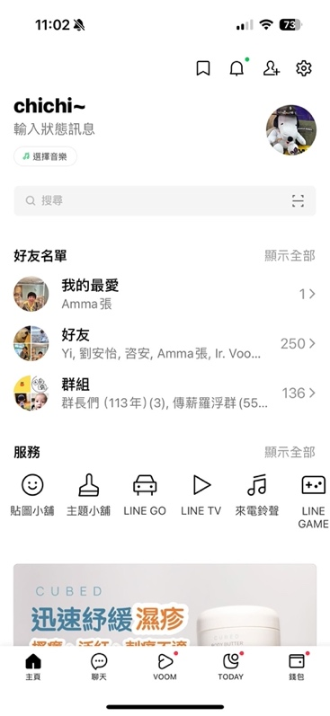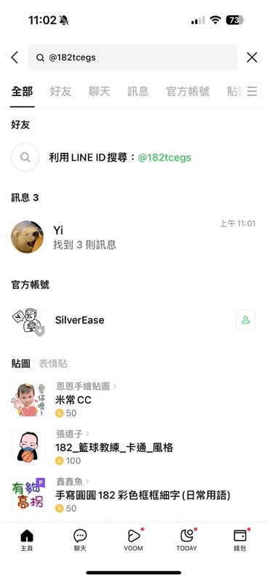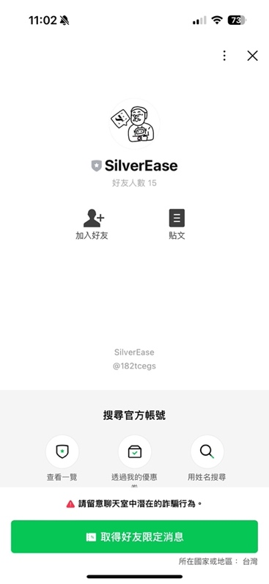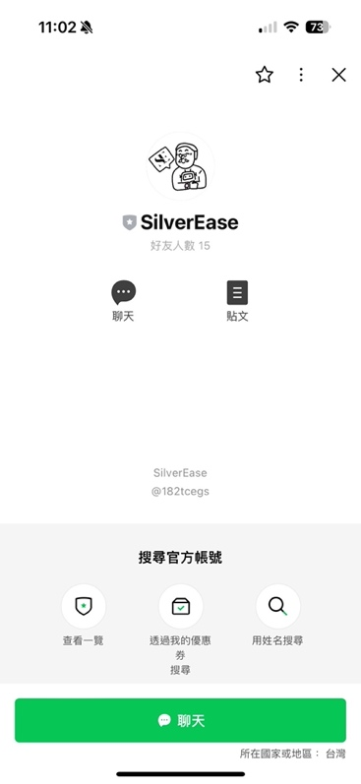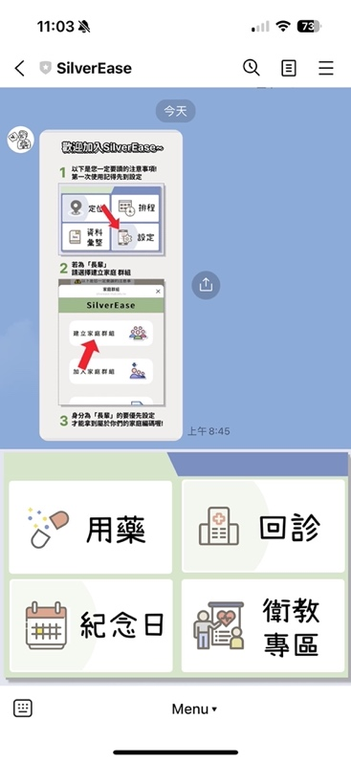

圖12-1、加入官方LINE

2. 設定

2.1長者建立家庭群組

點擊「設定」> 點擊「建立家庭群組」> 勾選同意使用政策 > 點擊「送出」> 取得群組代碼並分享

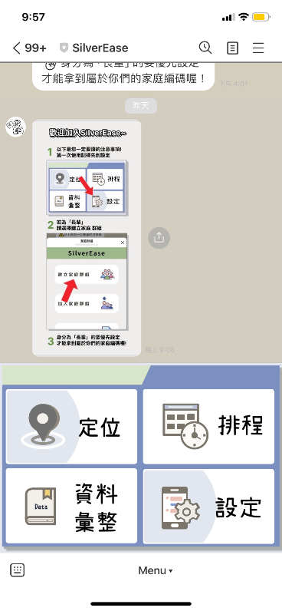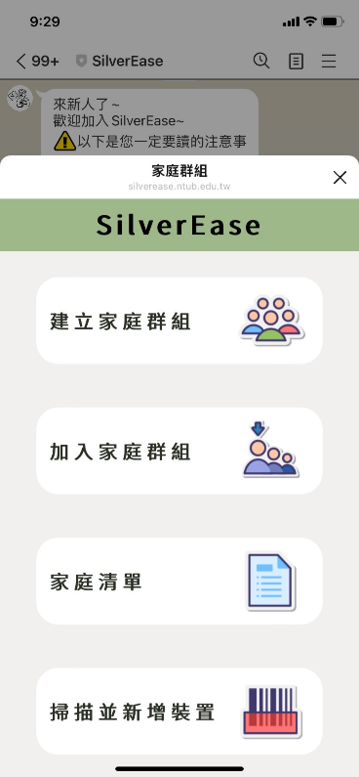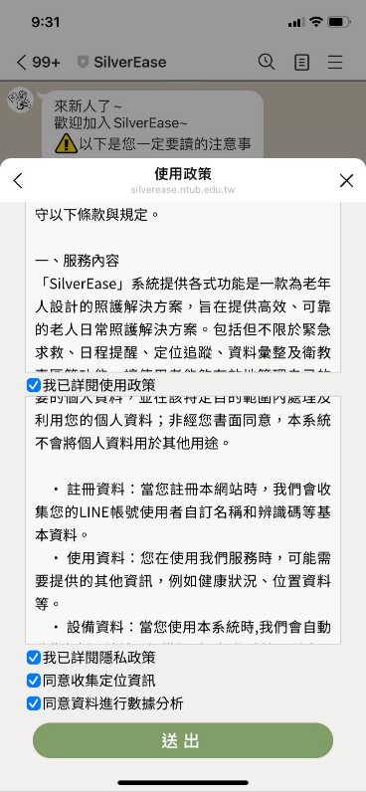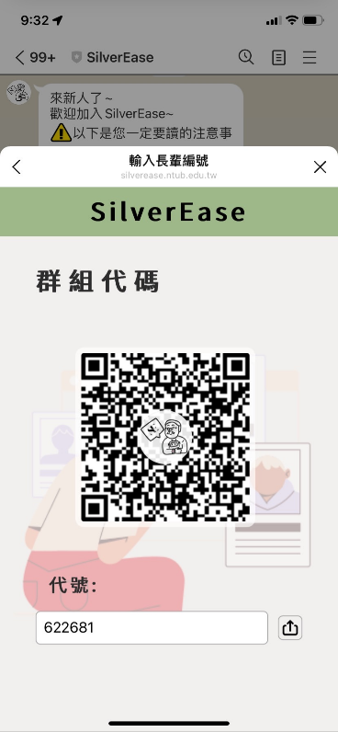

圖12-2-1、長者取得群組隨機碼

2.2 照護者加入家庭群組

點擊「設定」 > 點擊「加入家庭群組」 > 輸入群組代碼 > 點擊「確認」 > 綁定成功，等待自動跳轉

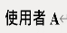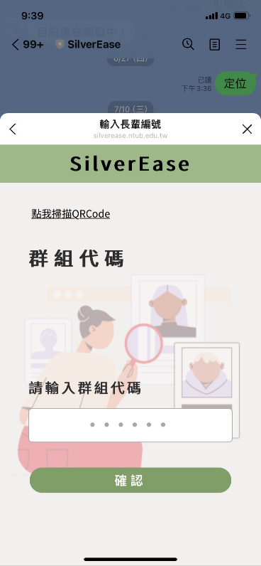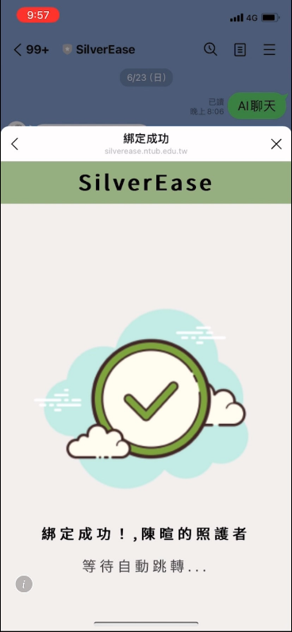

圖12-2-2、照護者輸入群組隨機碼

2.3 查看個人家庭清單

點擊「設定」 > 點擊「家庭清單」



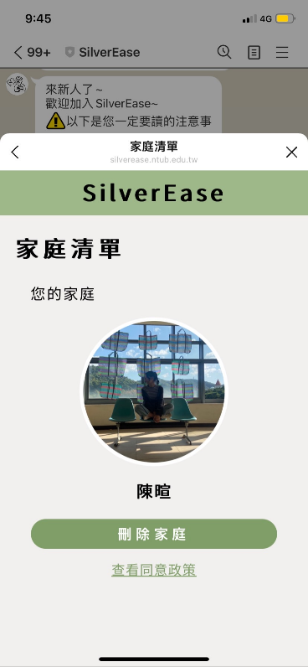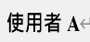

圖12-2-3、查看家庭清單

2.4 刪除個人家庭清單

點擊「設定」> 點擊「家庭清單」> 點擊「刪除家庭」> 點擊「OK」

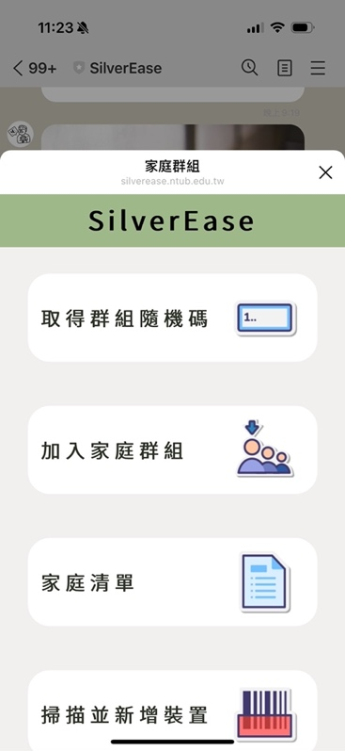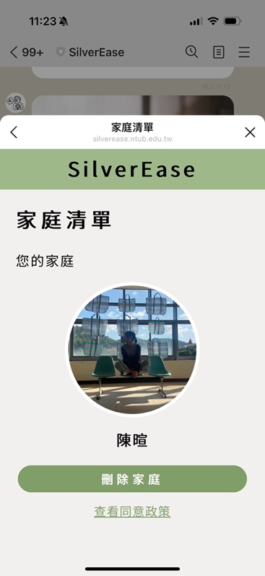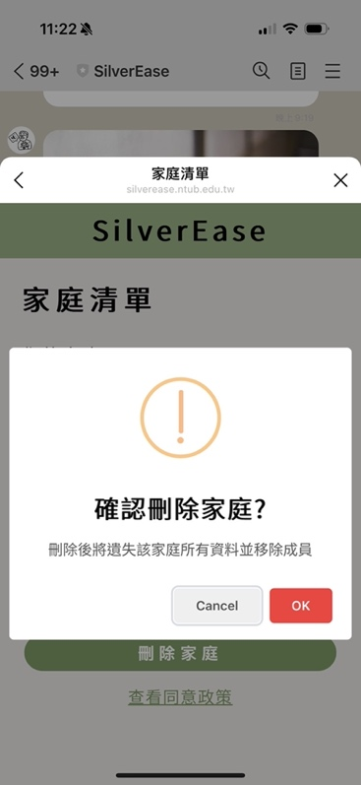

圖12-2-4、刪除家庭清單

2.5 初次綁定裝置

點擊「設定」 > 點擊「掃描並新增裝置」 > 掃描裝置上所附之QR-Code



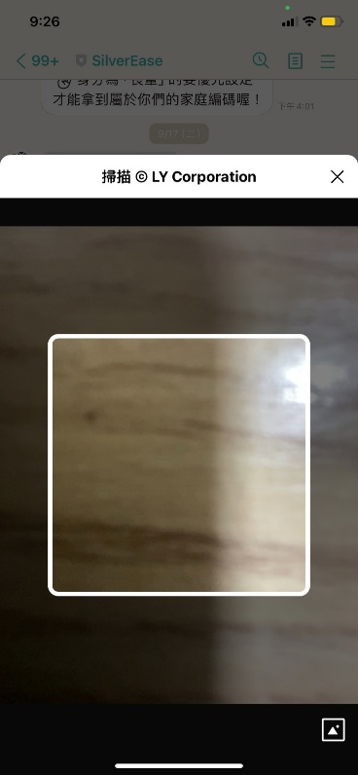

圖12-2-5、初次綁定裝置掃描

2.6 掃描後的設定網頁，初次綁定裝置步驟

點擊「點我進入設定頁面」 > 輸入WiFi/手機熱點帳號和密碼 > 點擊「儲存設定」 > 等待測試網路 > 連線成功 > 點擊「重新啟動」 > 點擊「點我繼續操作」 > 打開LINE > 綁定成功

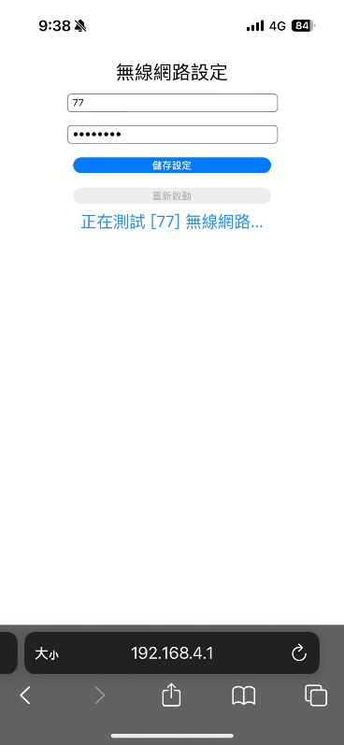

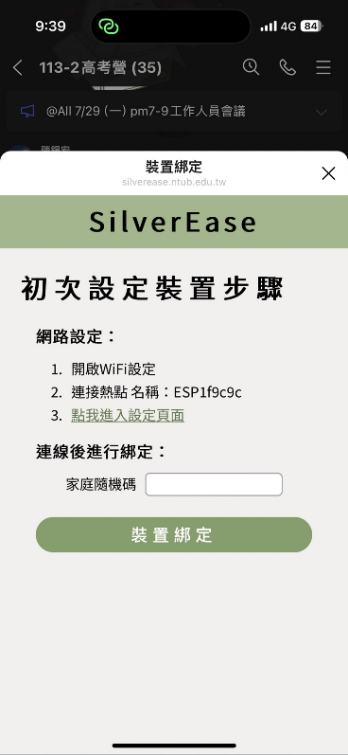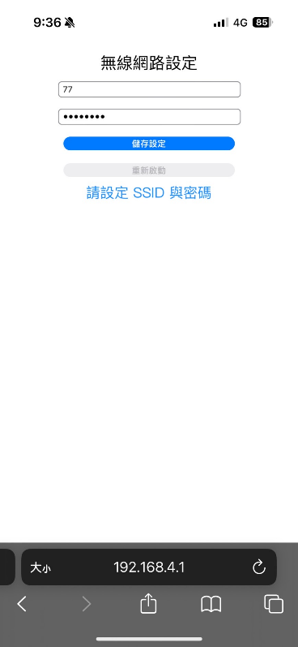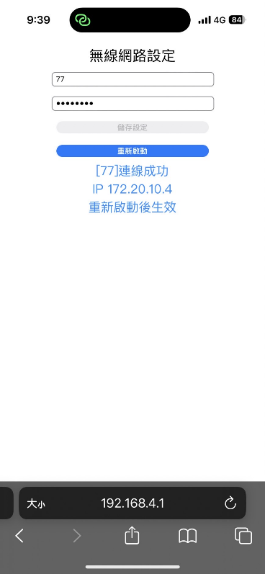

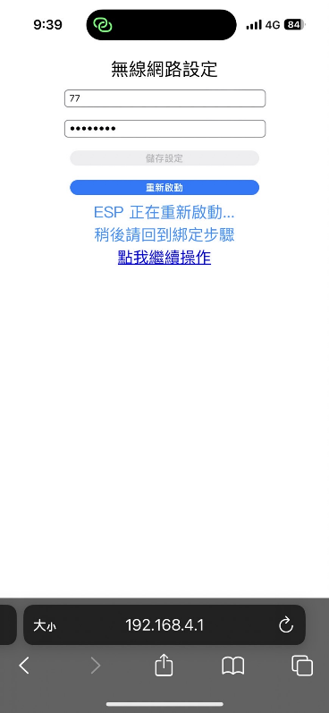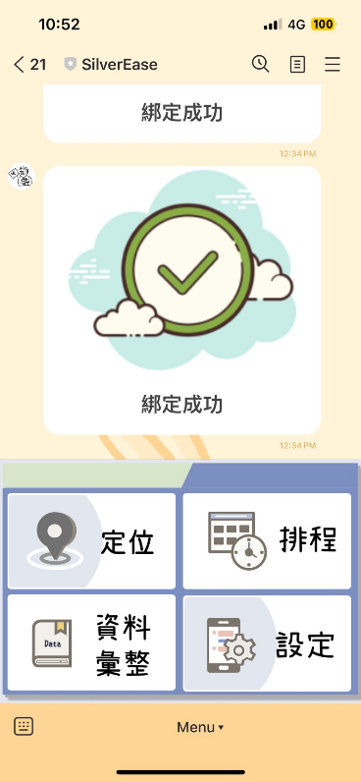

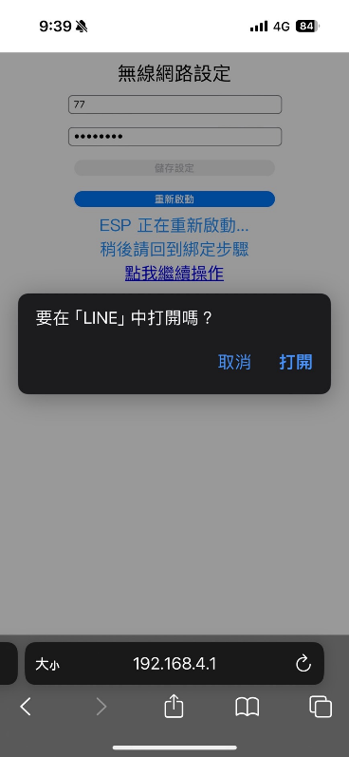

圖12-2-6、初次綁定裝置設定流程

3. 排程

3.1用藥：

3.1.1新增用藥排程

點擊「排程」 > 點擊「新增用藥」 > 選擇照片檔案> 勾選「同意資料作為統計分析用途」> 檢查輸入框值有無錯誤 > 點擊「新增」 > 新增用藥排程完成



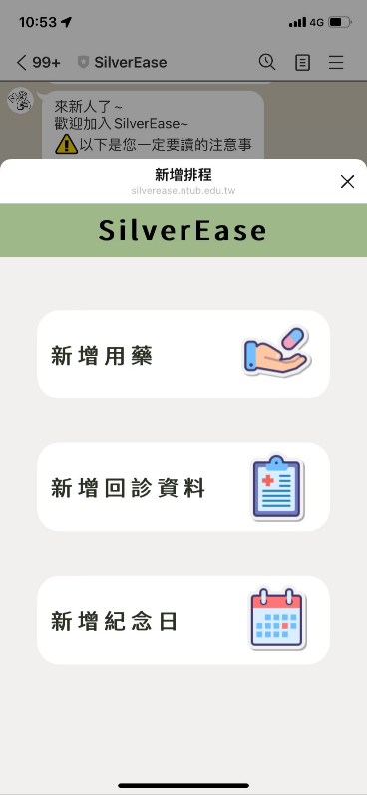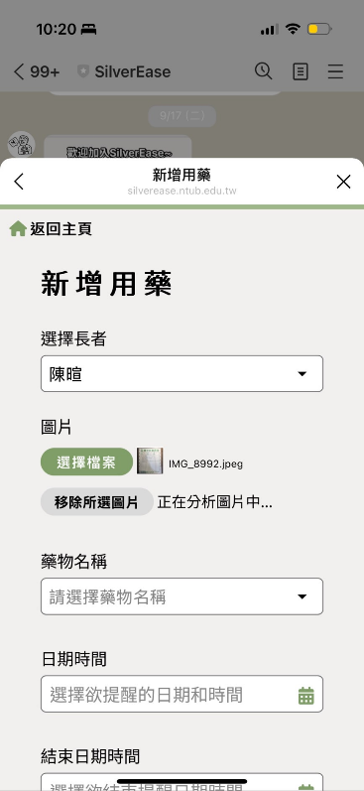

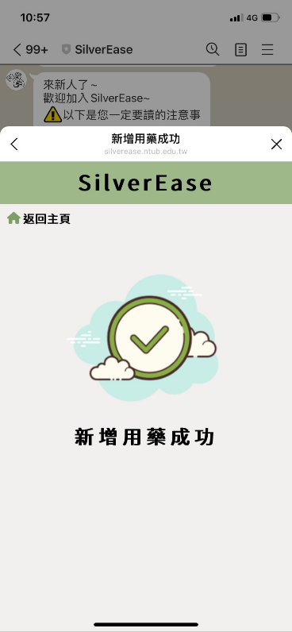

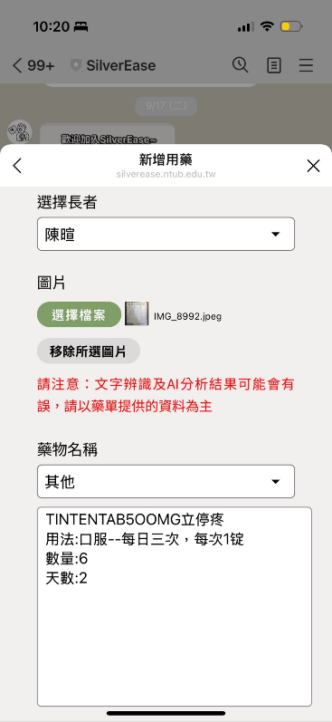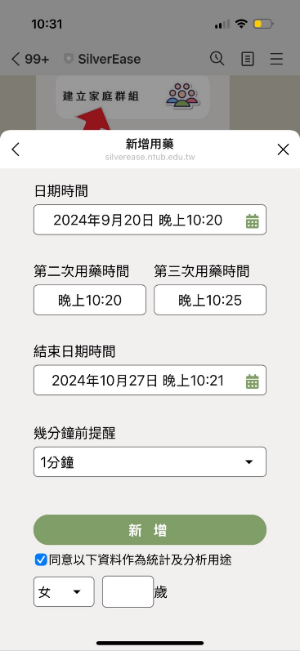

圖12-3-1-1、新增用藥排程

3.1.2 查看用藥清單

點擊「用藥」> 選擇欲篩選條件 > 點擊「查詢」

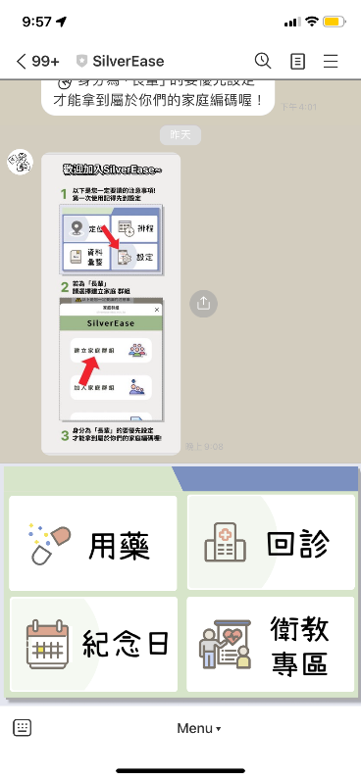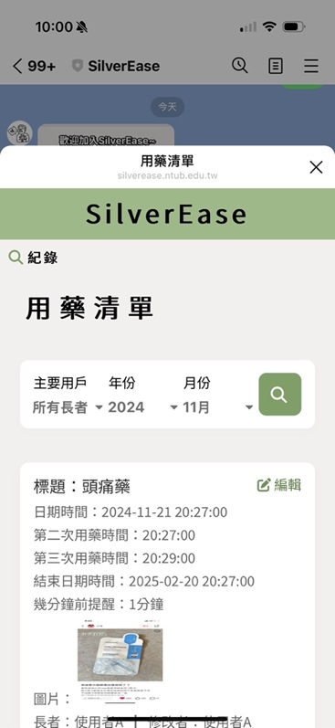

圖12-3-1-2、查看用藥清單

3.1.3 查看用藥紀錄

點擊「用藥」> 點擊「紀錄」> 選擇欲篩選條件 > 點擊「查詢」

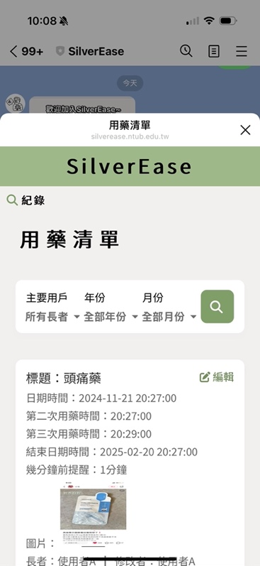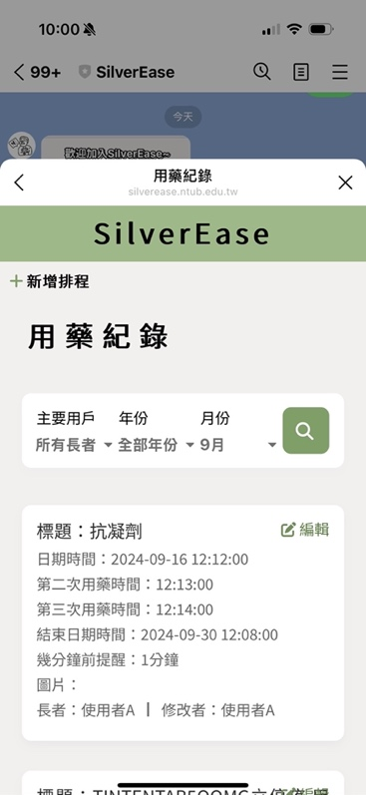

圖12-3-1-3、查看用藥紀錄

3.1.4 編輯用藥

點擊「用藥」> 點擊「編輯」> 編輯輸入框 > 點擊「更改」

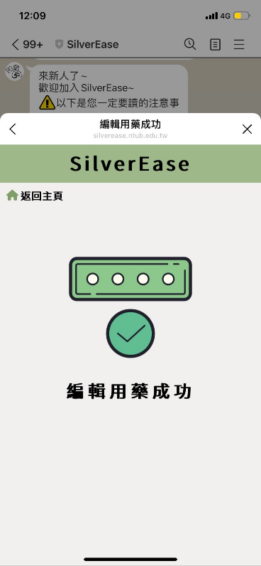

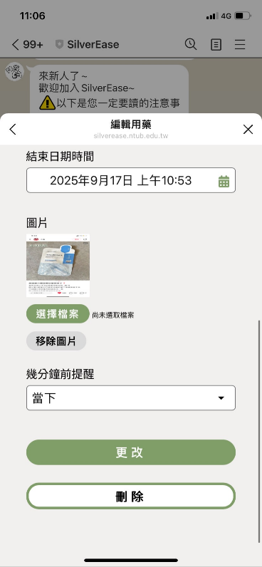

圖12-3-1-4、編輯用藥排程

3.1.5 刪除用藥

點擊「用藥」> 點擊「編輯」> 點擊「刪除」> 確認刪除 > 再次點擊「刪除」

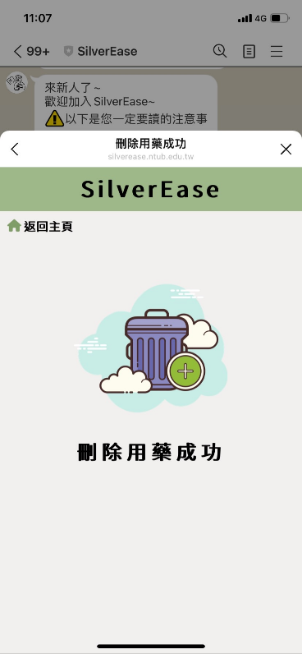

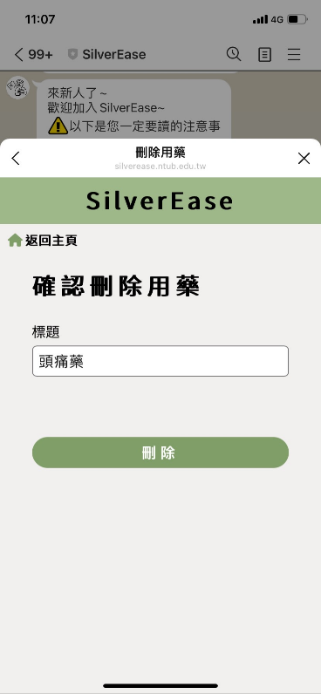

圖12-3-1-5、刪除用藥排程

3.2回診資料：

3.2.1 手動新增回診資料排程

點擊「排程」> 點擊「新增回診資料」> 輸入資料 > 點擊「新增」> 新增回診資料排程完成

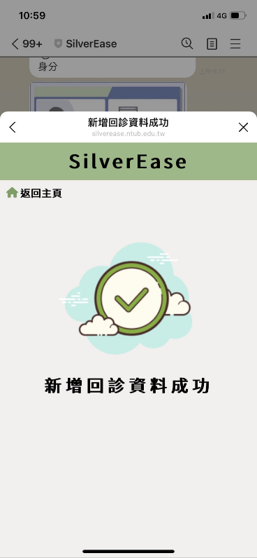

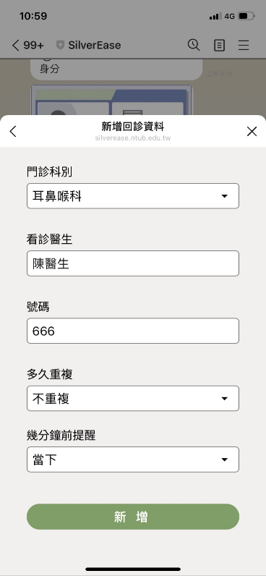

圖12-3-2-1、手動新增回診資料排程

3.2.2 透過AI分析新增回診資料排程

進入群組 > 點擊「清單」> 點擊「邀請」> 搜尋「SilverEase」> 在群組輸入欲分析訊息 > 等待官方機器人傳送訊息 > 點擊「來新增一下吧！」> 檢查輸入框值有無錯誤 > 點擊「新增」> 新增回診資料排程完成

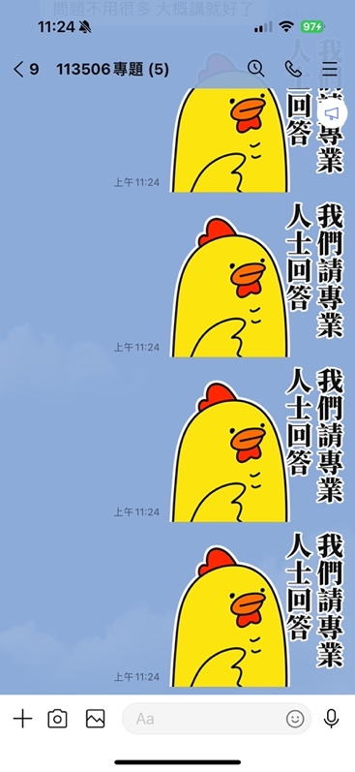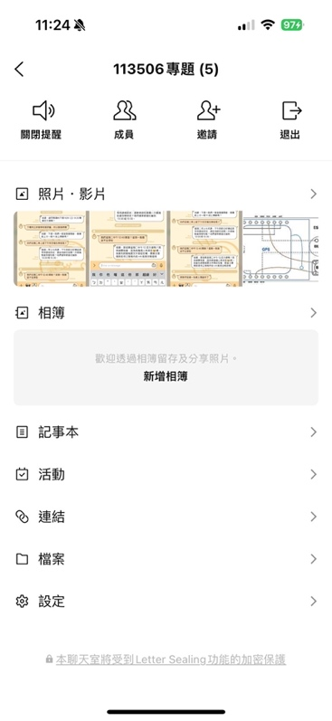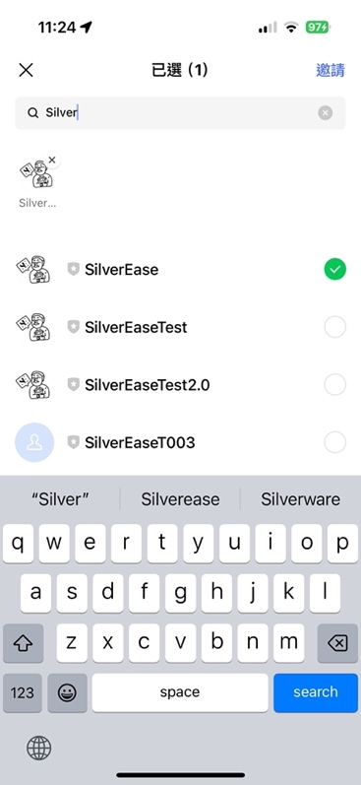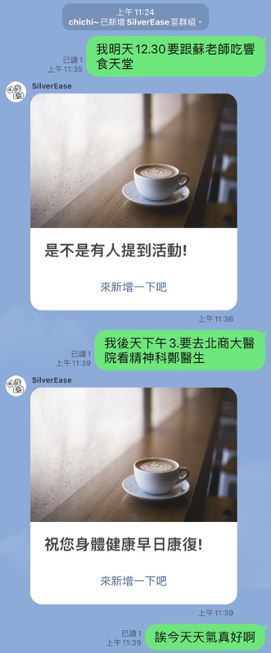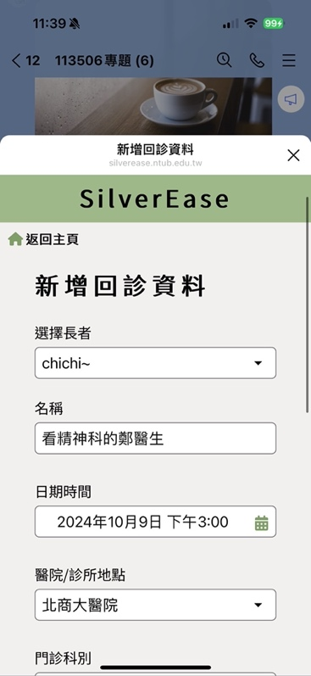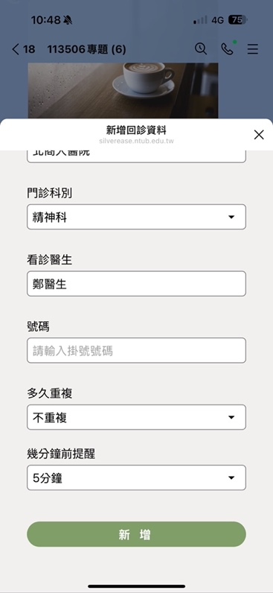

圖12-3-2-2、透過AI分析新增回診資料排程

3.2.3 查看回診資料清單

點擊「回診」> 選擇欲篩選條件 > 點擊「查詢」

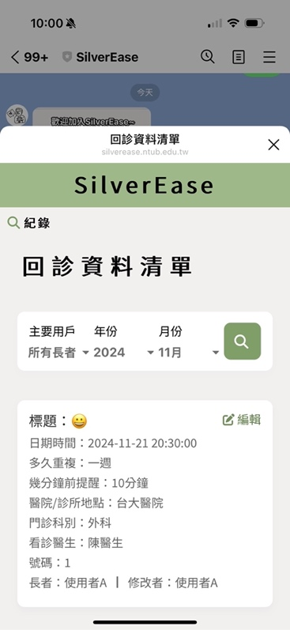

圖12-3-2-3、查看回診資料清單

3.2.4 查看回診資料紀錄

點擊「回診」> 點擊「紀錄」> 選擇欲篩選條件 > 點擊「查詢」

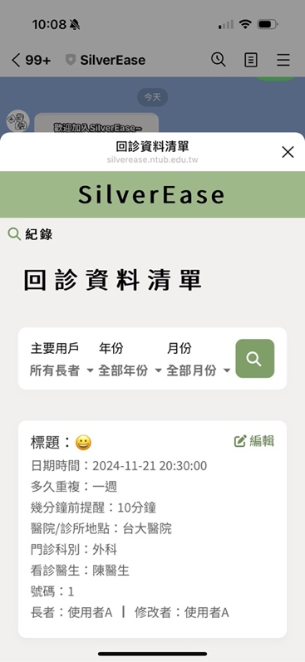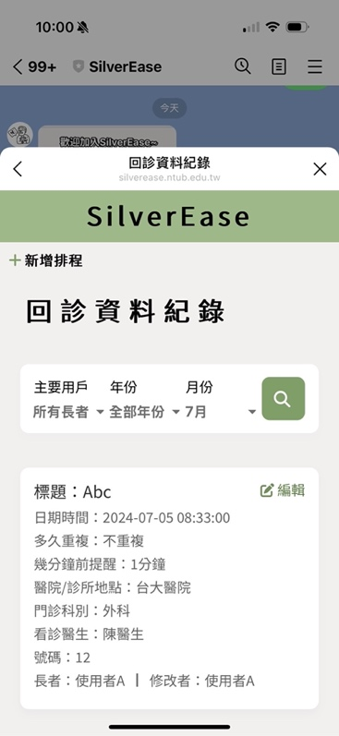

圖12-3-2-4、查看回診資料紀錄

3.2.5 編輯回診資料

點擊「回診」> 點擊「編輯」> 編輯輸入框 > 點擊「更改」

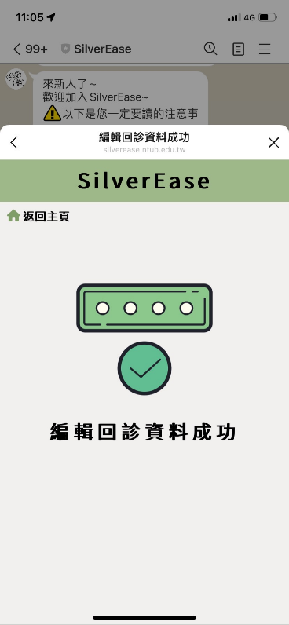

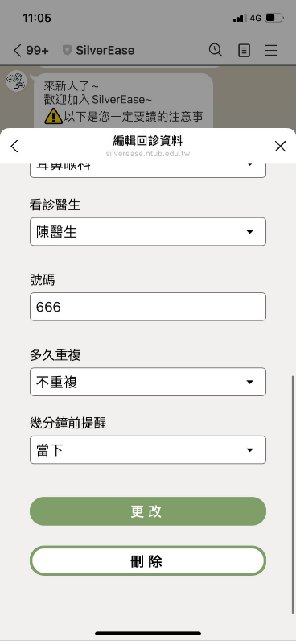

圖12-3-2-5、編輯回診資料排程

3.2.6 刪除回診資料

點擊「回診」> 點擊「編輯」> 點擊「刪除」> 確認刪除 > 再次點擊「刪除」

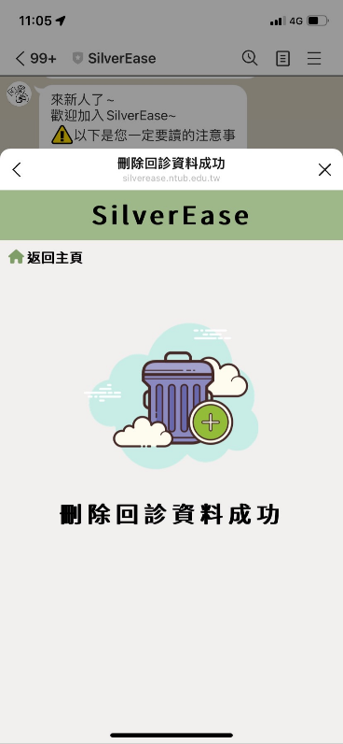

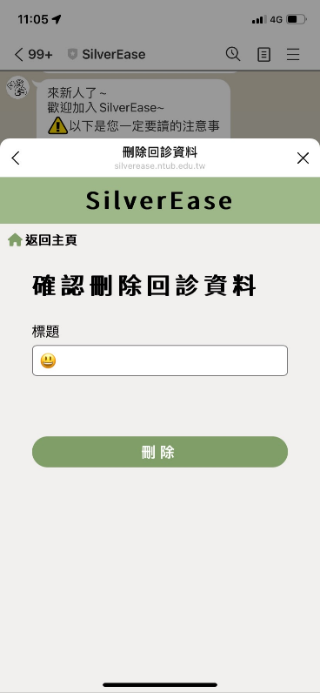

圖12-3-2-6、刪除回診資料排程

3.3紀念日：

3.3.1新增紀念日排程

點擊「排程」 > 點擊「新增紀念日」 > 輸入資料 > 點擊「新增」 > 新增紀念日排程完成

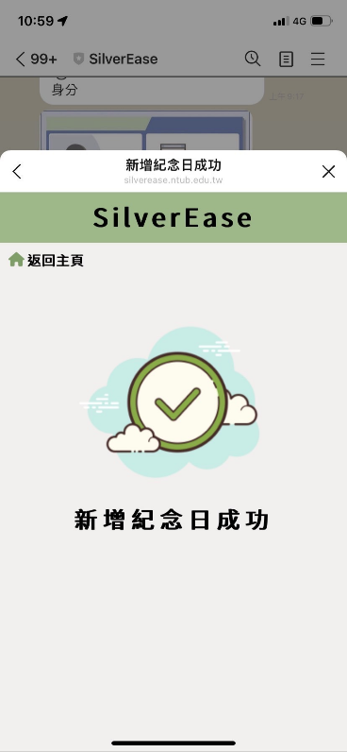

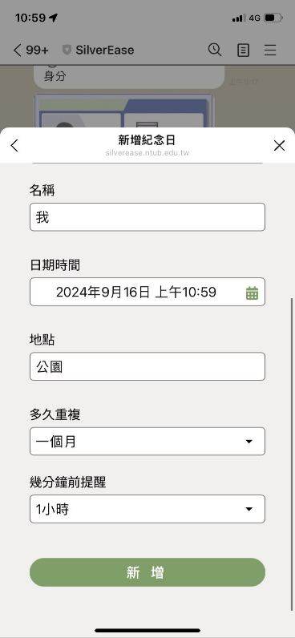

圖12-3-3-1、新增紀念日排程

3.3.2 透過AI分析新增紀念日排程

進入群組 > 點擊「清單」> 點擊「邀請」> 搜尋「SilverEase」> 在群組輸入欲分析訊息 > 等待官方機器人傳送訊息 > 點擊「來新增一下吧！」> 檢查輸入框值有無錯誤 > 點擊「新增」> 新增紀念日排程完成

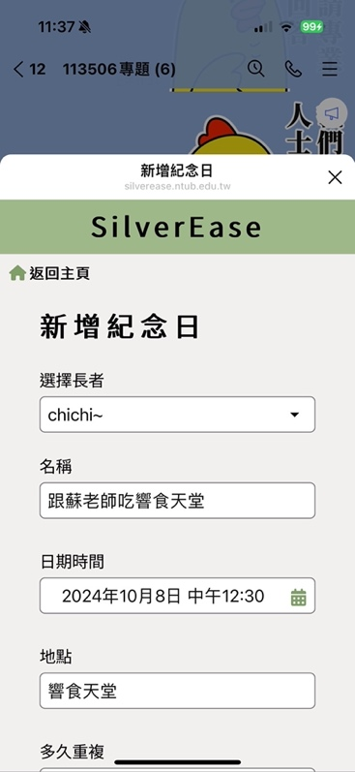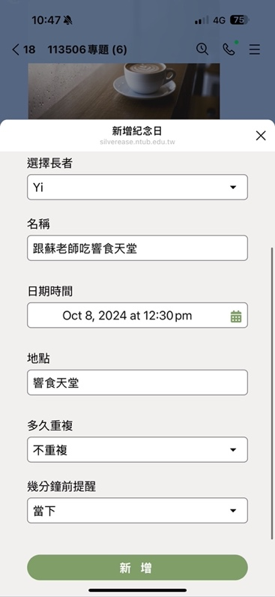

圖12-3-3-2、透過AI分析新增紀念日排程

3.3.3 查看紀念日清單

點擊「紀念日」> 選擇欲篩選條件 > 點擊「查詢」

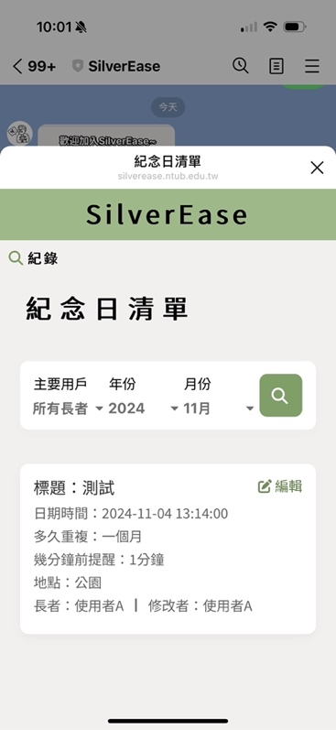

圖12-3-3-3 紀念日清單

3.3.4 查看紀念日紀錄

點擊「紀念日」> 點擊「紀錄」> 選擇欲篩選條件 > 點擊「查詢」

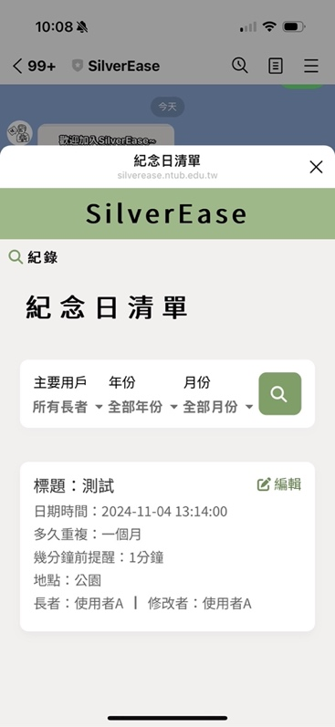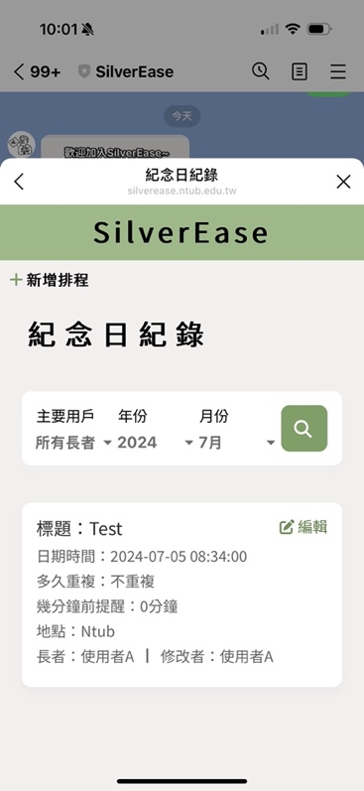

圖12-3-3-4 紀念日紀錄

3.3.5 編輯紀念日

點擊「紀念日」 > 點擊「編輯」 > 編輯輸入框 > 點擊「更改」

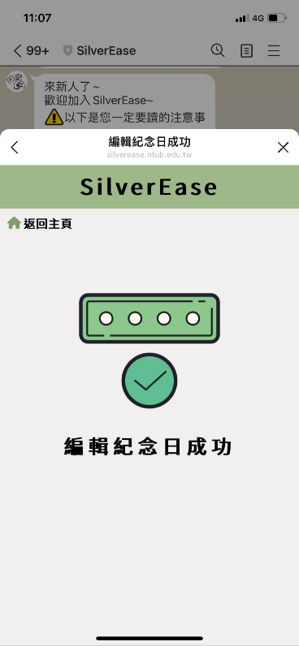

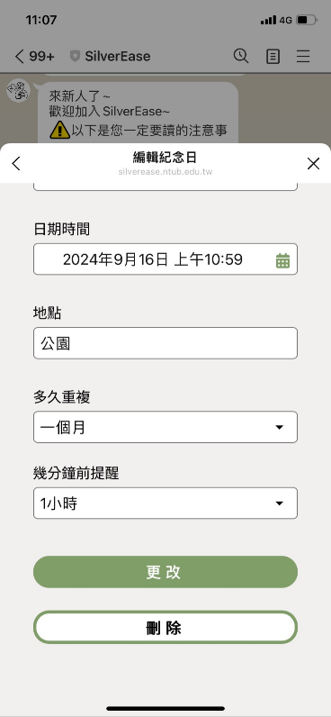

圖12-3-3-5、編輯紀念日排程

3.3.6 刪除紀念日

點擊「紀念日」 > 點擊「編輯」> 點擊「刪除」 > 確認刪除 > 再次點擊「刪除」

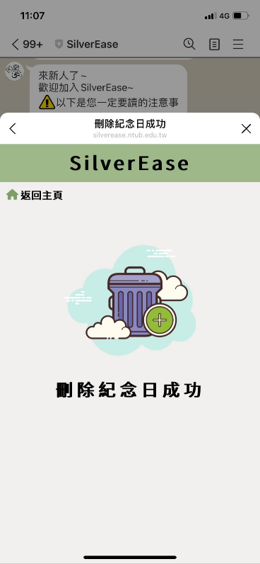

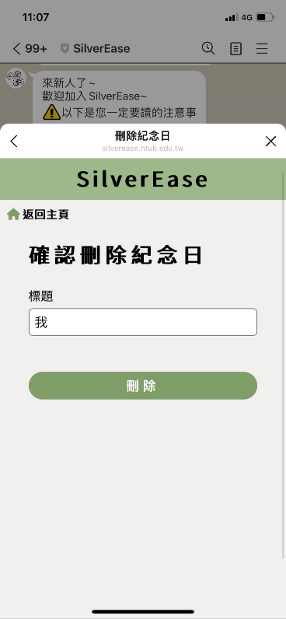

圖12-3-3-6、刪除紀念日排程

4. 資料彙整：

4.1 查看給予權限長者的數據統計

點擊「資料彙整」 > 選擇長者 > 初始進入個人資料彙整

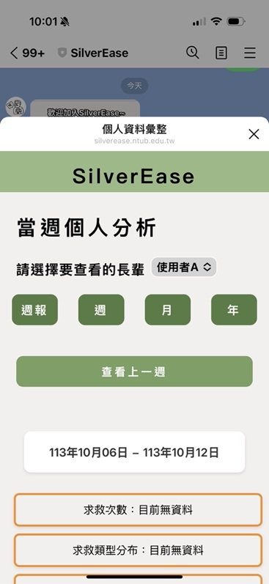

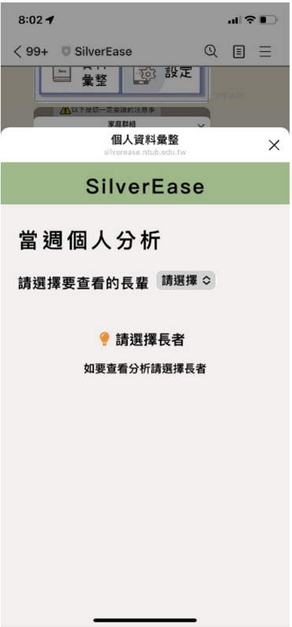

圖12-4-1、資料彙整主頁

4.2 查看所有給予權限使用者的數據統計

點擊「資料彙整」 > 選擇長者 > 點擊「週報」

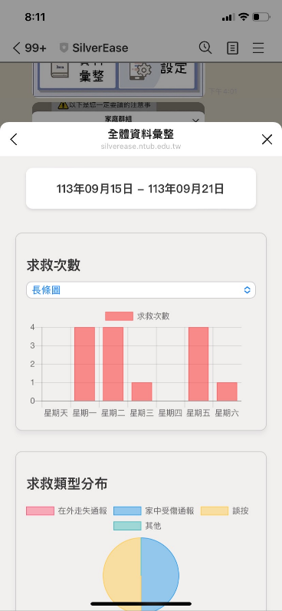



圖12-4-2、資料彙整週報

5. 定位：

5.1 查看長者最新定位

點擊「定位」> 選擇主要用戶並查看

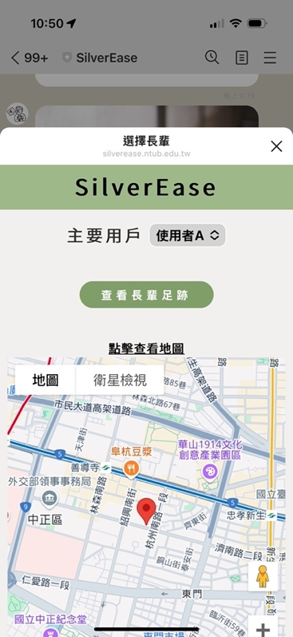

圖12-5-1、查看最新定位

5.2 查看長者的足跡

點擊「定位」> 選擇主要用戶並查看 > 點擊「查看長輩足跡」> 點擊欲查看區間（以「今日」和「當周」做示範」）

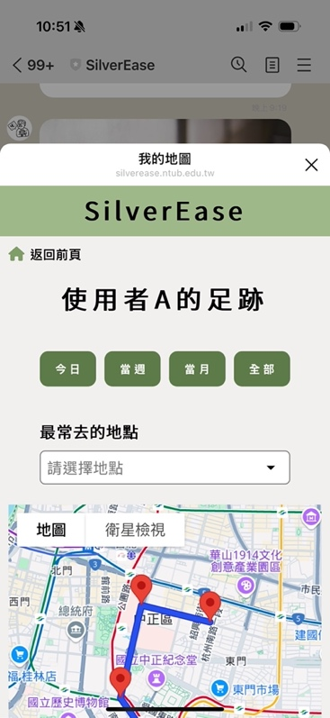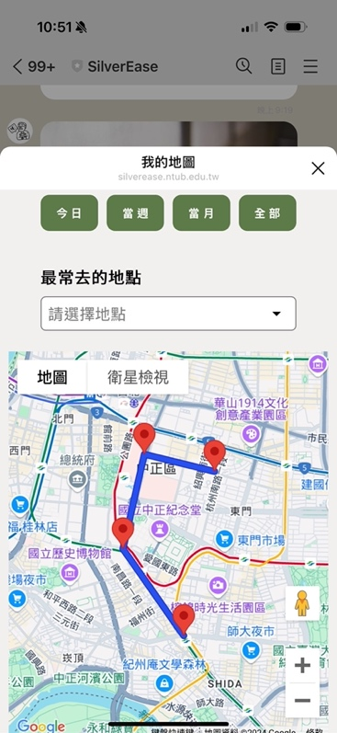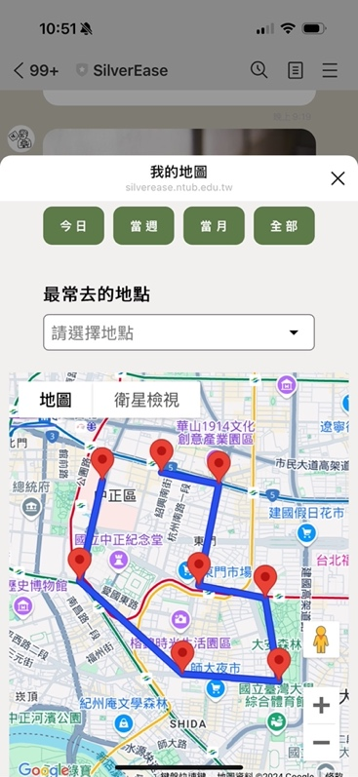

圖12-5-2、查看足跡

5.3 查看長者常去的地點

點擊「定位」> 選擇主要用戶並查看 > 下拉選擇常去的地點

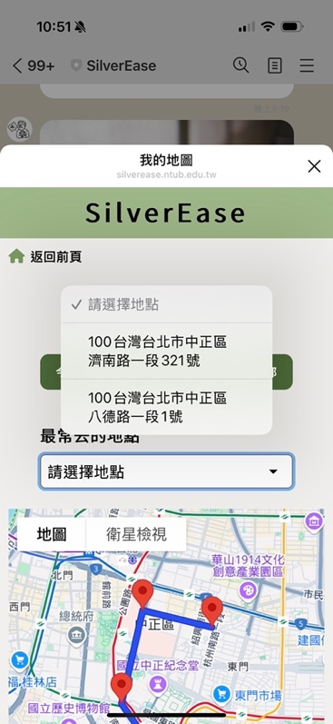

圖12-5-3、常去地點足跡查詢

6. 衛教專區：

6.1 查看衛教專區

點擊「衛教專區」 > 點擊「圖片」（以「個人推薦」為例） > 點擊下拉選單顯示衛教單張

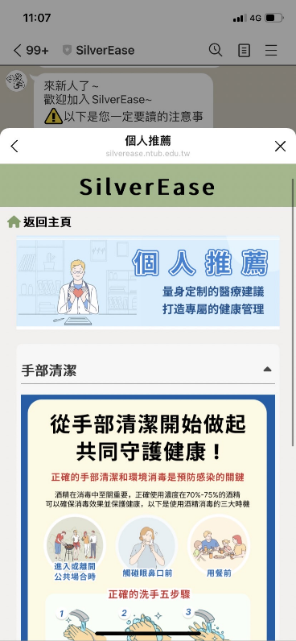

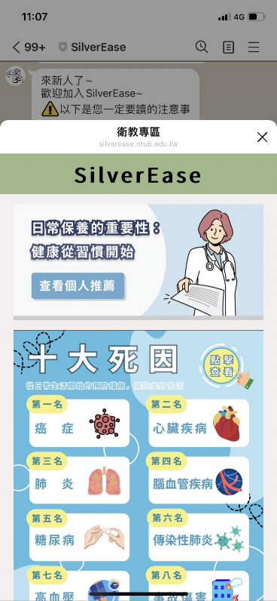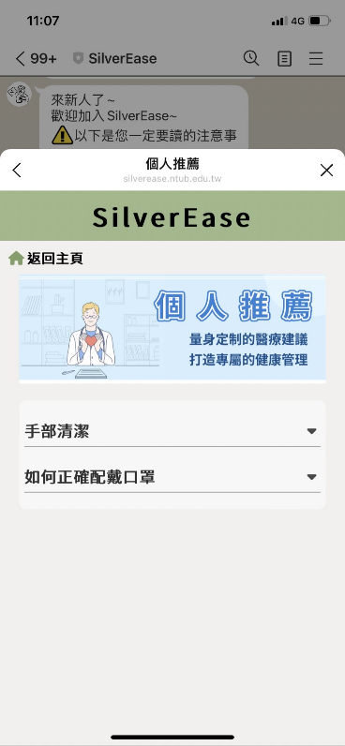

圖12-6-1、查看衛教專單張

6.2 分享單張衛教單

點擊「衛教專區」 > 點擊「圖片」（以「個人推薦」為例） > 點擊下拉選單顯示衛教單張 > 點擊分享圖片







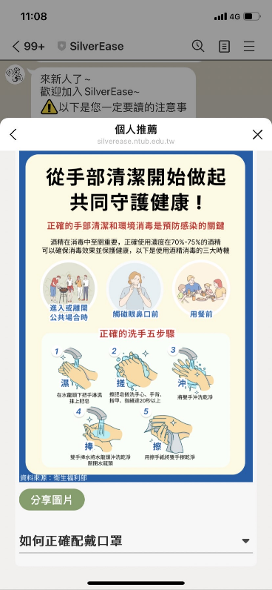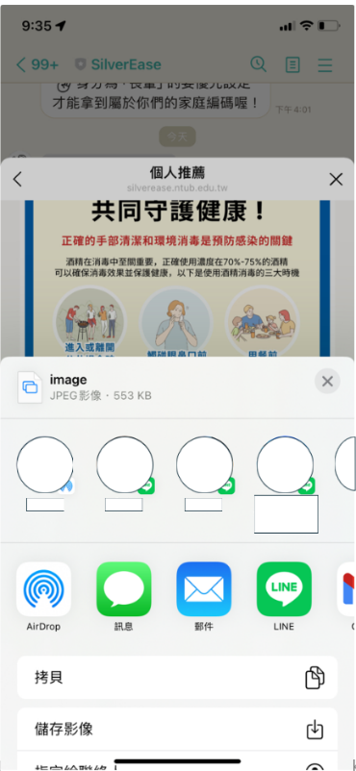

圖12-6-2、分享圖片給好友

7. 其他：

7.1 求救通知

收到訊息請點擊「收到」

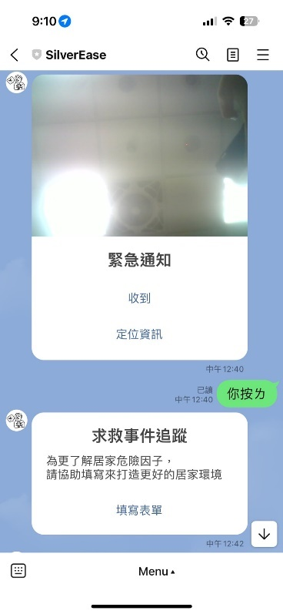

圖12-7-1、求救通知

7.2 求救後續回報

收到訊息請點擊「填寫表單」> 填寫資料 > 點擊「送出」

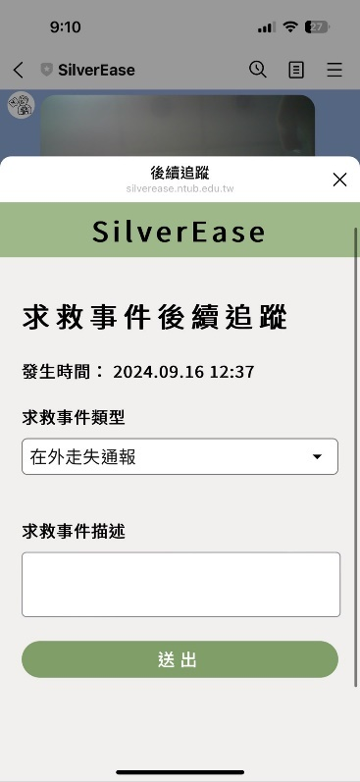

圖12-7-2、求救後續回報

7.3 通報遺失/走失

裝置綁定後掃描QR-Code即可通報遺失/走失 > 輸入內容 > 點擊「通報遺失/走失」> 系統會將通知傳送給對應家庭

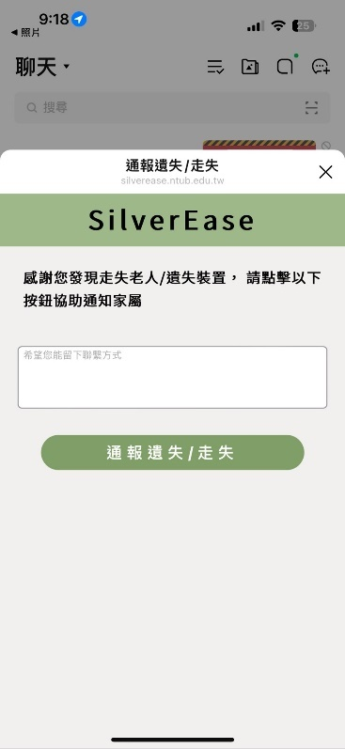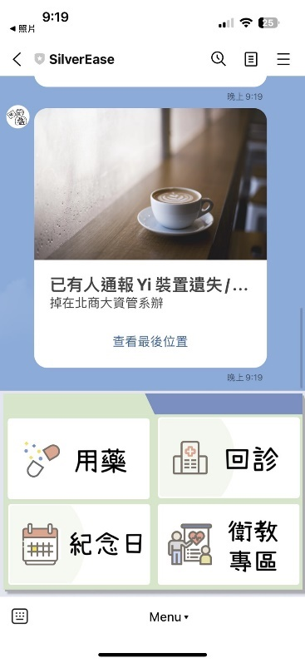

圖12-7-3、通報遺失/走失

7.4 裝置離線會發送遺囑

系統會將通知傳送給對應家庭

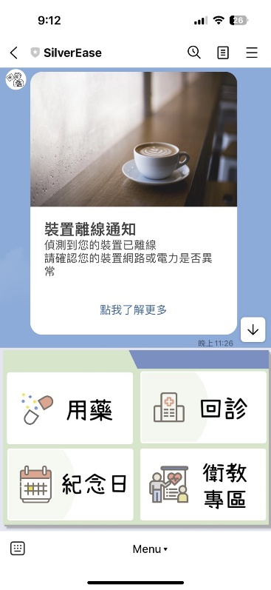

圖12-7-4、遺囑

第十三章 感想

10956022 鄭佳宜

這次的專題製作經歷對我們來說無疑是一個非常特別的體驗，與以往的報告有著極大的不同。從選題開始，我們就屢屢遇到挑戰，一直到開始製作軟體及硬體時，困難依舊層出不窮，這使得專題的挑戰性遠遠超過我們團隊的預期。

畢業專題不再只是單純的理論探討，而是需要經過多次的討論、反思、調整及實踐，然而團隊本身也必須具備一定的程式設計能力與規劃專案流程的實力。這次專題集結了從專一到現在所學的各種知識，並且需要精準地應用到實務上，然而作為組長也必須了解各個組員的能力，合理分配不同領域的工作給合適的組員，並且適時的追蹤組員們的進度和協調組員間的溝通，來確保專題的進度能穩定推進。

在這次的專題製作過程中，我深刻體會到團隊合作及問題解決能力的重要性。專題並非一兩個人能在短時間內完成，而是需要全體組員一起長期奮鬥。非常感謝專題指導教授蘇建興的悉心指導，教授不僅給予我們團隊許多的寶貴建議，還幫助我們克服許多未曾發現的問題。此外，也非常感謝每一位專題組員，正是有大家在不同領域中的相互補足和支持，才能順利的完成這次的專題報告。

儘管在這段專題製作的路上充滿著各種挑戰，但更重要的是，在這個過程中我們學會了如何勇敢面對問題，並理性分析下一步該如何進行。這次的經歷讓我獲益良多，也成為五專生涯中最難忘的回憶之一。

10956007 陳家寧

在專題製作的這段時間，對我來說是一次全新的挑戰，從最初的構想到實際開始執行，中間經歷了不少波折，最開始的專題主題預想到正式開始跟指導老師討論，我們就花了很大一部分時間在構思題目，想了很多方向也討論了很多，一直沒找到最適合的主題，這部分可能是我們專題的一大難關，幸好在老師一步一步的引導下我們慢慢有了方向。

隨著主題逐漸明確，開始進入系統開發的實際階段。過程中也同樣充滿挑戰，在美編的部分花了很多時間看市面上的網頁設計、圖示、圖標，還有各種品牌的LINEbot畫面，參考了很多也和其他組員不斷討論，這期間修修改改試了很多版本，感覺自己的審美隨著看了這麼多的使用者介面設計變得更廣闊了。另外，在下學期結束前的專題報告也是讓我學到了很多，其中最主要的就是更能克服緊張了，在之前的報告都沒有這麼正式過，平常都是照著稿念，台下也不會有這麼多評審，但這次的專題報告不只有台下的評審還架著攝影機，比以往都正式嚴肅，我能夠順利完成報告真的可喜可賀。

感謝老師的指導與組員們的幫助，大家的共同努力讓專題能夠突破許多困難進行下去，也讓我學習到很多資訊應用系統上的新知識。希望我們可以順利的完成專題的最後階段。

10956014 周東圻

很高興能夠透過專題來精進與突破自我，在開發過程遇到許多困境，困境也推進著我去找尋答案，答案探究的過程在未來不論是學術研究或是實務上，將會是難能可貴的養分，能更好的利用這些經驗來完成任務。

尤其在硬體電子電路方面如此不擅長的領域，為了完成縮小及輕量化的目標，向校內的老師們請教，甚至突破社交的恐懼，跑去北科大尋找電子電路專業的老師們，也很高興他們傾囊相授，毫不吝嗇地以他們專業的角度分析問題的各種可能性，並分享在教學與實務上的經驗談，真的是獲益良多，讓我更加了解術業有專攻的道理，以及跨領域的新知。

對於資料分析、文字辨識、人工智慧以及大型語言模型沒有經驗的我，透過資料的蒐集，深刻體會要完成這些任務並非易如反掌，需要許多繁瑣的前置工作，還得根據不同的情境、資料等不停反覆調校，才能夠得到預期成果。

最後想建議未來的學弟妹們，能夠勇於發現、勇於學習、勇於嘗試、勇於提問，最終能夠擁有屬於自己獨一無二的經驗，帶著經驗繼續往下一段旅程前行，這也是對我往後的一段嘉許。

10956025 陳 暄

在這次專題中，我發現能夠熟練掌握技術的必要，也更加體會到團隊合作的重要性。每次遇到問題，會從網路中尋找答案，以及透過和組員的討論與幫忙，找到解決方案。設計與PPT製作過程中，感受到和以往做過的都不同，需要更細心並簡潔明瞭的方式來呈現。感謝組員們的共同努力和蘇建興老師指導，大家的努力合作讓我們順利完成專題，也讓我在這個過程中收穫良多！

10956048 陳姸甄

這次專題真是前所未有的挑戰，跟上課交報告絕對是不同等級的困難程度，要將課堂所學靈活運用，需要舉一反三的程度遠遠超出我的預期，這次專題期間複習了很多以前沒有搞懂的程式語言，除了原本課程學習到的，也需要學習更多之前沒有學過的，這樣的經驗絕對讓我永生難忘。

很幸運這次可以邀請到蘇建興老師擔任我們的指導老師，老師經驗相當豐富，總是可以給我們很多很好的建議，當我們遇到困難也會幫助我們思考解決方法，我也很感謝我的組員，堅持到最後一刻沒有放棄，在遇到困難總是互相幫助，一起挑戰了很多沒有學習過的技能，遇到困難一一克服，他們可以說是最棒的組員，每個人在團隊中發揮自己的專長，很幸運可以跟這麼優秀的老師同學們並肩作戰！

這次專題，過程雖苦，但現在想想還是很有成就感，在過程中我學習到很多新知，相信在未來這樣的經驗可以幫助我應用到更多實務技能中。

第十四章 參考資料

LINE Developers. **Messaging API**. LY Corporation.

<https://developers.line.biz/en/docs/messaging-api/overview/>

LINE Developers. **LINE Front-end Framework (LIFF)**. LY Corporation.

<https://developers.line.biz/en/docs/liff/overview/>

Vinicius Chiele(2015). **Flask APScheduler Docs**. Github.

<https://viniciuschiele.github.io/flask-apscheduler/>

Ollama. **Ollama Python Library**. Github.

<https://github.com/ollama/ollama-python>

PaddlePaddle. **PaddleOCR**. Github. <https://github.com/PaddlePaddle/PaddleOCR/blob/main/README_en.md>

Jeffrey Lee（2022年2月）。**ESP WiFi 設定介面程式庫與範例專案**。黑暗執行緒。

<https://blog.darkthread.net/blog/esp-wifi-conf-demo/>

ChatGPT 4o mini。**程式開發之技術指導及指引**。OpenAI。

林宏仁。**Flask網站設計**。Gitbook。

<https://tomlin.gitbook.io/flask>

林昇賢（2016年11月）。**邁向成功老化(successful aging)**。心快活。

<https://wellbeing.mohw.gov.tw/nor/pstunt/1/820>

黃富順（2011年）。**高齡化社會的挑戰與因應**。成人及終身教育。<http://ir.lib.cyut.edu.tw:8080/bitstream/310901800/14022/2/%E6%88%90%E6%95%9932%E6%9C%9F-2-15p(%E9%BB%83%E5%AF%8C%E9%A0%86%E8%AC%9B%E5%BA%A7).pdf>

鍾昀軒（2021年6月）。**高齡化社會的悲歌 獨居老人難生存**。公民新聞。

<https://www.peopo.org/news/539978>

衛生福利部（2024年1月）。**中華民國111年老人狀況調查報告**。<https://www.mohw.gov.tw/dl-87307-f5227573-4ceb-42b3-9325-f5a57b4981f6.html#page46>

國立成功大學前瞻醫療器材科技中心。**銀髮常見疾病及預防慢性病**。

<https://health.mdic.ncku.edu.tw/%E9%8A%80%E9%AB%AE%E5%B8%B8%E8%A6%8B%E7%96%BE%E7%97%85%E8%88%87%E9%A0%90%E9%98%B2.html>

附錄一、評審建議與回應

初評

|  |  |
| --- | --- |
| 評審建議 | 修改情形 |
| 表2-2-1 目標客群，請再精準定義。 | 目標客群為家中有長者的客戶，並具備行動裝置，且家中具有網路，外出具有行動網路之用戶。 |
| 手機已具有照相、定位及傳輸訊息功能，為何不直接於手機開發APP，而要另外購置IoT設備，建議增強這部份論述，強化架構實現的必要性與需求。 | 緊急狀況時較有效率且有效的緊急處理。 |
| 請說明IoT設備配對使用者為一對一或一對多的關係，這會影響使用效益。 | 目前開發為一對一，IoT為輕量化設計，對長者而言不太會有負擔，希望者者隨身配戴，以備不時之需。 |
| 使用者身份是否可以是照顧者，也同時是被照顧者。 | 可以，已做優化。 |
| IoT若是仍須透過使用者手機傳訊，當長者手機無法連上家裡的系統時，是否功能會尚失。使用者如何知道目前手機與設備連線正常。 | 已做優化。若裝置連線異常10秒內會傳送遺囑給照護者。 |
| 建議增加系統使用足跡紀錄的紀錄檔，以便日後的資安處理及後續相關分析。 | 已做相關規劃。 |
| 系統展示未能成功，建議應事先充分演練，排除問題。 | 謝謝評審建議。 |
| 提升硬體可靠度及硬體狀態確認 | 謝謝評審建議。 |
| 訪談預計使用對象以設計大數據分析項目與範例 | 我們訪談的對象為家中的長者，他們想要了解平時求救的類型及次數，因此我們做這方面的大數據分析。 |
| 系統運轉紀錄與日常監控納入規劃以免長者緊急要用時卻網路或系統故障 | 謝謝評審建議。 |

附錄二、GitHub

|  |  |
| --- | --- |
| GitHub名稱 | 對應人員 |
| ntub113506 | 組內共用 |
| YI0107 | 10956022鄭佳宜 |
| Ning1014 | 10956007陳家寧 |
| tungchichi | 10956014周東圻 |
| 10956025 | 10956025陳暄 |
| 10956048 | 10956048陳姸甄 |

